Inventarislijst foto-archief Zusters van Liefde

Onderstaande inventarislijst heeft slechts betrekking op de foto’s die geselecteerd zijn ten behoeve van de expositie in 2011 en het jubileumboek dat dan gepresenteerd zal worden, allemaal betrekking hebbende op de Schijndelse kloosters van de zusters te weten moederhuis, klooster Barbara, weeshuis en huize Lidwina.
Alle foto’s hebben een uniek nummer en in deze lijst is zowel de foto zichtbaar als de bijbehorende tekst.

Hyperlink toevoegen: klik op een foto, klik op het hyperlink pictogram (wereldbol met slotje ervoor), kies de foto waarnaar verwezen wordt en klik op OK
Om te kijken of een foto al gelinkt is houd je de muis erboven.

nr | foto | omschrijving
0001 | 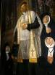 | Uitreiking van de H.Regel door stichter Pastoor Antonius van Erp aan de eerste zusters van Schijndel [zuster Mieke de Bref was toen al overleden – schilderij van L. van den Wildenbergh in de hal van het moederhuis anno 1848 [foto Jan van den Bosch]
0002 | 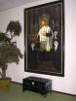 | idem
0003 | 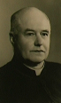 | Portret van pastoor-deken Gabriël van Dijk van de Servatiusparochie te Schijndel
0004 | 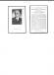 | Gedachtenisprentje uit 1947 van de heer van Velthoven destijds docent van de Mariakweekschool
0005 | 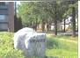 | De steen die in 1993 is geplaatst bij de opening van Annahof de afdeling naast huize Barbara speciaal voor hulpbehoevende zusters van de congregatie
0006 | 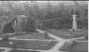 | Het H.Hartbeeld in de kloostertuin van het oude Sint Barbaraklooster uit 1894 een beeld dat tijdens de granaatweken in 1944 gespaard is gebleven
0007 | 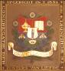 | Het wapen van de congregatie zoals dat is ontworpen door zuster Carmela Lambooij ter gelegenheid van het eeuwfeest van de congregatie in 1936
0008 | 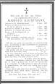 | Gedachtenisprentje van rector Kluijtmans
0009 | 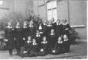 | Leerlingen van de huishoudschool van schooljaar 1937-1938 en 1938-1939  boven v.l.n.r. Jo Sterke, Mien Sterke, Francien van Heuken, Gerda van Hal, zr. Liduina, Nanny de Graaf, Marietje van Hezewijk, Toos Klijn, Netty van de Veerdonk en Bertha van de Pas; knielend: Mies van den Hoogen en Tilly van de Geer; zittend: Annet van de Geer, Jo van Hoof, Grada van Laarhoven, Dora van Hoof en Nelly van Hezewijk
0010 | 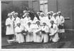 | Leerlingen van de huishoudschool van het schooljaar 1937-1938 en 1938-1939  staande v.l.n.r.: Francien van Heuken, Nanny de Graaf, Gerda van Hal. zr. Xaveria, Toos Klijn, Marietje van Hezewijk, zt. Leonarda, Netty van de Veerdonk, Nelly van Hezewijk, Annet van de Geer, Bertha van de Pas, Tilly de Geer en Jo Sterke; knielend v.l.n.r. Dora van Hoof, Mies van den Hoogen, Gerda van Laarhoven, Jo van Hoof en Mien Sterke
0011 | 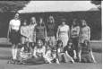 | Leerlingen van een IHNO-klas van de huishoudschool van het schooljaat 1970-1971  1e rij liggend: Jeanny Vissers, Jeannie Kuypers, Henni de Wijer, Mieke van den Biggelaar, Corrie Vissers en Willie Pennings; 2e rij Juffrouw Corsmit, Ine Gevers, Hettie Verbruggen, Margriet Goossens, Mathilde Pennings, Juffrouw de Visser, Francine van de Koevering en Hannie Hommeles
0012 | 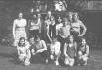 | Een groep 1e jaars van de huishoudschool afdeling LHNO 1970-1971  1e rij: Ellie van Alebeek [†], Jetje Kanters, Reni van Aarle, Anita Gevers, Ans Manders, Thea Kluijtmans; 2e rij: Juffrouw de Visser, Marleen de Bitter, Mieke van Breugel, Jeanne van Oorschot en José van de Rijdt; 3e rij: Petra Smits, Oda Bax, Eugenie de Visser, Anja Brus
0013 | 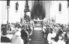 | Eucharistieviering in de Servatiuskerk van leerlingen van de huishoudschool ter gelegenheid van hun diploma-uitreiking
0014 | 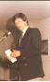 | Toespraak van directeur Rob Stevens van de huishoudschool ter gelegenheid van het afscheid van de religieuze leerkrachten zr. Stanislas Hendriks en zr. Adelia van Moorsel
0015 | 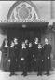 | Zr. Magdalena de Pazzi op 24 oktober 1936 voor de ingang van de toenmalige huishoudschool met op de voorste rij: Dora van Beurden, Marietje van Heeswijk, Mies van den Hoogen en Annette van de Geer; achterste rij: Nellie van Gemert, Anna van Duinhoven, Betsie van Heeswijk en Toos Klijn
0016 | 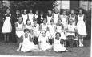 | Een klas leerlingen van de huishoudschool van rond 1950 – achterste rij v.l.n.r. Ellie Jonkers, zr. Johanna Bosco van Iersel, Mia Doleweerd, Betsie Sleutjes, Nolly Otten, zr. Bonita van Kilsdonk, Mien van Zoggel, Gonnie Goossens, Hannie Schevers, Regiona van Esch, Gerda Schevers – middelste rij v.l.n.r. Annie Verhoeven, Maria Hubers, Tonny de Greef, Jo Mutsaars, Hanny Eijkmans, Nellie Fransen, Nellie Hellings – zittend v.l.n.r. Maria Verhoeven, Dini Pennings en Antionette Kuenen [met dank aan Mw. Van Alebeek – de Greef

0017 | 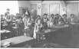 | Een klas oudere leerlingen van de huishoudschool samen met zuster Henriëtte Marie Versteegde
0018 | 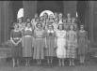 | Leerlingen van de huishoudschool van ca. 1955  1e rij v.l.n.r.: Jet Sleutjes, Nellie van der Aa, Tonnie van der Steen, Annie van Gestel, Riek van de Ven, Riek Smits, Toos Brus; 2e rij v.l.n.r. Jo Berkvens, Jo in ’t Zand, Anneke van Rooij, Petra Pijnappels, Joke van Genugten, Mia Kusters, Sjaan Kusters, Hannie Lathouwers; 3e rij v.l.n.r.: Tilly Hellings, Anna Habraken, Petra Korsten, Mien Schevers, Joosje van Os, Annie Mettler
0019 | 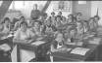 | Een groep van de huishoudschool aan de Kloosterstraat ca. 1955 met docente Mimi Verhoeven
0020 | 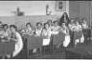 | Een groep van de huishoudschool aan de Kloosterstraat samen met docente zuster Francesca Tausch [vóór 1955 want de zuster heeft nog het oude kloosterhabijt aan]
0021 | 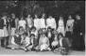 | Een groep van de huishoudschool van na 1955 samen met zuster Maria Wilhelma Broeders
0022 | 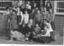 | Een groep van de huishoudschool van na 1955 samen met de zusters Henriëtte Marie Versteegde en Leonarda Samson
0023 | 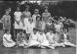 | Een groep van de huishoudschool van na 1955 samen met zuster Adelia van Moorsel
0024 | 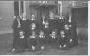 | Een groep internen van de huishoudschool vóór 1955
0025 | 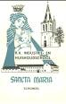 | Rapportmodel van de RK Industrie- en Huishoudschool Sancta Maria
0026 | 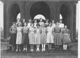 | Een groep van de huishoudschool van vóór 1955 met 1e rij v.l.n.r.: Riek Voets, A. Schellekens, B. van Zoggel, Maria van de Zanden, Zus Smulders, Corrie Majoor, Mien Goossens, Riek van Alebeek, Annie van den Oever; 2e rij Pieter van der Aa, Gerda van Oorschot, Betsie Sleutjes, Joke van de Ven, D. van den Biggelaar, Riek van de Velden, Thera van Bers, Annie Stempelbroek [coll. de Brabantse foto-centrale te Geffen]
0027 | 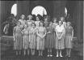 | Een groep van de huishoudschool van rond 1950 1e rij v.l.n.r: Mientje van Vugt, Leonie van Roessel, Willie van Roessel, Ellie Klerx, Ria van Weert, Truus van de Velden, Liesje Verhoeven; 2e rij v.l.n.r: Fientje Bot, Marietje Pijnappels, Martina van Grinsven, NN. den Otter. Addy de Louwere, Nel van Rooij [coll. De Brabantse foto-centrale te Geffen]
0028 | 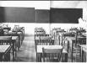 | Interieurfoto van de huishoudschool aan de Pastoor van Erpstraat [1957]
0029 | 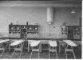 | Interieurfoto van de huishoudschool aan de Pastoor van Erpstraat [1957]
0030 | 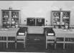 | Interieurfoto van de huishoudschool aan de Pastoor van Erpstraat [1957]
0031 | 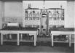 | Interieurfoto van de huishoudschool aan de Pastoor van Erpstraat [1957]
0032 | 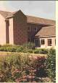 | Nieuwbouw van de huishoudschool aan de Pastoor van Erpstraat [1957]
0033 | 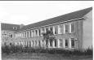 | Nieuwbouw van de huishoudschool aan de Pastoor van Erpstraat [1957]
0034 | 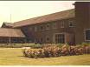 | Nieuwbouw van de huishoudschool aan de Pastoor van Erpstraat [1957]
0035 | 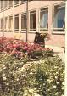 | Nieuwbouw van de huishoudschool aan de Pastoor van Erpstraat [1957]
0036
0037
0038 | 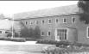 | Nieuwbouw van de huishoudschool aan de Pastoor van Erpstraat [1957]
0039 | 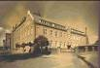 | De vleugel van het moederhuis aan de Kloosterstraat waarin vóór 1957 de huishoudschool in gevestigd was
0040 | 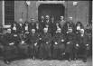 | Foto genomen ter gelegenheid van de inzegening van de huishoudschool [24.10.1935] die sinds 1935 was gevestigd in het moederhuis nadat in 1934 de bejaarden waren overgeplaatst naar het pas gestichte klooster en ziekenhuis ‘huize Lidwina’ - om 9.30 werd er een H.Mis opgedragen waarna de inzegening plaats vond - aanwezig waren ook nog pastoor Franken, pastoor Pessers, rector van Riel inspecteur van het onderwijs, rector van Heusen, Mej. Michels inspectrice van het Nijverheidsonderwijs, burgemeester en gemeentebestuur van Schijndel en verschillende verenigingen met op de foto 1e rij v.l.n.r. kapelaan Koopmans, mevr. ……, burgemeester Jansen, pastoor van Dijk, pastoor Pessers, pastoor Franken (?) …… en Janus van Liempd; 2e rij v.l.n.r: zr. Adeltrudis, zr. Leonarda, zr. Magdalena, zr. Xaveria, zr. Lamberdine, zr. Everarda; 3e rij v.l.n.r: onbekend [fotobureau Het Zuiden ’s-Hertogenbosch]
0041 | 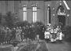 | Sfeerbeeld van de inzegening in 1935 van de huishoudschool
0042 | 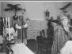 | Sfeerbeeld van de inzegening in 1935 van de huishoudschool
0043 | 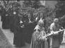 | Sfeerbeeld van de inzegening in 1935 van de huishoudschool
0044 | 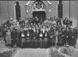 | Sfeerbeeld van de inzegening in 1935 van de huishoudschool
0045 | 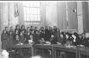 | Sfeerbeeld van de inzegening in 1935 van de huishoudschool met een toespraak door pastoor van Dijk
0046 | 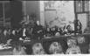 | Men vermoedt dat deze foto een groep huishoudschoolleerlingen voorstelt die o.l.v. een zuster op retraite geweest zijn [opname van ná 1955]
0047 | 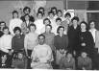 | Herinneringsprentje voor leerlingen van de huishoudschool die op retraite waren geweest
0048 | 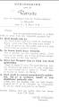 | Een herinneringsprentje voor leerlingen van de huishoudschool die op retraite waren geweest met een serie ‘waardevolle adviezen’ voor de toekomst
0049 | 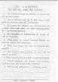 | idem
0050 | 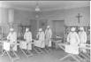 | Een van de lokalen voor de huishoudelijke vakken nl. het strijklokaal van de huishoudschool
0051 | 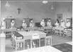 | Zuster Xaveria van den Boom zwaait de scepter in de zgn. Deense keuken van de huishoudschool
0052 | 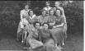 | Het lekenpersoneel dat was verbonden aan de huishoudschool te weten 1e rij: Riek Schevers en Ans Boeren; 2e rij: Jo de Visser, onbekend, Mimi Verhoeven, Willie Schevers; 3e rij: Alda Sterke, Nel Sterke, Nini Hegtermans [zonder datum]
0053 | 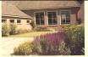 | Exterieur van de huishoudschool gebouwd in 1957 en ingezegend in 1958
0054 | 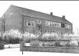 | De huishoudschool uit 1957
0055 | 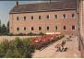 | De huishoudschool uit 1957
0056 | 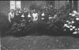 | Cursusgroep van 1936-1937 van de huishoudschool aan de Kloosterstraat
0057 | 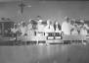 | Cursusgroep van 1937-1939 van de huishoudschool aan de Kloosterstraat
0058 | 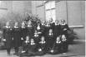 | Cursusgroep van 1937-1939 van de huishoudschool aan de Kloosterstraat
0059 | 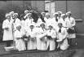 | Cursusgroep van 1936-1937 van de huishoudschool aan de Kloosterstraat
0060 | 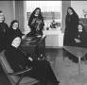 | De religieuze docenten die in 1958 verbonden waren aan de huishoudschool aan de Pastoor van Erpstraat
0061 | 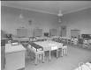 | De Deense keuken in de nieuwe huishoudschool van 1957
0062 | 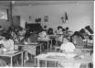 | Examenklas van de huishoudschool anno 1960
0063 | 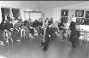 | Sfeerbeeld van een expressieles zoals die op de huishoudschool werd gegeven
0064 | 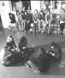 | Sfeerbeeld van een expressieles zoals die op de huishoudschool werd gegeven
0065 | 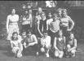 | De eerste jaars van de huishoudschool uit de jaren 1970-1971
0066 | 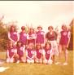 | De sportklas van de huishoudschool uit de jaren 1970-1971
0067 | 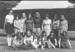 | Een andere LHNO-klas uit de jaren 1970-1971
0068 | 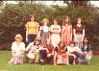 | Nog een andere LHNO-klas uit de jaren ‘70
0069 | 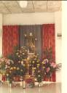 | Sfeerbeeld in de hal van de huishoudschool van 1957
0070 | 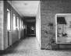 | Interieurfoto van de huishoudschool
0071 | 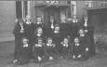 | Internen van de huishoudschool anno 1939
0072 | 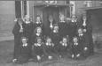 | Internen van de huishoudschool anno 1939 [zie 0071]
0073 | 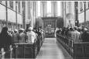 | Plechtigheid in de kapel van het moederhuis ter gelegenheid van de plechtige inzegening van de nieuwe huishoudschool in 1958
0074 | 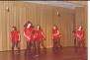 | De jazzballetgroep van de huishoudschool in actie
0075 |  | Huishoudschoolleerlingen gingen een gezellig dagje uit ter gelegenheid van het 25-jarig jubileum van Juffrouw de Visser
0076 | 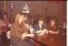 | Huishoudschoolleerlingen gezellig bijeen vanwege de inzegening van hun school
0077 | 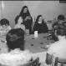 | Het docententeam van de huishoudschool tijdens de feestelijke lunch [1958]
0078 | 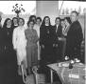 | Het docententeam op de dag van de inzegening van de huishoudschool in 1958
0079 | 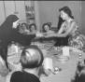 | Het docententeam op de dag van de inzegening van de huishoudschool in 1958
0080 | 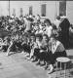 | Feestelijke buitenfestiviteiten op de huishoudschool in 1958
0081 | 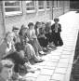 | Feestende toeschouwers bij de buitenactiviteiten rond de inzegening van de huishoudschool in 1958
0082 | 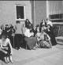 | Feestelijk samenzijn na de inzegening van de huishoudschool in 1958
0083 | 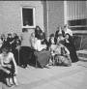 | Gezellig onder elkaar na de inzegening van de huishoudschool in 1958
0084 | 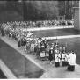 | Alles trok in processie rond het nieuwe huishoudschoolgebouw in 1958 om het plechtig mee in te zegenen
0085 | 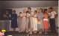 | Personeelsfeest ter gelegenheid van het koperen jubileum van zuster Stanislas als docente
0086 | 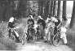 | Docenten van de huishoudschool tijdens een vossenjacht
0087 | 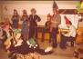 | Een ludieke act tijdens de viering van het koperen jubileum van zuster Stanislas als docente
0088 | 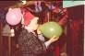 | Sfeerbeeld van de viering van het koperen jubileum van zuster Stanislas als docente
0089 | 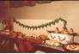 | Een rijk gedekte feesttafel ter gelegenheid van het koperen jubileum van zuster Stanislas als docente
0090 | 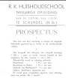 | Prospectus van de 2-jarige opleiding aan de RK Huishoudschool
0091 | 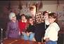 | Aandachtig gehoor tijdens de scheikundeles op de huishoudschool v.l.n.r. zuster Stanislas, Ingrid van Pinxteren, Anita Verhagen, Desiré den Ouden, Sylvia van Oirschot en Caroline van den Hurk
0092 | 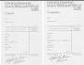 | Examenuitslagformulieren voor de afdeling lingerie en costumière
0093 | 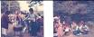 | Schoolkamp van huishoudschoolleerlingen te Cromvoirt
0094 | 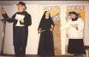 | Actiemoment uit het stuk ‘Porta Caeli’= Hemelse Poort dat is gespeeld op de huishoudschool
0095 | 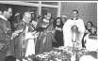 | De plechtige zegening der kruisen van de huishoudschool in 1958
0096 | 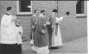 | De plechtige inzegening van het nieuwe huishoudschoolgebouw uit 1958
0097 | 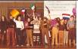 | Ludieke act ter gelegenheid van het zilveren feest van directrice zuster Henriëtte Marie Versteegde
0098 | 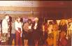 | De jubilerende zuster Henriëtte Marie Versteegde te midden van de feestende huishoudschoolleerlingen
0099 | 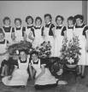 | Waar het feest is kunnen serveersters niet ontbreken [inzegening huishoudschool 1958]
0100 | 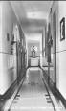 | Interieurfoto van het klooster in Den Dungen waar de kwekelingen zijn ondergebracht in de periode 1942-1943
0101 | 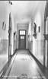 | Interieurfoto van het Antoniusklooster in Den Dungen waar in de periode 1942-1943 de kwekelingen zijn ondergebracht
0102 | 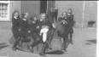 | Het bekende hobbelpaard waar menig internaatsleerling en misdienaar op gezeten heeft en dat nog steeds bewaard is gebleven
0103 | 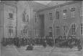 | Kwekelingen in uniform op de speelplaats van de kweekschool anno 1898
0104 | 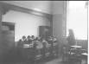 | Sfeerfoto van studerende kwekelingen met op de achtergrond de zuster die surveilleert
0105 | 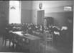 | Kwekelingen in de recreatiezaal van de kweekschool met de surveillante
0106 | 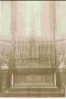 | Interieurfoto van de kapel van het moederhuis uit 1908 met het hoofdaltaar dat later is overgeplaatst naar de kweekschoolkapel
0107 | 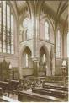 | De oude kapel van het moederhuis was nog voorzien van olielampen
0108 | 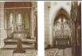 | Het Maria- en Sint Josephaltaar in de oude kapel van het moederhuis
0109 | 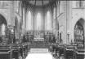 | De kapel van het moederhuis zoals die dienst deed in de periode 1908-1944
0110 | 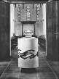 | Het voorportaal van de huidige kapelingang in het moederhuis
0111 | 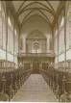 | De kapel van het moederhuis met zicht op het koorgedeelte
0112 | 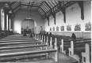 | Kapel van de kweekschool anno 1936
0113 | 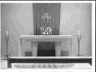 | Kapel van het generalaat dat sinds 1957 is gehuisvest in de oude rectorswoning uit 1885 met later aangebouwde dienstvertrekken
0114 | 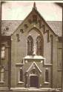 | De voorgevel van de kapel van het moederhuis van vóór 1922
0115 | 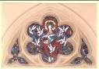 | Het glas-in-lood-raam bij de huidige kapel naar een ontwerp van kunstenaar Pieter Wiegersma
0116 | 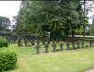 | Het kerkhof in de kloostertuin van het moederhuis
0117 | 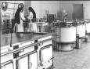 | De centrale keuken in het moederhuis
0118 | 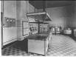 | De centrale keuken in het moederhuis vóór de renovatie in 1959
0119 | 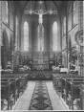 | De rijk versierde kapel van het moederhuis tijdens het eeuwfeest in 1936
0120 | 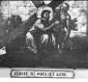 | Een van de kruiswegstaties zoals die zijn geschilderd door Charles van Eijck
0121 | 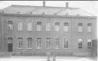 | Gevel van de kweekschool anno 1898
0122 | 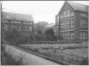 | De nieuwe gebouwen van kweekschool en mulo in de tuin van het moederhuis
0123 | 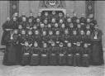 | De groep kweekschoolleerlingen in uniform uit 1896 toen de oude normaalschool bij wet mocht overgaan in een gesubsidieerde kweekschool
0124 | 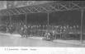 | De oude kweekschool met een grote veranda langs de speelplaats
0125 | 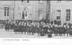 | Speelpauze op de speelplaats van de oude kweekschool rond 1900
0126 | 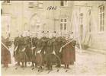 | Een groep kwekelingen in uniform anno 1903 met enkele hoepels waarvan de namen bekend zijn nr. 1 Thilda van de Kerkhof [later zr. Leonora], nr. 2 Johanna Holl [later zr. Alise], nr. 3 Annie van de Sande, nr.4 Rica van Alphen, nr.5 Marie Schakenraad, nr.6 Rica Verstijnen, nr.7 Marie de Vaan, nr.8 Anna van Herpen, nr.9 Mina de Jong [later zr. Francisca Marie], nr.10 Anna van Lith, nr.11 Mina van Wetten [later zr. Paulina], nr.13 Betje van der Putten [later zr. Adelgonda] en links half zichtbaar Nella Verstappen [later zr. Marie Arnoldine]
0127 | 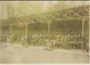 | Kwekelingen onder de veranda van de kweekschool anno 1904
0128 | 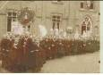 | Kwekelingen in processie anno 1904
0129 | 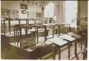 | Tekenlokaal van de kweekschool anno 1925
0130 | 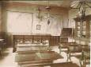 | Een van de andere leslokalen van de kweekschool – vermoedelijk geografie afgaande op het landkaartenmateriaal
0131 | 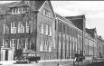 | Het gehele voorfront van moederhuis annex kweekschool van na 1925
0132 | 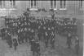 | Groep kwekelingen op de speelplaats van de voorbereidende klassen  rond 1900
0133 | 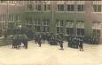 | Groep kwekelingen in uniform op de binnenplaats rond 1900
0134 | 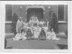 | Opvoering van een toneelstuk anno 1909 met de volgende speelsters: 1e rij v.l.n.r: Janske van der Aa, Toos van der Sommen, Marie Bazelmans, Marie van Dommelen, Chrisje van den Hark, Marie Tijhuis - 2e rij v.l.n.r: Cor Grootveld, Marie van den Heuvel, Anna Dekkers, Betje Lammers - 3e rij v.l.n.r: Mien van Dijk, Mien Tausch, Jet Dielis, Marie van de Kam, Maria Smulders, G. Gelink, Rosa Crombeen
0135 | 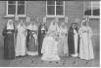 | Deze groep gecostumeerde zusters stelt 8 vrouwelijke heiligen voor en een engel. De eerste letters van haar namen vormen de naam Theodora [zoals men op de lampions kan lezen] van de toenmalige algemene overste [zr. Theodora Slits], tot wier eer het stuk werd opgevoerd bij gelegenheid van haar zilveren kloosterfeest anno 1909 - v.l.n.r. nr.1 zr. Ma.Teresa Rutten [als Theresia van Avila], nr.2 zr. Magdalena Korting [als Helena], nr.3 zr. Lamberdine van Dam [als Elisabeth], nr.4 zr. Felicité Renders [als Odilia], nr.5 zr. Innocentia van Vroonhoven [als engel met schild], nr.6 zr. Stefano van Dam [als Dymphna], nr.7 zr. Carmela Lambooij [als Oda], nr.8 zr. Modesta van de Pol [als Rosa de Lima], nr.9 zr.Emmanuel Hamelynck [als Anna]
0136 | 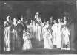 | Groep gecostumeerde kwekelingen tijdens de apotheose na de opvoering van het toneelstuk de H.Philomena t.g.v. het zilveren feest van zr. Ma. Theodora Slits op 13 november 1909 -  staande v.l.n.r. Dina Vernooy, Nelie Smits, Phien Sanders [zr. Theodoras Marie], Marie van de Laar [zr. Marie Theodore], Christine Wolters, Lena Martens, Marie Malie, Greta Wessels [zr. Blanca], Marie Grootveld, Marie Verschuren, Marie Sanders [zr. Prudentia], Cor van de Westelaken, Maria Vogels [zr.Marie Cecilia] en geknield: Jaantje Verhulst en Mina van Lieshout
0137 | 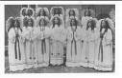 | Toneelstuk ‘de Hemelse Altaarwacht’ t.g.v. het zilveren kloosterfeest van zr. Felicité Renders directrice van de kweekschool op 28 april 1915 - 1e rij v.l.n.r.: Lena Martens, Tecla Wessels, Nico Kloosterhuis, To Hölscher, Nella Kievits, Willy Onland, Margo Troost 2e rij v.l.n.r: Toos van de Westelaken, Anna Brouwer, Lena Kievits, Mien van ’t Hof, Anna Jacob
0138 | 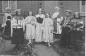 | Op deze foto uit 1915 staan v.l.n.r: zr.Emmanuel Hamelynck, onbekend, zr.Eleonora van de Kerkhof, zr.Clementia van Moorsel, Chrstine de Leeuw, zr.Petronellia Walboomers, onbekend, zr.Valeriana van de Nieuwenhof
0139 | 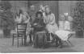 | Ongedateerde foto met daarop v.l.n.r. Marie Sanders [zr. Crescentia], Mien van Tuijl, J.M.B. Steggink [zr. Innocence], Koos Theunissen [zr. Heleni], Jo van Dongen [zr. Consulata] en A.M.C. van Moorsel [zr. Imeldia]
0140 | 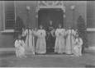 | Foto uit 1915 met daarop v.l.n.r: Mijntje Blok, Adri van Veldhoven, Neli Cools [zr. Franciscus], Marie van Dommelen [zr. Xavera], Maria van de Linden, Betsie Roijers [zr. Benigna, Cor Blok
0141 | 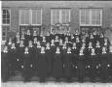 | Kwekelingen uit 1936 voor het kweekschoolgebouw in de volgende opstelling 1e rij v.l.n.r.: Mien Korti, Jaantje Bekkers, Jaantje Verschuren, Jo Huls, Maria Peeters Weem, Paula Sterke, Maria Bakers, Lina Lomme - 2e rij v.l.n.r: Betsie van Heck, Anneke van Munster, Tonia van Zeeland, Jet Lagarde, Dora Poos, Maria Albers, Marian Croonen, Tinie Greep, Mia van Loon, Lucie Krol - 3e rij v.l.n.r: zr. Francesca Tausch, Tonnie Tausch, Erica Doreleijers, Marietje Kanen, Mien Wijtvliet, Riet van der Steen, Lies van Berkel, Tonnie van Onzenoort, Martietje Blankers, Jule van der Heijden, Truus Lagarde, Mia der Kinderen, zr. Anselma Tijhuis  4e rij v.l.n.r: Mien van de Nieuwenhof, Maria Verhagen, Toos Saenen, Til Houbraken, Bertha van der Hagen, Lucie van der Hagen, Chris Bakermans, Stanny van Lith, Marietje Peters, Marietje Saenen, Gerarda ten Haaf, Marietje Scholten, Petra Versantvoort
0142 | 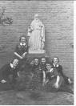 | Foto uit 1936 waar een groep kwekelingen bij het ter gelegenheid van het eeuwfeest door oud-leerlingen geschonken H.Hartbeeld nl. naast het beeld Frida van de Wiel en daarvoor Nauda Weenink, Tinie Martinez, Gerda van Aarsen, Jeanne Vereijken, Toos van der Heijden, Annie van der Steen
0143 | 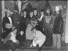 | Opvoering ter gelegenheid van het eeuwfeest in 1936 van het toneelstuk ‘Omnis Terra’ geschreven in 1932 door Jacques Schreurs en gespeeld door leerlingen van de kweekschool en Mulo IV
0144 | 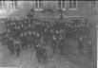 | Speelpauze met o.a. hoepels op de speelplaats onder leiding van zuster Theresiana Horbach op de speelplaats van de voorbereidende klassen [z.j.] – vermoedelijk rond 1910
0145 | 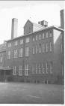 | Kweekschool tijdens de oorlog met op het dak een door de Duitsers gebouwde uitkijkpost die direct na de bevrijding is afgebroken
0146 | 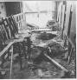 | Oorlogsschade aan de kweekschool tijdens de granaatweken van 17 september – 23 oktober 1944
0147 | 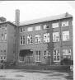 | idem als bij 146
0148 | 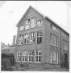 | idem als bij 0146
0149 | 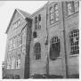 | idem als bij 0146
0150 | 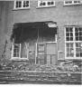 | idem als bij 0146
0151 | 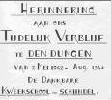 | Titelpagina van een reportage over het verblijf van de kwekelingen in Den Dungen toen de kweekschool vanwege de Duitse bezetting was gevorderd
0152 | 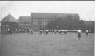 | Het grote sportveld achter het kweekschoolgebouw waar ook leerlingen van basisscholen kwamen sporten o.l.v. kwekelingen-stagiaires
0153 | 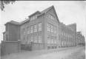 | Het kweekschoolgebouw uit 1925 met de grote inrijpoort
0154 | 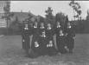 | Geslaagden van de kweekschool anno 1939 te weten staande v.l.n.r. Jaantje Dekkers, Jet Lagarde [zr. Pauline], Maria Albers [zr. Catharina Maria], Jaantje Verschuren, Lien Lomme en Maria Peeters Weem – geknield v.l.n.r. Lucie Krol, Grada ten Haaf [zr. Helena Maria] – liggend v.l.n.r. Dora Poos en Riet Peters – niet op de foto Tobie Scholten, zr. Francisca Xaveria van den Heuvel, Arnolda Maria Hendriks en Leocritia Knippels
0155 | 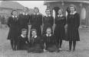 | Geslaagden van de kweekschool anno 1941 te weten staande v.l.n.r. Paula van Wetten, Lie Erkelens, Anna Melis, Jo Charmant, Nel Karremans, Jaantje van Alebeek – liggend v.l.n.r. Dora Bardoel, Nel Maas, Hennie Peters – niet op de foto zr. Notburga Broeren, zr. Mirjam Duijf en zr. Maria Odilia Wilms
0156 | 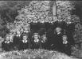 | De groep geslaagden van de kweekschool anno 1943 te weten staande v.l.n.r. Dora Huijbers, Ton van de Velden, Mien de Louwere, Anna de Haas, Nel Karremans [geen examen gedaan] – middelste rij v.l.n.r. Anny van Hees, Anny Koekkoek, Nettie Teurlinckx – 1e rij v.l.n.r. Rea Schafrath, Truus Schutte, Riel Wils, Agnes van Gerwen, Cor van Uden – niet op de foto zr. Maria Margaretha van den Hurk en zr. Henrita van Maasakkers
0157 | 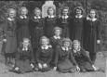 | De groep geslaagden van de kweekschool anno 1944 te weten staande v.l.n.r. Frida van de Wiel, Dora Wassenberg, Toos van der Heijden, Nanda Weenink, Annie Beijers, Nelly Hermsen, Dina Smits – zittend v.l.n.r. Nel Donkers, Regine van den Dungen, Nel Smits, Agnes van Gerwen, Ine Bouwman – niet op de foto zr. Cypriana van Dongen, Ignatia Hettema en Cornelia van Woerkum
0158 | 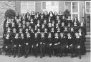 | Vooralsnog onbekend………misschien een foto ter gelegenheid van het gouden jubileum van de kweekschool in 1946…?
0159 | 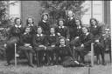 | De groep geslaagden van de kweekschool anno 1947 te weten achterste rij v.l.n.r. Bep Thijssen, Annie van Zummeren, Annie Blankers, Mia Wilms, Cis Bökkering, Toos Segers, Rien Knapen – voorste rij v.l.n.r. To Hoens, Jo de Werd, Riek van de Gevel, Til van de Laar, Ans van Rooij – niet op de foto zr. Ancille Hendriks, zr. Sophie Holleman en zr. Felicité Renders
0160 | 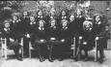 | De groep geslaagden van de kweekschool anno 1948 te weten staande v.l.n.r. Corrie van de Leemputten, Els Cornelissen, Marietje van Zummeren, Antoinette Dongelmans, Rie Buschers – zittend v.l.n.r. Mia Maessen, Jo de Leeuw, Huba Beckers, Maria Tijhuis, Jo Poorthuis, Bep de Rooij, Tilly Huijbers, Marietje Velner, Maria van Gaal – niet op de foto zr. Sylvia Jacobs
0161 | 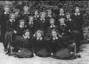 | De groep geslaagden van de kweekschool anno 1950 te weten staande v.l.n.r. Annie van de Wiel, Johanna Meijers, Dora van Amersfoort, Tonnie Rooijakkers, Thea van Onzenoort, Netty Wijnen, Bets Verbakel – zittend v.l.n.r. Ria Geerts, Marieke Emonts, Cisca Brands, Ria Rooijackers, Toos van de Velden, Jo Handriks, Zeen Hoens – liggend v.l.n.r. Gerda Vaalt, Wilhelmien Hellemans, Jeanne van den Berk – niet op de foto zr. Maria Agatha Hendriks, zr. Rodriquez Hendriks, zr. Leocadia Pennings en zr. Ferdinanda Coolen
0162 | 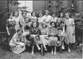 | De geslaagden van de kweekschool anno 1951 te weten staande v.l.n.r. Trees Cornelissen, Ria Lagarde, Ria Broeders, Mien Cornelissen, Nell Gielen, Anselma Tijhuijs, Annie van der Donk, Dora Vereijken, Diny van Grimbergen – zittend v.l.n.r. Riek Tibosch, Dien Verhagen, Dien Bongers, Loon de Rooij, Truus Peters, Riek van Zummeren – niet op de foto zr. Otilia de Castro
0163 | 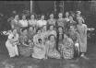 | De groep geslaagden van de kweekschool anno 1952 te weten staande v.l.n.r. Annie van Beek, Dedie van Amersfoort, Maria Hammecher, Joke van Amersfoort, Annie van den Boom, Annie Wilmink, Jacqueline Krekelberg, Riky Lanen, Maria van de Laar – 2e rij v.l.n.r. Ria Smits, Riky van Beek, Jo van de Pol, Betsy de Beer, Henriëtte van de Loo, Cisca Cornelissen, Dora Tijhuijs, Maria Clabbers – vooraan Joke Cornelissen, Marietje Rooijakkers, Riet van de Water – niet op de foto zr. Cajetana van der Lee, zr. Marie Magdala Sinnige en zr. Marie Rosa Warffemius
0164 | 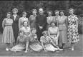 | De groep geslaagden van de kweekschool anno 1953 te weten staande v.l.n.r. Annie Gieben, Ardine Steenbakkers, Annie de Lange, L. Wolthuis, rector Jos van de Schoor, Door van de Braken, Nel Baltussen, Jo van Lith, Nel Langerwerf – geknield v.l.n.r. Bets van den Oetelaar, Dymph van den Oetelaar – zittend v.l.n.r. Greet Welten, Toos Evers, Ria van Hal – niet op de foto zr. Lucie van Mook, zr. Agnesia Megens, zr. Sylveria Maas en zr. Lambertine van Dreumel
0165 | 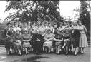 | Groep geslaagden van de kweekschool anno 1954 te weten staande v.l.n.r. Fluvia Wagner, Willy Gloudemans, Jo Jansen, Tonnie Hulsebos, Emmie Arts, Maria Fransen, Sjaan Schepens, Annie Legtenberg, Lenie van Mook, Trees van Rooij, Willy Wegter, Chrisje Martens, Neli Henst, Annie Lucassen, Antje Holl, Ria Benneker, Dini Zegger – zittend v.l.n.r. Diny Nieukamp, Jo van Dongen, M. van den Broek, rector Jos van de Schoor, Mimi Witteveen, Maria van Amelsfoort, Miek ter Donge, Dinie van Keulen – niet op de foto zr. M.Gemma Beunders, zr. Clotilda Kommeren, zr. Theofrida Kolkman en zr. Everdinie van de Pol
0166 | 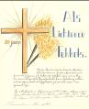 | Oorkonde ingestuurd vanwege het gouden bestaansfeest van de Mariakweekschool in 1946 – een serie die doorloopt tot nummer 0179 – op andere plaatsen komen al verschillende van deze oorkonden voor…….
0167 | 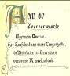
0168 | 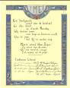
0170 | 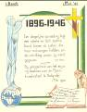
0171 | 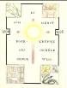
0172 | 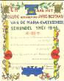
0173 | 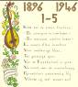
0174 | 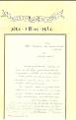
0175 | 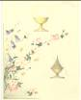
0176 | 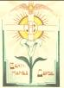
0177 | 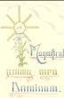
0178 | 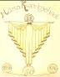
0179 | 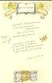
0180 | 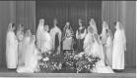 | Opvoering van het stuk ‘Laudate’ ter gelegenheid van het gouden jubileum van de Mariakweekschool in 1946
0181 | 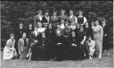 | Groep geslaagden van de kweekschool uit 1955 – namen onbekend
0182 | 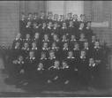 | Groepsfoto van de internen in de periode 1920-1924 waarvan de namen onbekend zijn
0183 | 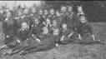 | Groep internen van rond 1927 waarvan de namen onbekend zijn
0184 | 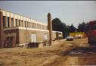 | Groep internen van rond 1927 waarvan de namen onbekend zijn
0185 | 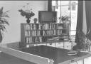 | Interieur van de recreatiezaal van de kweekschool
0186 | 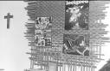 | idem
0187 | 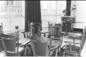 | idem
0188 | 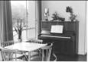 | idem
0189 | 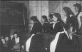 | idem
0190 | 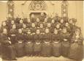 | Studenten van de normaalschool anno 1893 te weten staande op de achterste rij zr. Everarda Coppens, zr. Majella van der Hagen, Marie van Oirschot, zr. Bonifatia Claassen, zr. à Cruce Cooijmans, zr. Caroline Cooijmans, zr. Marie Theodra van Amstel, Marie van de Westelaken, Marie van Engeland – de 3e rij v.l.n.r. zr. Dionysa Verhagen, Truda van Acht, zr. Aloisa van Sambeek, zr. Augustine Koenraads, zr. Matheo van Heeswijk, zr. Raijmunda de Rooij, zr, Theodorine van Vucht, zr.M.Cristine Jongbloets, Johanna Bouwens – de 2e rij v.l.n.r. zr. Alphonsina Poos, Marie Smits, zr. Coleta Renders, Bertha Berens, Anna Eijcken, zr.M.Cristiana Welvaaerts, Hubertina van Liempt, zr.M.Helena van der Stappen, zr.M.Seraphina van der Heijden – voorste rij v.l.n.r. tussen rector Bogaerts en zuster Innocentia Eijcken [directrice] in zr. Theophile van de Sande, Mina van Uden, zr.Joanna Marie van Sambeek, zr.Benedicta Verhagen, Marie Wolters en een onbekende
0191 | 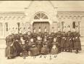 | Een groep kwekelingen uit 1898 te weten 1 onbekend, 2 Christine van Laarhoven [zr.Adriana], 3 Sientje van de Ven, 4 Betje Welvaarts [zr.Francina], 5 Marie van de Pol [zr.Richarda], 6 Jona Vermeltfoort [zr.Celesta], 7 Nella Verstappen [zr.Marie Arnoldine], 8 Betje Konijn [zr.Petronilla], 9 onbekend, 10 Anna Smits [zr.Phil0thea], 11 Jo van Will [zr.Sebastiana], 12 Gerarda Hol [zr.Boromea], 13 Mina Haarhuis [zr/Alouise], 14 Gezina Haarhuis [zr.Engelmunda], 15 Cato van de Pol [zr.Modesta], 16 Louisa Koedijk, 17 onbekend, 18 Thilda van de Kerkhof [zr.Eleonora], 19 Marie Roelofs, 20 onbekend  opmerking: de achtergrond van deze foto wordt gevormd door de hoofdingang van de [vroegere] lagere school. Die deur kwam uit op een flinke vestibule, waarvan rechts en links enige schoollokalen lagen, die toen zijn omgebouwd tot recreatiezaal der mulo, enige pianokamertjes en de zgn.speelkamer.  Achter de vestibule lag de schoolgang en daarachter lagen de overige schoollokalen, die verbouwd zijn tot refter van de mulo, vestiaire en de daarbij aansluitende vertrekken als vleeskamer enz. voor het werk der zusters.  De kleine raampjes links en rechts van de schoolingang gaven licht aan de berghokjes voor vegers, zemen, sponzen en ander schoonmaakmateriaal.  Op de foto ziet men nog duidelijk [bij no.12, 13, 14 en 20] het stenen pad dat toen op de nog onbestrate speelplaats liep vanaf het stoepje uit de vorige kweekschool maar de hoofdingang van de school.
0192 | 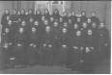 | Groep kwekelingen anno 1908 waar in vier rijen de volgende studenten staan 1e rij [achterin]  Anna van Haaren, Fien Sanders [zr.Theodora Marie], Cisca Sanders, Pietje van Luitelaar, Mini van Vroonhoven, Chrsitine Wolters, Rica Welten, Marie vd Pol [zr.Richarda], Tonia Walboomers [zr.Engelmundis], Mina Brekelmans [zr.Marie Bernadetta], Nella Donkers [zr.Jeanne d’Arc] - 2e rij van achter Rika vd Leemputten [zr.Jesualda], Annie Benedic, Willy Roffelsen, Anna Savelkouls, Truus Stevers, Bertha van Oorschot [zr.Dominicanes], Mien Baudoin, Marie van Aalst, Doortje Jaspers [zr.Marie Martha] - 3e rij van achter  Mina Hamelink [zr.Laurentia], Anna van Schaik [zr.Marie Michael], Cato Nieuwenhuizen, Anna Maas [zr.Hieronyma], Anna Jacobs [zr.Jacquelina], Janske Sparidaens, Fien Horbach [zr.Theresiana], Maria Verbunt, Koosje Jacobs [zr.Catharina], Cor vd Westelaken -  4e rij Lucie Roijers, Marie Mali, Mien Baptist, rector Sanders, Marie van Leeuwen [zr.Hugolina], Luce Baudoin, Jana Verschuren [zr.Cornelia]  5e rij [zittend] - Anna Thijssen en Joke de Jong
0193 | 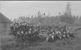 | Groep van 34 kwekelingen uit 1908 op de Heeswijkseheide waarop nummertjes staan om de onderscheiden studenten aan te geven nl. 1. Cato Nieuwenhuizen 2. Mina van Vroonhoven 3. Janske Sparidaens 4. Antoinette Smijers 5. Anna Savelkouls 6. Truus Stevers [zr.Laetantia] 7. Anna van Schaik [zr.Marie Michael] 8. Mina Berkelmans [zr.Marie Bernadetta] 9.Doortje Jaspers [zr.Marie Martha] 10. Anna Jacobs [zr.Jacquelina] 11. Koosje Jacobs [zr.Catharina] 12. Lucie Royers 13. Joke de Jong 14. Anna Thijssen 15. Anna Maas [zr.Hieronyma] 16. Marie van Leeuwen 17. Pietje van Luitelaar 18. Ciska Sanders 19. Lucie Baudoin 20. Phien Horbach [zr.Theresiana] 21. Chrisine Wolters 22. Cor van de Westelaken 23 Maria Verbunt 24. Willy Roffelsen 25. Marie Mali 26. Anna van Haaren 27. Fien Sanders [zr.Theodora Marie] 28. Marie van de Pol [zr.Richarda] 29. Nella Donkers [zr.Jeanne d’Arc] 30. Tonia Walboomers 31. Rica Welten 32. Annie Benedic 33. Marie van Aalst 34. Marie Maas
0194 | 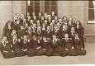 | Een grote groep kwekelingen anno 1908 in 6 rijen te weten [van achter naar voren gezien]  1e rij boven v.l.n.r. Mina Broeders [zusters Oudenbosch], Anna Verheijen [zuster Norbertines] en Nella Kievits [zr.Cécile] - 2e rij v.l.n.r. Marie van Leeuwaarden, Marie Cranen, Nelly Vernooy, Rica Haerkens, Janske Oerlemans [zr.Marie Angela], Trees Tanis (?), Tecla Wessels, Bertha vd Sande [zusters onder de Bogen] - 3e rij v.l.n.r. Willy Onland, Jaantje Verhulst, Toos vd Westelaken [zuster van Oirschot], Dina de Groot [zr.Johannes Berchmans, Thera van Abeelen [zr.Anastatia], Maria Witlox [zr. Marie Therèse], Anna Oldenhheuvel, Cor Spijkerman - 4e rij v.l.n.r. zr.Gonzaga de Gier, Marie van Dun, Anna Gregeoria, zr.Felicité Renders, Antoinette vd Biggelaar [zusters van Bennebroek], Anna van Buren, ……………., Jet Heere, zr.Innocentia van Vroonhoven - 5e rij v.l.n.r. Dora Bannebberg, Gusta Hamelynck, Anna Jacob [zr.Magdala], Maria Rijbroek, Margot Troost, Cisca Beijers, Janske van Boxtel, Lena Martens - 6e rij v.l.n.r. Marie Donkers, Nella de Zwart, Anna de Bont, Nelly Schröder, Mina van ’t Hof [zr.Ansfrida], Anna Brouwer, Bertha Peeters [Witte Zusters te Esch], Dilia Sprenkels
0195 | 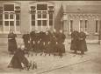 | Kegelspel op de speelplaats van de kweekschool rond 1900
0197 | 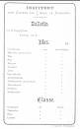 | Rapportmodel van de kweekschool
0198 | 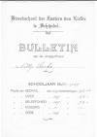 | idem
0199 | 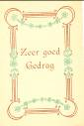 | Beloningskaart voor goed gedrag
0200 | 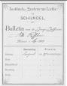 | Rapportmodel van de kweekschool
0201 | 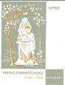 | idem
0202 | 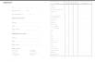 | idem
0203 | 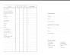 | iedem
0204 | 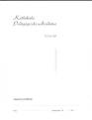 | Rapportmodel van de Katholieke Pedagogische Akademie
Nr | Foto | Omschrijving
0205 | 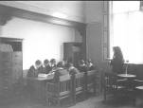 | Studeren onder toezicht van een zuster-surveillante
0206 | 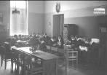 | Kwekelingen in de recreatiezaal
0207 | 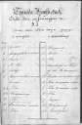 | De dagorde van de kwekelingen anno 1872
0208 | 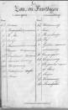 | De dagorde van de kwekelingen op zon- en feestdagen anno 1872
0209 | 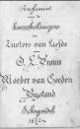 | Titelblad van het reglement voor de kwekelingen anno 1872
0210 | 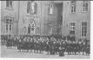 | Groep kwekelingen op de speelplaats anno 1898
0211 | 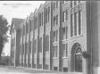 | Voorgevel van de kweekschool sinds 1925
0212 | 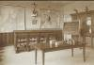 | Een van de leslokalen van cursus IV van de kweekschool
0213 | 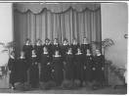 | Groep geslaagden van de kweekschool anno 1935 te weten in de achterste rij vlnr Maria van der Heijden, Christien Lammers, Riek van den Akker, Marietje Boeijen, Nella van Kraij, Bien Hartman, Nelly van Dongen – voorste rij vlnr Mien der Kinderen [zr.Leona], Netta Verschuren, Marianne Sanders, Anna Sijmons, Nellie Schel, Marietje Scholten [zr.Johanna Deo], Jeanne de Vries, Jet Paans, Jo Heins / niet op de foto: zr. Wilbertha Bekkers, zr. Seraphique van Helvert, zr. Inviolata Pols
0214 | 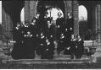 | Groep geslaagden van de kweekschool anno 1936 te weten op de achterste rij vlnr Lena van Opstal, Lena Bouwman, Anna van de Valk, Sisca Pennings - 2e rij van achter vlnr Marietje Boeijen, Mien Wouters, Maria Broeren, Tonny van den Hurk - de 3e rij zittend vlnr Mimi Mollen, Toos van Opstal, Adri Gooden, Maria van den Heuvel, Anneke Swanenberg, Jaantje van den Dungen - niet op de foto de zusters Angela Marie Boswerger, Antonie Hanenberg, Gaudiosa Tielemans, Johanna Vianneij van Uden, Genesia Vrooijink, Roberta Smulders
0215 | 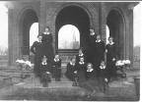 | Groep geslaagden van de kweekschool anno 1937 te weten staande op de bovenste trap Cilly Bolsius, Toos Saenen staande vlnr Marietje Kanen, Riet van de Steen, Marietje Haenen - zittend vlnr Anneke van Munster, Erica Doreleijers, Mien van de Nieuwenhof, Maria Verhagen, Tilly Houbraken, Mimi Verhoeven, Bertha van der Hagen – niet op de foto de zusters Clasine Minkels, Heliodora Langenhuijzen, Gemma van Kasteren, Nicoline Verhulst
0216 | 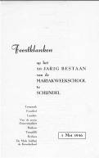 | Titelblad van het feestprogramma ter gelegenheid van het gouden jubileum van de Mariakweekschool 1896-1946 gevierd op 1 mei
0217 | 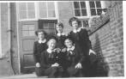 | Groep geslaagden van de kweekschool anno 1940 staande vlnr Wies Witbroek, Diny Peeters, Bert van Roij, Nelly Beijers, Mien Tibosch, Carla Driessen – zittend vlnr Jet Geerkens, Marianne Croonen, Maria Bakers – niet op de foto de zusters Berlindis Kok, Marie Oda Versantvoort
0218 | 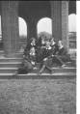 | Groep geslaagden van de kweekschool anno 1940
0219 | 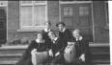 | Groep geslaagden van de kweekschool anno 1940
0220 | 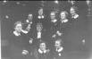 | Groep geslaagden van de kweekschool anno 1940
0221 | 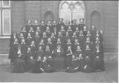 | Alle cursussen van de Mariakweekschool vermoedelijk anno 1920-1924
0222 | 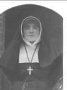 | Zuster Felicité Renders die als 2e directrice van de gesubsidieerde kweekschool er leiding zou geven gedurende en periode van 31 jaren [1897-1928]
0223 | 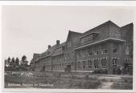 | De voorgevel van het in 1933-1934 nieuw gebouwde ‘huize Lidwina’ bestaande uit zusterklooster annex pension en ziekenhuis
0224 | 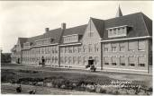 | De voorgevel van het in 1933-1934 nieuw gebouwde ‘huize Lidwina’ bestaande uit zusterklooster annex pension en ziekenhuis waarbij men begonnen is met de tuinaanleg
0225 | 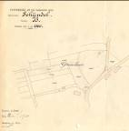 | Kadastraal plan uit sectie B van de omgeving van het nieuw te bouwen Lidwinaklooster in wijk Grevekeur
0226 | 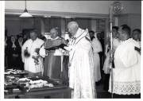 | Plechtige inzegening door monseigneur Diepen van alle kruisen voor ‘huize Lidwina’ op 9 augustus 1934
0227 | 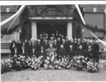 | Staatsiefoto van alle gasten die tegenwoordig waren bij de inzegening van het nieuwe klooster, ziekenhuis en pension aan de Boschweg
0228 | 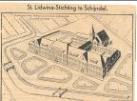 | Ontwerp van de architecten Chr. van Liempd en H. de Graaff van de St. Lidwina Stichting uit 1934
0229 | 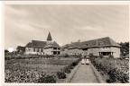 | Achteraanzicht van Lidwina vanuit de kloostertuin gezien
0230 | 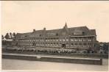 | Nogmaals de voorgevel van Lidwina met aangelegde tuin
0231 | 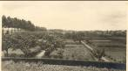 | De uitgestrekte tuin achter het Lidwinacomplex
0232 | 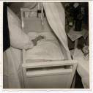 | Een kijkje op de kraamafdeling van het nieuwe ziekenhuis
0233 | 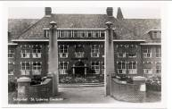 | Prentbriefkaart van het nieuwe complex met de zuilen links en rechts van de toegangsbrug
0234 | 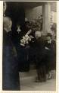 | Felicitaties voor de moeder-overste van Lidwina zuster Veronica Seelen die werd onderscheiden
0235 | 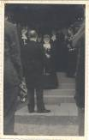 | Zuster Veronica Seelen na ontvangst van de onderscheiding met de ‘Medal of freedom’ opgespeld
0236 | 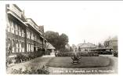 | Het nieuwe klooster met op de achtergrond de zusterschool van de parochie Boschweg aan de Gasthuisstraat
0237 | 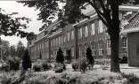 | De voortuin van Lidwina in volle bloei
0238 | 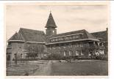 | Achteraanzicht van huize Lidwina vanaf het tuinpad gezien
0239 | 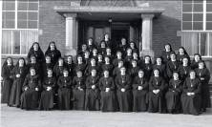 | Het convent van Lidwina rond 1965
0240 | 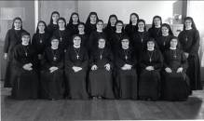 | Groep 1 van de coomuniteit van het Lidwinaklooster van rond 1965 waarop staan de zusters Leonard, Marie Hermana, Bonfilia, Cypriana, Antonia Marie, Marie Josina, Eventia, Elisa Marie, Marinia, Servatia, Aloysa Marie, Liberta, Eliza, Bonefasa, Imelde, Mariette, Alexandra, Marie Adrienne, Marie Petro, Henriëtto, Immaculata, Hermenegilda
0241 | 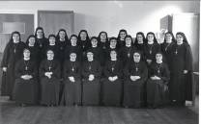 | Groep 2 van de communiteit van het Lidwinaklooster van rond 1965 waarop staan de zusters Rudolpha, Giovanna, Ancille, Alfonsine, Marie Catharina, Sapientia, Theodore, Hélène, Marie Walthera, Marie Aloysio, Eustochium, Plechelma, Beda, Bertilla [overste], Antonella, Johanna de Matha, Alfonsus, Gratiana, Cassiana, Josephita, Marie Gerarda, Aquina, Brigitta
0242 | 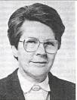 | Directrice van Lidwina Mevr. Ria Verstijnen-Hijl [1971-1987] die de leiding heeft overgenomen van zuster Lucilla
0243 | 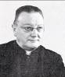 | Pastoor Adrianus Josephus Pessers [1891-1972] de bouwpastoor van de in 1929 gestichte parochie Boschweg
0244 | 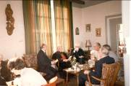 | Bezoek van de toenmalige kardinaal Bernard Alfrink aartsbisschop van Utrecht ter gelegenheid van het gouden jubileum van Lidwina
0245 | 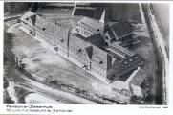 | Luchtfoto van het hele Lidwinacomplex
0246 |  | Het embleem ontworpen ter gelegenheid van het diamanten bestaan van huize Lidwina in 1994
0247 | 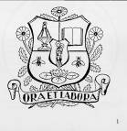 | Het congregatiewapen in zwart-wit-uitvoering en ontworpen ter gelegenheid van het eeuwfeest van de congregatie in 1936 door zuster Carmela Lambooij docente aan de Mariakweekschool – zie ook 0107
0248 | 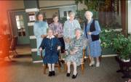 | De groep zusters ………..
0249 | 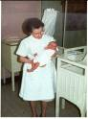 | De babyafdeling van het ziekenhuis
0250 | 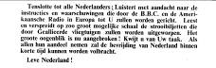 | Oproep van de Geallieerden tijdens WO II
0251 | 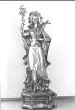 | Mooie beeltenis van de heilige Lidwina van Schiedam
0252 | 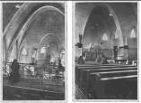 | Een kijkje in het interieur van de Lidwinakapel die inmiddels een geheel ander aanzien heeft en is omgebouwd tot ontmoetingsruimte na de verbouwing van het hele complex in 2009
0253 | 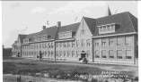 | De voorgevel van het hele Lidwinacomplex
0254 | 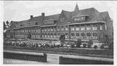 | De voorgevel van het hele Lidwinacomplex maar nu met de aangelegde voortuin
0255 | 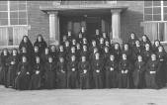 | zie ook 0239
0256 | 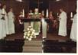 | Kardinaal Alfrink ging in 1984 voor in de jubileumviering ter gelegenheid van het 50-jarig bestaan van Lidwina
0257 | 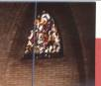 | Een van de gebrandschilderde ramen in de Lidwinakapel
0258 | 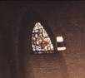 | Het andere gebrandschilderde glas-in-lood-raam dat is aangeboden door alle evacués die in oorlogstijd een onderdak vonden bij de zusters van Lidwina
0259 |  | Het embleem zoals dat is gebruikt tijdens de jubileumviering van het 50-jarig bestaan van Lidwina in 1984 welk embleem in 1994 is aangepast vanwege het 60-jarig jubileum
0260 | 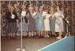 | Feestelijke viering van het 50-jarig bestaan van Lidwina met een act van de zusters zelf
0261 | 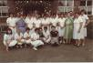 | Het dienstdoende personeel van Lidwina op de foto bij het 50-jarig jubileum in 1984
0262 | 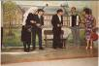 | Een fragment uit de revue die in 1984 is opgevoerd door enige zusters ter gelegenheid van het gouden jubileum van Lidwina [zie krantenartikel over Lidwina bij deze foto]
0263 | 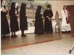 | Fragment uit de revue van Lidwina 50 jaar
0264 | 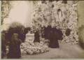 | Zusters bij de Lourdesgrot van het moederhuis
0265 | 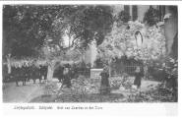 | Zusters en kwekelingen bij de Lourdesgrot in de tuin van het moederhuis pal tegen de kapel
0266 | 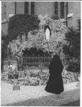 | Lourdesgrot bij de kapel van het moederhuis in de kloostertuin; volgens de overlevering zou vader Albert van de in Schijndel geboren Mw. Clement-van Liempd rond 1900 hebben meegewerkt aan de bouw van deze grot, die rond 1905 is voltooid.
0267 | 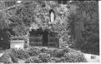 | Lourdesgrot in de kloostertuin van het moederhuis in het hoekje tussen de grote refter en de kapel
0268 | 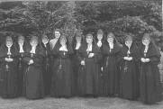 | Het personeel van de Mariaschool aan de Jan van Amstelstraat anno 1952
0269 | 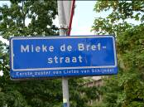 | Straatnamenbordje Mieke de Brefstraat vernoemd naar de eerste zuster van de congregatie op het tracé van de oude voetpad over de Lochtenburg
0270 | 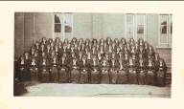 | Grote groep zusters van het moederhuis van rond 1900
0271 | 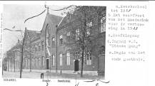 | De voorgevel van het moederhuis van vóór 1922 met uitleg via een lettercodering
0272 | 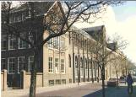 | Voorgevel van moederhuis en kweekschool voor de afbraak van de Pedagogische Akademie in 1985-1986
0273 | 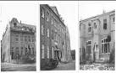 | Oorlogsschade aan de gebouwen van het moederhuis tijdens WO II
0274 | 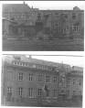 | idem als 0273
0275 | 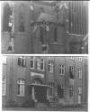 | idem als 0273 en 0274
0276 | 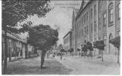 | Oude prentbriefkaart van de omgeving van het moederhuis – een uitgave van de fa. M. Dorussen-Vink van ca. 1920
0277 | 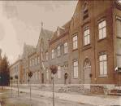 | Voorgevel van het moederhuis met kweekschool van vóór 1922 toen er nog geen verdieping op gezet was
0278 | 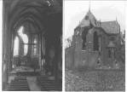 | Oorlogsschade in WO II aan moederhuis incl. de kapel
0279 | 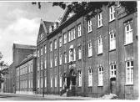 | Nogmaals de voorgevel van het moederhuis
0280 | 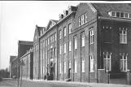 | idem
0281 | 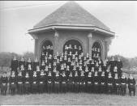 | De 86 mulo-leerlingen in 6 rijen uit 1936, mooi in uniform onder de koepel in de kloostertuin waarvan de meesten inmiddels ruime tachtigers zijn, vergezeld van 2 zusters; de koepel is tijdens de Tweede Wereldoorlog verwoest en later door een andere vervangen:  1e rij of voorste rij vlnr: Nelly vd Hoogen, Thea Hellemonds, Dina Cornelissen, Doortje Lomme, Nella Bosch, Willie Smits, Jo [Dorry] van Hoof, Hortence van Hoorn, Tinie de Martinez, Martha van Berlo (?), Electa Tijhuis, Jo Kuiten, Jo Kasteleijns, Lien Hendriks, Bep Hendriks, Toos Hendriks, Jo Peijnenburg, Bertha Pennings en Corrie van Uden – 2e rij vlnr.: Tonny Schaffrat, Betty Krekelberg, Frieda vd Wiel, Dora Wouters, Paula van Wetten, Tonny Blankers, Antoinet Eijkemans, Lieske Bouw, Mien vd Westerlaken, Sientje [Ine] Bouwman, Drea van Hoof, Anneke …….., Adriana Gloudemans en Nelly Teunissen – 3e rij vlnr. : onbekend, Mien de Louwere, Annie Schaffrat, Toos vd Heijden, Johanna Hamelynck, Annie Beijers, Jaantje van Alebeek, Anna Melis, Annie vd Steen, Trees van Wychen, Jo Goudsmits (?), Ton vd Velden, Aloysia Sterke, Johanna Janssen, …..Minkels, Jeanne van Dongen, Drea Coppens en Corrie van Loosdrecht – 4e rij vlnr.: zr. Alphonso Swinkels, Cobie van Kasteren, Annie van Opstal, Truus Vervoort (?), Thea Zoontjes, Jo Sterke, Carla Driessen, Ellie Krekelberg, onbekend, Miep van Helvert, Eddy Scholten (?), zr. Theodora Vernooy, onbekend, onbekend, Corrie Hellemonds (?) – 5e rij vlnr.: Anna de Haas, Rea Schafrath, Annie van Woezik, Bertha van Roij, Mien Tibosch, onbekend, onbekend, onbekend, onbekend, onbekend en Riek Schutjes (?) – 6e rij onder de koepelbogen: Thea Pulles (?), Dora de Wit, Jet Geerkens, onbekend, onbekend, Dinie Peeters, Nel Beijers, onbekend, Ali Erkelens, Dora Bardoel (?), Jo Marchant – bij de onbekenden zouden o.a. Wies Witbroek, Riet Witbroek, Dora van Aarssen en Gerdie van Aarssen kunnen staan.
0282 | 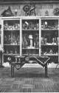 | Impressie van het congregatiemuseum op het moederhuis
0283 | 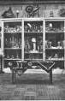 | idem
0284 | 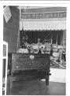 | idem
0285 | 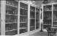 | idem
0286 | 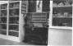 | idem
0287 | 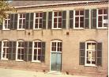 | Het genbouw van de oorspronkelijk 11-klassige zusterschool uit 1906, gebouwd op de plaats waar nog in 1905 de boerderij stond van oud-burgemeester P.A. Verhagen en diens zussen, welke boerderij door de congregatie is aangekocht
0288 | 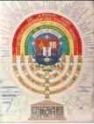 | Congregatieprent mbt de grondinspiratie van de congregatieleden ontworpen door zuster Godefrida Beijers ter gelegenheid van het 160-jarig bestaan van de congregatie anno 1996
0289 | 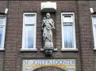 | Het Sint Josephbeeld boven het mozaïek aan de voorgevel van het moederhuis boven de hoofdingang met de naam St. Jozefklooster waar vroeger Sint Josephgesticht stond; het beeld is in 1883 geschonken door mejuffrouw N. Schrijvers die ook de vier woningen genaamd ‘de Vier Uitersten’ in dat jaar aan de congregatie in eigendom heeft gegeven
0290 | 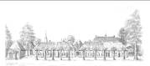 | Tekening in het boek van Wiro Heesters over Schijndel gebaseerd op het schilderij dat in het moederhuis hangt met de vier woningen die op de plaats stonden van het huidige moederhuis naast de oude schuurkerk en oude pastorie van pastoor Van Erp
0291 | 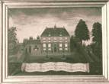 | Schildering van de oude pastorie van pastoor Antonius van Erp naast de schuurkerk aan de Laagstraat die hij in 1836 verliet en het gebouw werd toen betrokken door de eerste zusters
0292 | 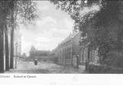 | Prentbriefkaart van het in 1885 gebouwde rectoraat tegenover het moederhuis dat in 1957 dienst is gaan doen als huisvesting voor het hoofdbestuur dat tot dan toe in het moederhuis woonde – naast her rectoraat de boerderij van de familie Verhagen die is gesloopt in 1905 om plaats te maken voor de toenmalige meisjesschool, later Lambertusschool
0293 | 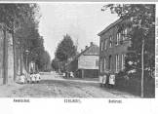 | zie de opmerkingen bij 0292
0294 | 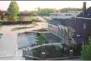 | Parkeerplaats tussen generalaat en Maiahoeve ontstaan na afbraak van de oude meisjesschool later Lambertusschool en weer later dependance van bs Bunderlo aan Pastoor van Epstraat 4
0295 | 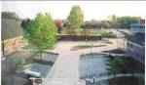 | idem als bij 0294
0296 | 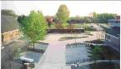 | idem als bij 0295
0297 | 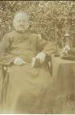 | Pastoor van Beurden in Den Dungen van de Zusters van Schijndel die in 1869 het Antoniusklooster in die plaats zag gerealiseerd waar o.a. schipperskinderen in werden opgevangen
0298 | 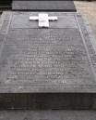 | Oude grafsteen van pastoor Antonius van Erp stichter van de congregatie en overleden in 1861
0299 | 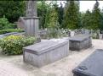 | idem als bij 0298
0300 | 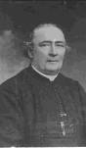 | Pastoor Caspar van Vroonhoven de bouwpastoor van de Servatiuskerk in Wijbosch uit 1884 naar wie ook de Pastoor van Vroonhovenstraat is vernoemd die voorheen ‘de Kwaoistraot’ genoemd werd
0301 | 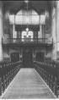 | Kapel van het moederhuis gefotografeerd vanaf het hoofdaltaar naar achteren waar je de koorbalustrade ziet en het Pelsorgel
0302 | 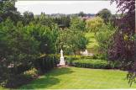 | Het beeld van Peerke Donders dat in 1994 door de zusters bij het weeshuis is weggehaald en overgebracht naar de kloostertuin van het moederhuis
0303 | 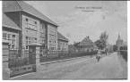 | Prentbriefkaart van de Pompstraat met op de voorgrond de Lambertusschool in de verte de toren van de Servatiuskerk
0304 | 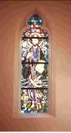 | Het glas-in-lood-raam voorstellend Sint Jacobus zoals te zien is in de kapel van het moederhuis
0305 | 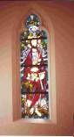 | Hert glas-in-lood-raam voorstellend Sint Joseph zoals dat te zien is in de kapel van het moederhuis
0306 | 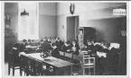 | Kwekelingen van rond 1940 actief in de recreatiezaal van het internaat
0307 | 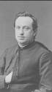 | Portret van rector Bogaers die rector van moederhuis en kweekschool was tussen 1886-1894
0308 | 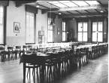 | De grote refter van het moederhuis waar de lange tafelbanken inmiddels zijn vervangen door stoelen ca. 1960
0309 | 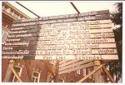 | Aankondiging van de nieuwbouw en renovatie van het moederhuis in de periode 1979-1983
0310 | 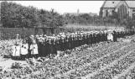 | Sacramentsprocessie in de kloostertuin van het moederhuis met alle zusters, kweekschool- en mulomeisjes anno 1934
0311 | 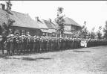 | idem als bij 0310
0312 | 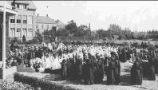 | idem als bij 310
0313 | 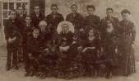 | Familiefoto van de familie Schevers uit welke familie een van de meisjes was ingetreden in de congregatie van de Zusters van Liefde nl. zuster Hendrica
0314 | 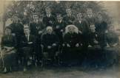 | idem
0315 | 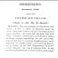 | Schoolbericht na het overlijden van zuster Mieke de Bref – zie ook elders
0316 | 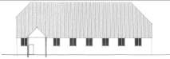 | Reconstructie van de Schijndelse schuurkerk uit 1770 op basis van archiefgegevens van het nationaal archief getekend door dhr. van Gils uit Best
0317 | 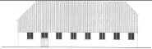 | idem
0318 |  | idem
0319 | 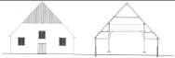 | idem
0320 | 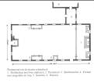 | Reconstructie van de plattegrond van de schuurkerk zoals opgenomen in de ‘Historische verkenningen’ uit 1984 geschreven door pater Wiro Heesters
0321 | 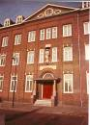 | Hoofdingang van het moederhuis met de beeltenis van Sint Joseph boven het mozaïek
0322 | 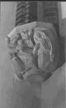 | Detail uit een van de ornamenten in de kapel van het moederhuis
0323 | 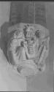 | idem
0324 | 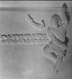 | idem
0325 | 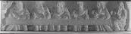 | idem
0326 | 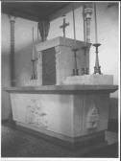 | De altaartafel in de kapel van het moederhuis
0327 | 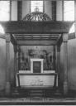 | idem
0328 | 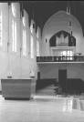 | Zicht op het orgel en de koorbalustrade in de grote kapel van het moederhuis
0329 | 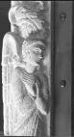 | Detail uit het hoofdaltaar in de kapel van het moederhuis
0330 | 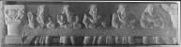 | idem
0331 | 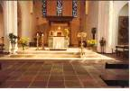 | Priesterkoor in de kapel van het moederhuis
0332 | 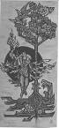 | Tafereel op wandtapijt uitgewerkt door kunstenaar Hendrik Wiegersma
0333 | 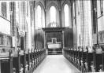 | Interieur van de kapel van achter uit genomen maar de oude banken zijn inmiddels vervangen door stoelen
0334 | 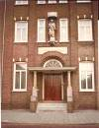 | Hoofdingang van het moederhuis met het Sint Josephbeeld
0335 | 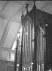 | Smitsorgel in de kapel van de kweekschool
0336 | 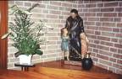 | Beeltenis van Vincentius à Paulo in huize Barbara
0337 | 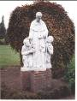 | Beeltenis van Vincentius à Paulo in de kloostertuin van het moederhuis – volgens een aantekening uit het memoriaal [272] zou dit geschonken zijn door Zr. Marie Antonie Donkers bij gelegenheid van haar koperen feest in oktober 1926 ter waarde van 800 gl. en vervaardigd in het atelier van de dhr. Van Bokhoven te ’s-Hertogenbosch
0338 | 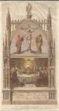 | Diploma van de Eerste Heilige Communie van de vader van algemene overste zuster Marie Cécile Kievits
0339 | 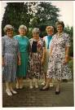 | Hoofdbestuur van 1988 vlnr zuster Electa Peters, zuster Florentina van Calsteren [algemene overste], zuster Magda van der Heijden, zuster Rita Schurs, zuster Miranda van Kleef
0340 | 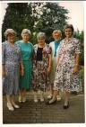 | idem
nr | foto | omschrijving
0341 | 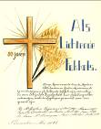 | Oorkonde ter gelegenheid van het gouden jubileum van de kweekschool [1896-1946] – hierna volgen alle oorkonden die toen zijn verstuurd naar de directie van de jubilerende kweekschool vanuit alle succursaalhuizen van de congregatie
0342 | 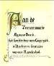 | idem
0343 | 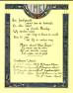 | idem
0344 | 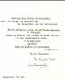 | idem
0345 | 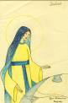 | idem
0346 | 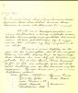 | idem
0347 | 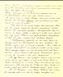 | idem 347 348 en 349 vormen één geheel
0348 | 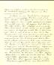 | idem
0349 | 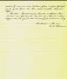 | idem
0350 | 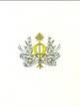 | idem
0351 | 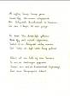 | idem – 351 en 352 horen bij elkaar
0352 | 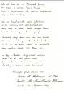 | idem
0353 | 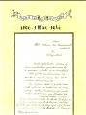 | idem
0354 | 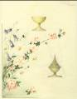 | idem – 354 en 355 horen bij elkaar
0355 | 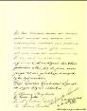 | idem
0356 | 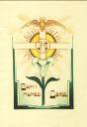 | idem – 356 357 en 358 vormen één geheel
0357 | 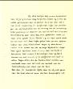 | idem
0358 | 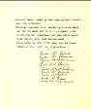 | idem
0359 | 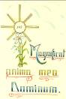 | idem 359 en 360 vormen één geheel
0360 | 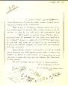 | idem
0361 | 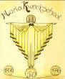 | idem – 361 en 362 vormen één geheel
0362 | 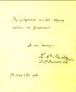 | idem
0363 | 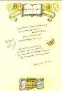 | idem – 363 en 364 horen bij elkaar
0364 | 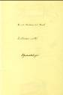 | idem
0365 | 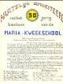 | idem
0366 | 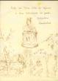 | idem
0367 | 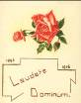 | idem – 367 368 en 369 vormen één geheel
0368 | 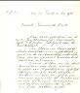 | idem
0369 | 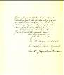 | idem
0370 | 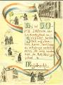 | idem
0371 | 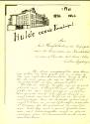 | idem – 371 en 372 horen bij elkaar
0372 | 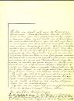 | idem
0373 | 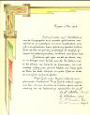 | idem
0374 | 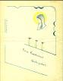 | idem – 374 en 375 vormen één geheel
0375 | 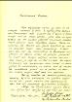 | idem
0376 | 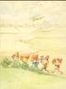 | idem 376 377 en 378 horen bij elkaar
0377 | 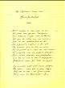 | idem
0378 | 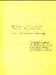 | idem
0379 | 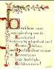 | idem
0380 | 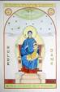 | idem
0381 | 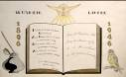 | idem
0382 | 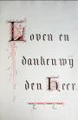 | idem
0383 | 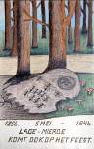 | idem
0384 | 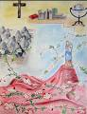 | idem
0385 | 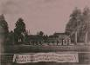 | Schilderij met de vier huisjes uit 1832 op de plaats waar nu het moederhuis staat – zie ook elders
0386 | 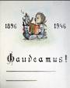 | oorkonde t.g.v. het gouden jubileum van de Mariakweekschool 1896-1946
0387 | 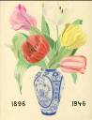 | idem 387 388 389 en 390 vormen één geheel
0388 | 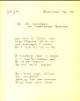 | idem
0389 | 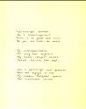 | idem
0390 | 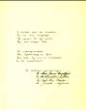 | idem
0391 | 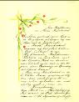 | idem
0392 | 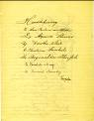 | idem
0393 | 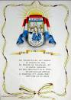 | idem
0394 |  | Embleem ontworpen ter gelegenheid van het 160 jarig bestaan van de congregatie in 1996
0395 | 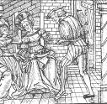 | Historische prent van een aderlating uit de 18e eeuw
0396 | 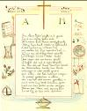 | vervolg oorkonden
0397 | 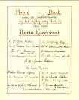 | idem
0398 | 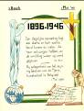 | idem
0399 | 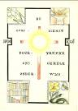 | idem – 399 400 en 401 horen bij elkaar
0400 | 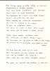 | idem
0401 | 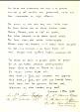 | idem
0402 | 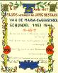 | idem
0403 | 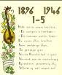 | idem – 403 en 404 horen bij elkaar
0404 | 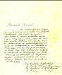 | idem
0405 | 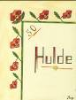 | idem – 405 en 406 vormen één geheel
0406 | 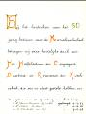 | idem
0407 | 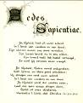 | idem
0408 | 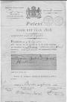 | Akte van patent uit 1828 voor bakker Wouter van den Bergh
0409 | 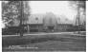 | Aloysiusschool aan de Boschweg een uitgave van Caspar Wouters
0410 | 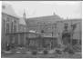 | Kapel moederhuis zonder Angelusklokje in de toren
0411 | 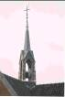 | Angelusklokje gerestaureerd in 2003
0412 | 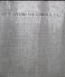 | Grafsteen van vicaris Antonius van Alphen op het kerkhof aan de Rietbeemdweg
0413 | 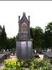 | Grafmonument van vicaris Antonius van Alphen op het kerkhof aan de Rietbeemdweg
0414 | 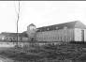 | Nieuwbouw Barbara anno 1953
0415 | 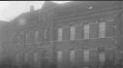 | Voorgevel van het oude Barbaraklooster uit 1894
0416 | 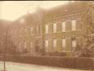 | Barbaraklooster anno 1894
0417 | 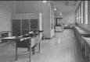 | Afwaskeuken van het nieuwe Barbara
0418 | 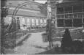 | Buitenbalkon van het oude Barbaraklooster
0419 | 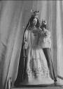 | Het Onze Lieve Vrouwebeeld van de ziekenzaal dat tijdens de Tweede Wereldoorlog in de granaatweken van sept.- okt. 1944 ongeschonden is gebleven
0420 | 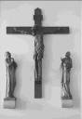 | Kruisbeelden andere beelden in de recreatiezaal van Barbara
0421 | 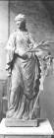 | Beeltenis van de Heilige Barbara
0422 | 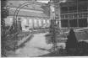 | kopie van 0418
0423 | 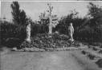 | Calvarieberg op het kerkhof van het Barbaraklooster
0424 | 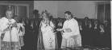 | Inzegening van het Barbaraklooster o.a. de kruisen die op verschillende plaatsen zouden komen hangen
0425 | 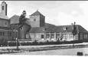 | Prentbriefkaart van het nieuwe Barbaraklooster van 1953
0426 | 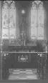 | Kapel van het oude Barbaraklooster uit 1894
0427 | 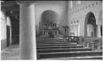 | Het interieur van de kapel uit het nieuwe Barbaraklooster
0428 | 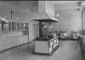 | De keuken van het nieuwe Barbaraklooster
0429 | 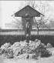 | Kruisbeeld in de kloostertuin van het oude Barbaraklooster
0430 | 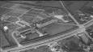 | Heldere luchtfoto van het hele Barbaracomplex van 1953
0431 | 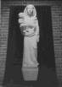 | Mariabeeld in de kapel van Barbara
0432 | 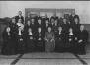 | Hoge gasten tijdens de inzegening van het nieuwe Barbaraklooster door de bisschop van ’s-Hertogenbosch mgr. Mutsaerts
0433 | 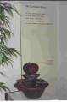 | Geschenk ter gelegenheid van de inzegening van het Barbaraklooster voorstellend ‘de levende bron’
0434 | 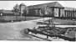 | Prentbriefkaart van het nieuwe Barbaraklooster uit 1953
0435 | 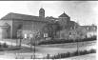 | idem als 0434
0436 | 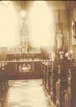 | Kapel van het oude Barbaraklooster uit 1894
0437 | 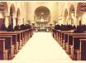 | De kapel van het nieuwe Barbaraklooster
0438 | 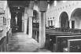 | idem als 0437
0439 | 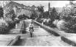 | Het nieuwe Barbara vanuit een andere positie genomen
0440 | 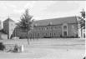 | idem als 0439
0441 |  | Rector van Bergen van het Barbaraklooster
0442 | 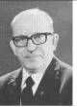 | Rector de Koning of Verhoeven….. van het Barbaraklooster [nog nakijken]
0443 | 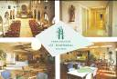 | Mooie prentbriefkaart met sfeerbeelden van het nieuwe Barbaraklooster
0444 | 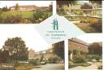 | idem als 0443
0445 | 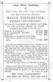 | Bidprentje van zuster Scholastica voorheen Helena van der Kant van het breischooltje uit de beginperiode van de congregatie
0446 | 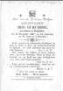 | Bisprentje van Helena van den Endepoel van het breischooltje in het begin van de congregatie
0447 | 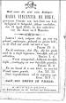 | Bidprentje van Mieke de Bref zuster Vincentia de eerste zuster van de congregatie en tevens 1e algemene overste naar wie inmiddels een straat is genoemd
0448 | 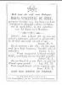 | idem
0449 | 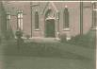 | Binnenplaats van het moederhuis met het novicentuintje
0450 | 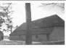 | Boerderij [achterzijde] van oud-burgemeester P.A.Verhagen en zijn beide zussen in 1905 gekocht door de zusters, vervolgens gesloopt en om er een 11-klassige zusterschool te bouwen in 1906
0451 | 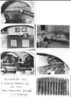 | Broodkelder van het moederhuis uit 1959 met zuster Dominica Dekkers aan het werk en haar bloementuin floreert in het keldergat
0452 | 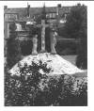 | Calvarieberg op het kerkhof van het moederhuis [twijfel: gezien de huizen op de achtergrond…..]  nog even precies nakijken…….
0453 | 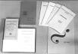 | Verzameling documenten mbt constituties en directorium van na 1960
0454 | 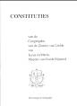 | Titelblad van de constituties van de congregatie
0455 | 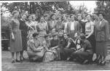 | Cursus van de cursus IV van de kweekschool uit 1954 – achterste rij vlnr: Annie Legtenberg, Jo Jansen, Nelis Henst, Ria Benneker, Antje Holl, Trees van Rooi, Jeanne Scheepens, Marietje van den Broek, Dinie Zegger, Willie Glaudemans, Tonn Hulsebos, Jo van Dongen, Annie Lucassen, Dinie van Keulen, Mimi Witteveen, Fluvia Wagner en op de voorste rij vlnr Lenie van Mook, Willy Wegter, Emmy Arts, Marietje Franssen, Mieke ter Denge, Diny Nieuwkamp, Chris Martens, Maria van Amelsvoort
0456 | 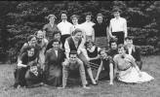 | Cursus IV van de kweekschool uit 1955 – achterste rij vlnr Truus Heijmans, Nell Meijs, Riek Rovers, Alice Wertenbroek, Tonn Hulsebos, Dien Raaymakers - middelste rij vlnr Jo Clabbers, Christien Tijhuijs, Lucia Janssen, Marie Nooijen, Ria van de Ven, Jo van Hoof, Gonny Wijnen, Diny van Keulen – voorste rij vlnr Annie Vogels, Marietje van de Weijer, Agnes Hamelynck, Annie Liedertraum [dubieus], Riek Hulshof
0457 | 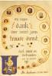 | Dankbetuiging aan het aftredend bes  tuur in 1982
0458 | 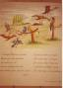 | idem
0459 | 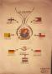 | idem
0460 | 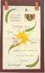 | Welkomstgroet voor het nieuwe hoofdbestuur uit 1982
0461 | 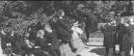 | Hret bekende hobbelpaard een boeiende attractie voor velen
0462 | 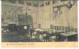 | Prentbriefkaart van de 1e cursus van de RK kweekschool van vóór vermoedelijk het geografielokaal gezien de landkaarten aan de wand
0463 | 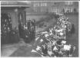 | Impressie van de hulde ter gelegenheid van het eeuwfeest van de congregatie in 1936 staande bij de koepel in de kloostertuin
0464 | 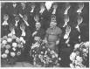 | Eeuwfeest 1936 op het moederhuis waarbij monseigneur Diepen wordt omringd door een schare feestvierende zusters
0465 | 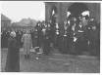 | Eeuwfeest 1936 met openingswoord door pastoor-deken Gabriël van Dijk
0466 | 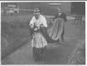 | Eeuwfeest 1936 met monseigneur Diepen op weg naar de kapel van het moederhuis
0467 | 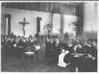 | Eeuwfeest 1936 waarbij monseigneur Diepen opstaat om zijn feestrede uit te spreken [vermoedelijk]
0468 | 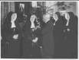 | Eeuwfeest 1936 waarbij de toenmalige algemene overste zuster Theresia Veltman door burgemeester Janssens de ridderorde van Oranje Nassau krijgt opgespeld
0469 | 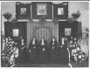 | Eeuwfeest 1936 met het toenmalige hoofdbestuur tijdens de feestelijke receptie
0470 | 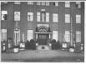 | Eeuwfeest 1936 met de rijk versierde hoofdingang van het moederhuis
0471 | 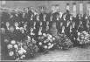 | Eeuwfeest 1936 met alle belangrijke gasten en hoogwaardigheidsbekleders
0472 | 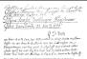 | Fragment uit een 17e-eeuws cijnsregister van de Heren van Helmond waarin het Schijndelse oud kerkenhuis [= schuurkerk] staat vermeld
0473 | 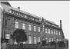 | Zijgevel van het moederhuis aan de kant van de Kloosterstraat waar tot 1934 het gasthuis was en in 1935 een deel is omgebouwd tot huishoudschool
0474 |  | Gedenksteen geplaatst door pastoor van Luijtelaar in 1882 onder het bestuur van zuster Emmanuël de Gier na een verbouwing van het moederhuis……?
0475 | 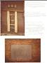 | idem
0476 | 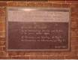 | Gedenksteen geplaatst op 23 april 1983 n.a.v. de renovatie van het moederhuis
0477 | 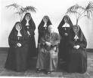 | De zusters van het hoofdbestuur uit 1952
0478 | 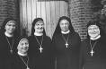 | De zusters van het hoofdbestuur die in 1957 vanuit het moederhuis naar de rectorswoning uit 1885 zijn gegaan die inmiddels was ingericht als generalaat
0479 | 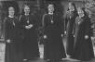 | Het hoofdbestuur uit 1964
0480 | 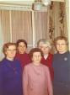 | Het hoofdbestuur uit 1970 dat per 1.4.1971 officieel in functie is getreden
0481 | 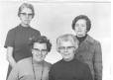 | Aanvankelijk gekozen bestuur uit 1970 wat toen nog bestond uit 4 leden maar uiteindelijk toch uit 5 leden zou gaan bestaan
0482 | 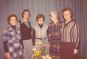 | Het hoofdbestuur uit 1976
0483 | 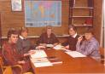 | Het hoofdbestuur uit 1982
0484 | 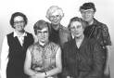 | Het hoofdbestuur uit 1982
0485 | 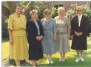 | Het hoofdbestuur uit 1988
0486 | 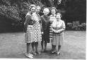 | Het hoofdbestuur zoals gewijzigd op 1.5.1973
0487 | 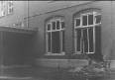 | Verwoesting van het internaat gedurende de granaatweken van WO II
0488 | 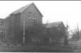 | idem
0489 | 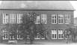 | Meisjesmulo bij het moederhuis
0490 | 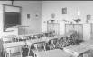 | Interieur van Mulo IV op het internaat
0491 | 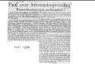 | Herderlijk schrijven van paus Paulus VI over de gevaren van uniformiteit binnen de internaatsopvoeding
0492 | 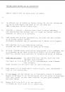 | Gedetailleerde regelgeving voor de internaatsmeisjes mbt hun gedrag op de slaapzalen
0493 | 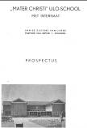 | Prospectus voor de internen en externen van de Mater Christi Uloschool
0494 | 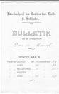 | Bulletin op naam van Dora van Moorsel mbt tot haar algemeen gedrag ijver en beleefdheid op het internaat
0495 | 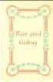 | Vorm van beloning bij zeer goed gedrag op kweekschool en mulo-internaat
0496 |  | idem maar dan voor uitmuntend gedrag
0497 | 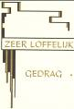 | idem maar dan voor zeer loffelijk gedrag
0498 | 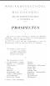 | Uitgebreide prospectus van de Mariakweekschool met alle vakgebieden op de voorzijde
0499 | 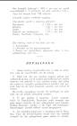 | vervolg van de prospectus blad 2
0500 | 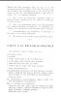 | vervolg van de prospectus blad 3
0501 | 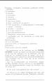 | idem – blad 4
0502 | 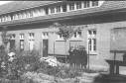 | Moederhuis……..even nakijken!
0503 | 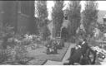 | Postulanten en aspiranten tijdens pauze
0504 | 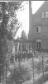 | Pauze voor de internaatsleerlingen
0505 | 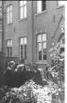 | idem
0506 | 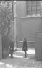 | idem
0507 | 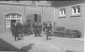 | idem
0508 | 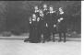 | Geslaagden van het internaat anno 1941 – vlnr Anna Melis, Jo Charmant, Dora Bardoel, Paula van Wetten, Jaantje van Alebeek, Nel Karremans en knielend Henny Peters
0509 | 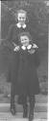 | De grootste en de kleinste van het internaat Henny Peters en Paula van Wetten
0510 | 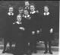 | Groep internen van juli 1941
0511 | 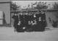 | Groep internen van juli 1941
0512 | 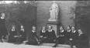 | Groep internen van juli 1941
0513 | 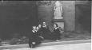 | Groep internen van juli 1941
0514 | 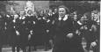 | Groep internen van juli 1941
0515 | 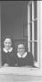 | Internen uit de jaren ‘40
0516 | 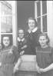 | Internen uit de jaren ‘40
0517 | 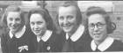 | Internen uit de jaren ‘40
0518 | 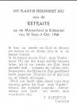 | Herinneringsprentje van een deelname van internaatsleerlingen aan een retraite ca. 1940
0519 | 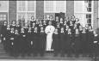 | Retraite van internaatsleerlingen rond 1940
0520 | 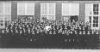 | Retraite van internaatsleerlingen rond 1940
0521 | 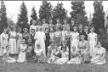 | Groepsfoto jaar onbekend en vermoedelijk ook aan het einde van een retraite
0522 | 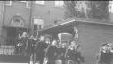 | Internaatsleerlingen tijdens WO II onderweg naar het bondsgebouw in de Toon Bolsiusstraat om er te slapen
0523 | 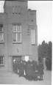 | Internaatsleerlingen tijdens WO II voor de ingang van het bondsgebouw om daar te slapen
0524 | 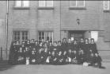 | Internaatsleerlingen voor het bondsgebouw tijdens WO II
0525 | 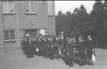 | Internaatsleerlingen vanuit het bondsgebouw terug naar de Pastoor van Erpstraat
0526 | 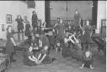 | Gymles op het internaat van zuster Theresiana Horbach
0527 | 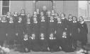 | Muloklas van het internaat met rector Verhoeven 1943
0528 | 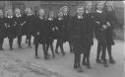 | Internaatsleerlingen in de rij aan de wandel 1943
0529 | 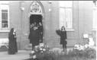 | Internaatsleerlingen bij de hoofdingang met op de voorgrond rector Verhoeven 1943
0530 | 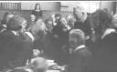 | Rector Verhoeven tussen de internaatsleerlingen
0531 | 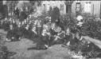 | Internaatsleerlingen in de tuin met rector Verhoeven ca. 1940
0532 | 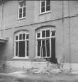 | Schade aan het mulo-internaat in 1945
0533 | 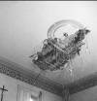 | idem
0534 | 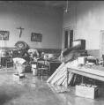 | idem
0535 | 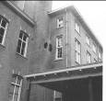 | idem
0536 | 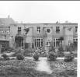 | idem
0537 | 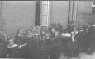 | Af en toe was het improviseren op het internaat tijdens de bezettingsjaren
0538 | 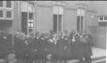 | idem
0539 | 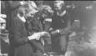 | idem
0540 | 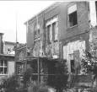 | Herstelwerkzaamheden aan het internaat na de oorlog
0541 | 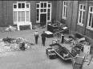 | idem
0542 | 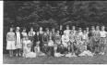 | Internaat klas 1a uit 1956-1957 – op de bovenste rij  Maria Verkuijlen, Jo van Kasteren, Henny Oerlemans, Maria van Breugel, Berny van Tilburg, Tonny Benneheij, Sjaantje van Gils, zr. Marie Antoine, Nelly Dekkers, Joke vd Looij, Mien van Hooft, Marijke de Backer, Marijke Schellekens, Annemie Rooijakkers, Mariette vd Linden -  middelste rij Margriet Staadegaard, zr. Anny, Tiny van den Eijnde, Enny van Maasakkers, Beppie Meulenbroek, Ida Kuijpers, Els van Orsauw, Rientje Heesakkers, Nelly vd Sande - onderste rij Maria vd Groes, Ankie Biesterbos, Maria van Asseldonk, Thea Donkers, Thera vd Velden, Toos Verdijk, José Schraven, Elly Vugts, Jo vd Heuvel, Mieke Ketelaars
0543 | 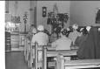 | 2e klas van de Mulo in de Mariakapel in februari 1956
0544 | 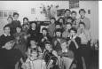 | Internaat nl. het orkestje o.l.v. zuster Philothea in 1957
0545 | 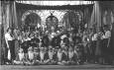 | Toneelstuk ‘De pruik van de Koning’ dat is gespeeld ter gelegenheid van het koperen feest van de rector op 25 januari 1957
0546 | 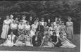 | Klas 2b van de Mulo uit 1956-1957 - bovenste rij  Riet Hüsken, Nelly Willems, Nelly van Dinter, zr. marie Antoine, Truus vd Elzen, Truus vd Ven, zr. Cunera, Loes de Gier en Clementine de Groot - middelste rij - Jeanny Blankers, Tresa van Tilborg, Maria van Zandbeek, Marietje Ondersteen (?), Toos vd Heuvel, Corrie vd Meijden, Will Corstens (?), Jeanne van Nuenen, Dora vd Berg, Nelly van Kempen - onderste rij Ineke Sars, Jos Kooymans, Lies Braak, Annie vd Heuvel, Gerda van Erp, Coba Verhoeven, Mien van Pelt
0547 | 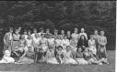 | Klas 1b van de Mulo van 1956-1957 [zonder namen]
0548 | 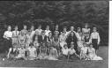 | Klas 1c van de Mulo van 1956-1957 - bovenste rij  Nelly van de Meerakker, Mien van der Heijden, Cisca Loeffen, Maria Schel, Annie Govers, Thea van Zandbeek, zr. Marie Antoine, Mien Peters, Truus Lienesch, Annie de Beer, Wilma vd Dungen - middelste rij Ineke Schoenmakers, Mien Cromsight, Sjaantje Dirks, Riky van Moll, Truus van Zutphen, Betsy Verboort, Anneke vd Voort, zr. Cunera, Truus Oordijk, Thea Corstens, Ans Tausch - onderste rij Annie Smits, Anita Eikemans, Willie Verhoeven, Gerra Jansens, José Toonen, Maria Fleuren, Maria van Kimenade, Marijke Rongen en Coby van Bree
0549 | 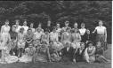 | Klas 2a van de Mulo uit 1956-1957 - bovenste rij  Marietje Peters, Greet Ansems, Lia van Gorp, Agnes van de Wiel, zr.Marie Antoine, Elly Seegers, Jeanne van Erp, Will vd Oever, Ine Raijmakers - middelste rij -  Leny Kooymans, Marianne Klerkx, Leny van der Heijden, José Vorstenbosch, Doortje de Leur, Annie van Gemert, Marga van Oorschot, Jo Eikemans, Marietje Kuipers, zr. Cunera, Riky vd Berg - onderste rij - Ria van Doremaele, Maria Toelen, Ans Boerkamp, Nelly Michiels, Ans vd Heuvel, Betsy Huibers, Annie van Erp, Thea Teunissen
0550 | 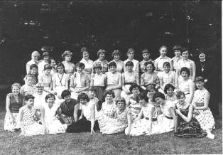 | Muloklas uit juli 1958.1  bovenste rij: Truus Lienesch, Lenie de Klein, Thea Corstens, Truus Peeters, Marlies Vilé, Nettie van Kempen, Joke Gasse, Marja Rooyakkers, Annemie Rooyakkers, Jo Bardoel, Maria Brauwers, Henny Oerlemans, zr. Cunera  middelste rij: Truus Verdijk, Nolda van de Meijden, Joke van de Looij, Hannie Sleegers, Maria van Asseldonk, Thea Donkers, Thera van de Velden, José Schraven, Maria van de Groes, Marijke Schellekens, Marijke Rongers/Bongers (?) - onderste rij: Maria Dortmans, José van Halderen, Margriet Staadegaard, Joke Linssen, Tineke van den Eijnden, Maria van Breugel, Eugenie Corstens, Sjaantje van Gils, Sjaantje Dirks, Greet Ansems, José Toonen, Elly Toonen, Thea van Sambeek, Wies Schmeink, Mien vd Meijden
0551 | 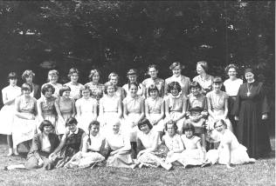 | Muloklas van juli 1958.2  bovenste rij: Dorrie Peters, Loes Smits, Jeanne Fassbender, Miep Basgoed, Lenie van Kasteren, Enny van Maasakkers, Marian van Boxmeer, Rien van de Ven, Mien Streppel, Corrie Borg (?), Annie Biesterbos, zr. Cunera  middelste rij: Riky Dortmans, José Borgers, Irene Corssmit, Fientje van Haandel, Els Hoogendoorn, Toos Havens, Annie Elizen, Truus Rooyakkers, Jeanne van Zandbeek, Henny Schellekens  onderste rij: Toos Clabbers, Yvonne Seegers, Oda Giesberts, Ida Kuypers, José van Vijfeijken, Dini van Berlo, Henny van Gemert, Annemarie Verstappen
0552 | 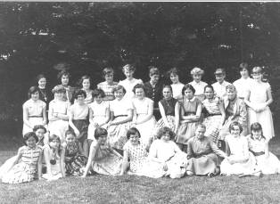 | Muloklas van juli 1958.3  bovenste rij: zr. Cunera, Bertie Dekkers, Annelis vd Doelen, Henny Schevers, Ger van Stekelenburg, Truus Boumans, Mien Peeters, Betsie Verboort, Betsie de Laat, Annie Dortmans, Magda Berg  middelste [zittende] rij: Willy Govers, Joke Meulenmeesters, Ria vd Brand, Ciska in ’t Zandt, Gerda Siero, Joke van de Sterren, Agnes Colen, Ady Royakkers, Jeanette Toonen, Maria van Kemenade  onderste rij: Maria Fleuren, Greet Hermanussen, Francien de Bie, Marie-Louise Habets, Tonny Benneheij, Trees van Woerkum, Betsie Bosgoed, Ria Gerink, Marijke Elshout en Jeanette Voet
0553 | 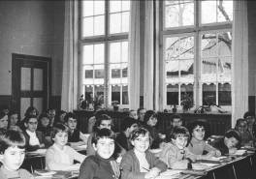 | Mulo-internaat klas 1a in het lokaal bij de trap – december 1958
0554 | 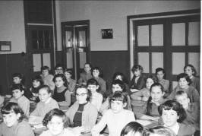 | Mulo-internaat klas 1b uit 1959
0555 | 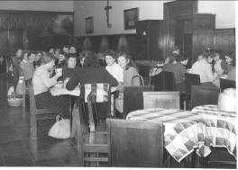 | In de recreatiezaal in de jaren 1955-1959 gebruikten de externe internaatsleerlingen hun boterham – in 1955 waren er dat 6 en in 1959 al 38
0556 | 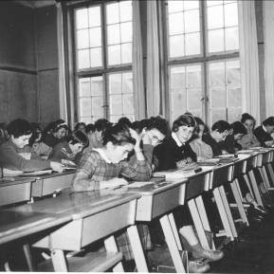 | De studiezaal van het mulo-internaat
0557 | 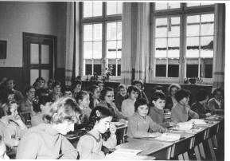 | Een van de klaslokalen van het mulo-internaat
0558 | 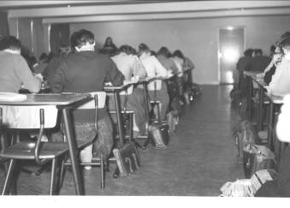 | De nieuwe studiezaal uit 1959
0559 | 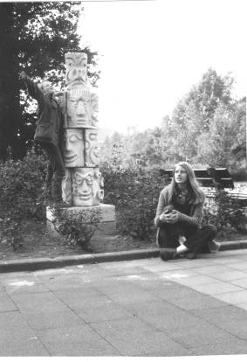 | Henriëtte Schraven en Bep van de Kamp in 1971
0560 | 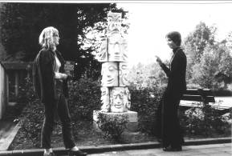 | Internaat 1971 met op de foto Gloria Hessels en Annie Ploegmakers
0561 | 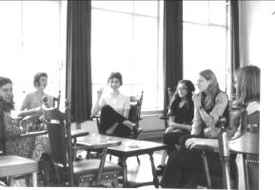 | Gezellig praatje met elkaar op het internaat in 1971 onder de studenten Truus Scheepers, Adri Kerstens, Gloria Hessels, Rianne van Nieuwenburg en Henriëtte Schaven
0562 | 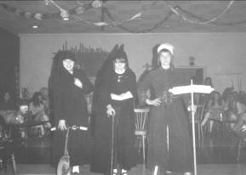 | Ans Martens en Mieke Berends in een toneelrol [internaat 1971]
0563 | 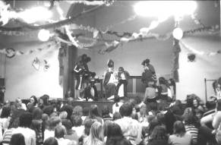 | Anita Bouw zit bij de Sint op knie [internaat 1971]
0564 | 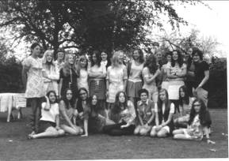 | Groep van het internaat anno 1970-1971
0565 | 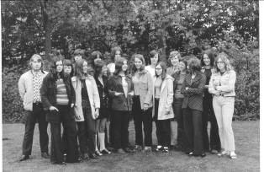 | In- en externen van Mavo IV in schooljaar 1971-1972
0566 | 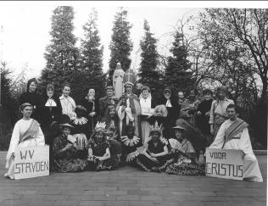 | Het toneelstuk ‘Wij strijden voor Christus’op het internaat anno 1955
0567 | 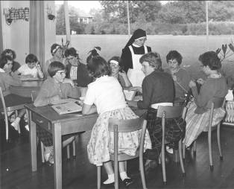 | Groepje uit de klassen 3 en 4 van het internaat samen met zuster Octaviana Bertens genietend van een uurtje vrije tijd en ontspanning [gezien de kap met sluier van de zuster is dit een opname van ná paaszaterdag 1955]
0568 | 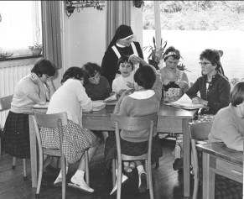 | Op het internaat had men ook tijd voor rustig lezen en handwerken
0569 | 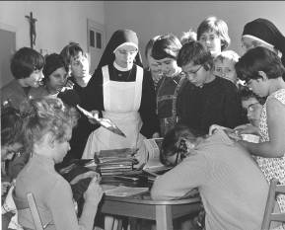 | Een groepje internaatsleerlingen uit de klassen 1 en 2 van ca. 1960 samen met de zusters Leonilla Huijbers en Heribertha Moors
0570 | 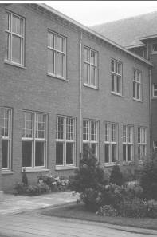 | De herstelde refter- en slaapkamers van het internaat van buitenaf gezien
0571 | 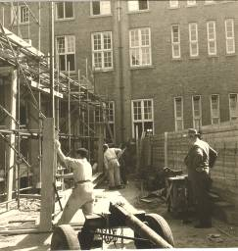 | Het herstel van het internaat anno 1958 is hier nog in volle gang
0572 | 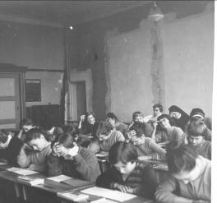 | De studiezaal van het mulo-internaat in december 1958 met de deur in de hoek die naar de nieuwbouw leidt
0573 | 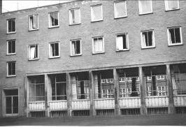 | Buitenaanzicht van de nieuwbouw van het mulo-internaat met kamertjes en studiezaal anno 1959
0574 | 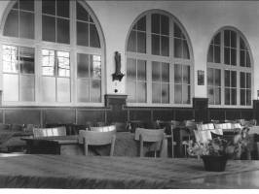 | De eetzaal van het mulo-internaat februari 1959
0575 | 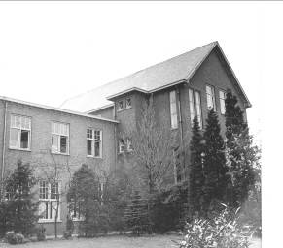 | Mulo-internaat in 1959
0576 | 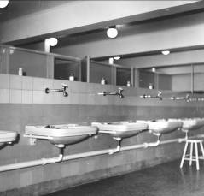 | Verbouwde voetenbaden en acht douchecellen op het internaat
0577 | 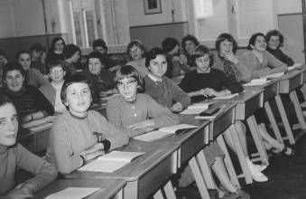 | Klas 2b van het oude mulo-internaat
0578 | 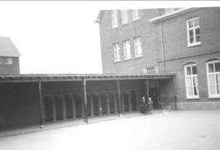 | Speelplaats van het mulo-internaat
0579 | 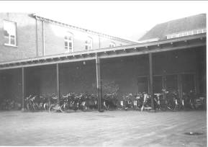 | De fietsenstalling van het internaat voor de externen [1959]
0580 | 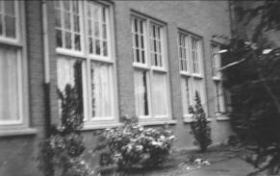 | Eetzaal van het mulo-internaat gezien vanaf de buitenkant in januari 1958
0581 | 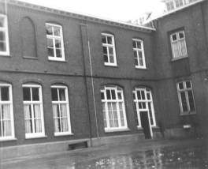 | Internaat met de blauwe zaal/recreatiezaal + het kamertje en keuken van de mulo in januari 1958
0582 | 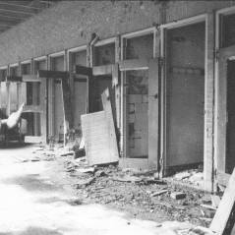 | Bij het internaat wordt onder het afdak nog stevig gebroken
0583 | 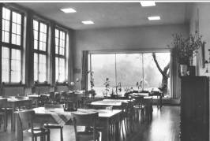 | Eetzaal van het mulo-internaat
0584 | 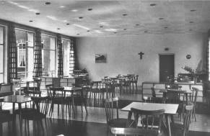 | Recreatiezaal van de kweekschool
0585 | 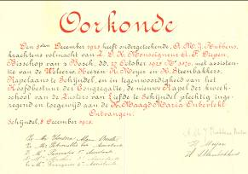 | Oorkonde uit 1925 [8 december] van de inzegening van de Mariakapel van de kweekschool
0586 | 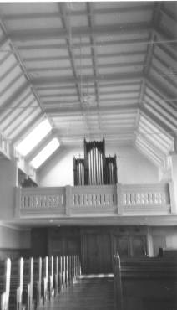 | Mariakapel van de kweekschool met orgel
0587 | 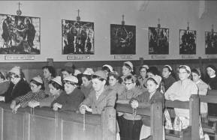 | Mariakapel van de kweekschool met zicht op een deel van de kruisweg
0588 | 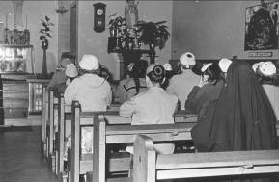 | Mariakapel van de kweekschool met biddende kwekelingen en een van de zusters achter hen in de bank
0589 | 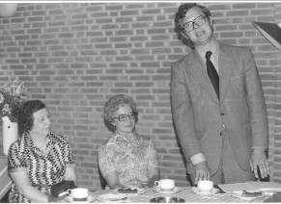 | Toespraak van directeur Neefjes van het Scinlecollege ter gelegenheid van het afscheid van directrice zr. Theresia Marie van den Hoogen en mejuffrouw A.M. van den Bogaard die jarenlang de leiding had over de huishoudelijke werkzaamheden [24 juni 1976]
0590 | 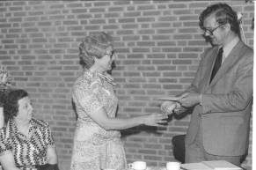 | Na de toespraak de aanbieding van het cadeau
0591 | 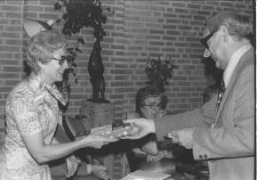 | idem
0592 | 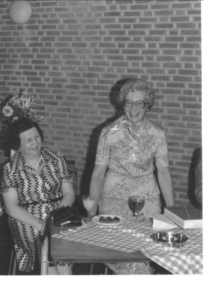 | De afscheidnemende collega’s van het Scinlecollege hebben het uitstekend naar hun zin
0593 | 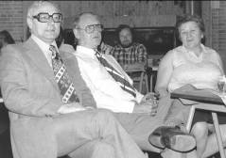 | Leden van het oudercomité luisterend naar de toespraak met op de voorgrond voorzitter Adri Duffhues
0594 | 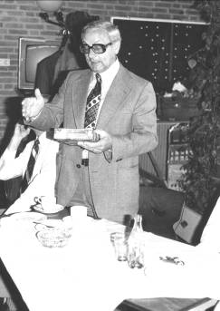 | Voorzitter Adri Duffhues spreekt de scheidend collega’s toe en overhandigt het cadeau
0595 | 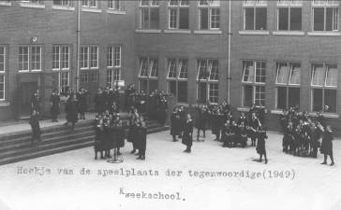 | De speelplaats van de kweekschool anno 1949
0596 | 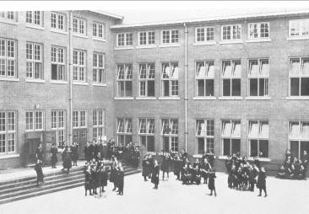 | Kijk op het kweekschool-internaat anno 1949
0597 | 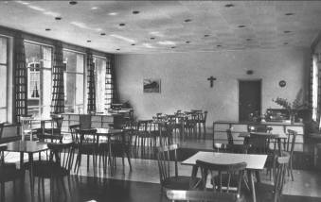 | Interieurfoto van het kweekschool-internaat
0598 | 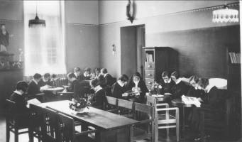 | Idem
0599 | 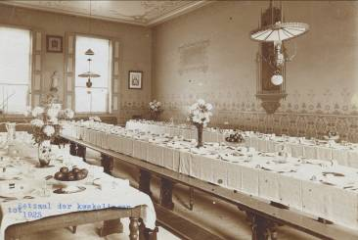 | Eetzaal van de kwekelingen tot aan de verbouwing van 1925
0600 | 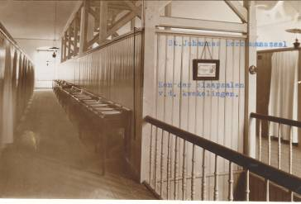 | Sint Johannes Berchmansslaapzaal van de kweekschool vóór het jaar 1925  zie hectograaf…….
0601 | 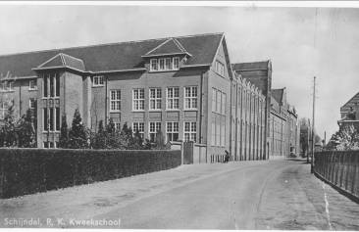 | Prentbriefkaart van de RK kweekschool van na 1925
0602 | 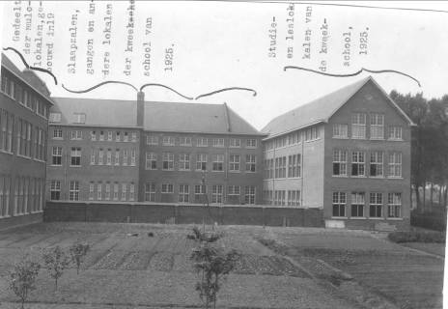 | Het gehele gebouwencomplex aan de Pastoor van Erpstraat met mulo en kweekschool van na 1925 in één shot met getypte aanduiding van de diverse afdelingen
0603 | 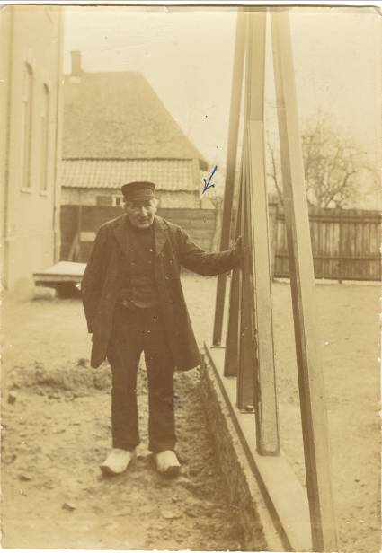 | De ‘Galgenboer’ op de foto bij de schommel van de kwekelingen in 1949 – onbekend is waar de benaming ‘galgenboer’ naar verwijst en wie die persoon in werkelijkheid is
0604 | 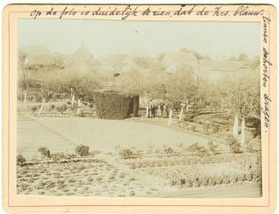 | Een hele oude foto van de kloostertuin waarop duidelijk is te zien dat de zusters toen nog blauw linnen schorten droegen met op de verre achtergrond de domineeswoning uit 1776 met daarnaast het Hervormd Kerkje uit 1810
0605 | 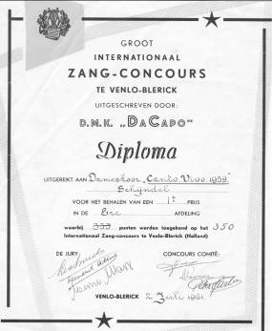 | Dat de Mariakweekschool beschikte over een uitstekend dameskoor genaamd Canto Vivo bewijst dit diploma dat werd behaald in 1959 op een groot internationaal zangconcours te Venlo
0606 | 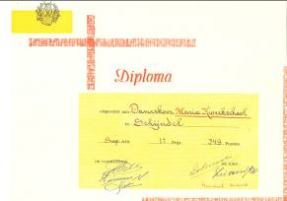 | Diploma van het dameskoor van de Mariakweekschool dat de 1e prijs behaalde in de superafdeling [z.d.]
0607 | 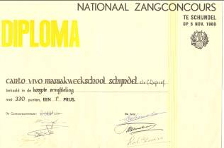 | Diploma voor Canto Vivo van de Mariakweekschool o.l.v. dirigent De Greef dat op een nationaal zangconcours in 1960 wederom de eerste prijs in de wacht wist te slepen
0608 | 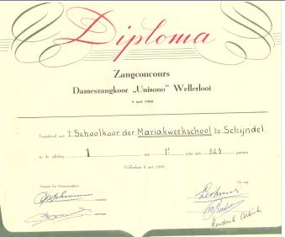 | Een zangconcours in 1960 te Wellerlooi waar het schoolkoor van de Mariakweekschool de 1e prijs behaalde in de eerste afdeling
0609 | 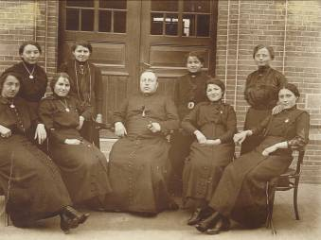 | De geslaagden van de kweekschool anno 1915 op de foto met rector van Vlokhoven -  bovenste rij v.l.n.r.: Anna vd Pol, Anna van Eupen, rector van Vlokhoven, Thea Sanders, Dien Sanders - onderste rij v.l.n.r.: Truus Kloosterhuis, Mien van Lieshout, Fien van Velzen, Betsie Wiegersma
0610 | 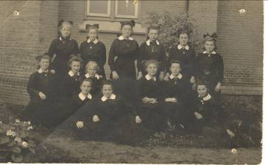 | De groep geslaagden van de kweekschool anno 1920 - bovenste rij v.l.n.r.: Dora Witlox [zr. Crescentia], Mina Megens, Cor vd Velden, Dina van Rixtel [zr. Alexia], Johanna van Hoorn, Marie van der Linden - 2e rij v.l.n.r.: Nel Merkelbach, Chrsitien Hackman, Jo van Doren, Jeanette Poels [zr. Jeanne Francoise] - =  knielend: Jet Goossens, Nellie van Riet, Naatje Geijsen [zr. Marie Servatia]; bij deze klas hoorden ook zr. Catharina van Dijk en zr. Cecile Kievits
0611 | 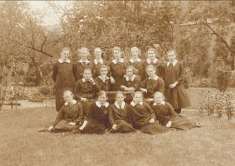 | De groep geslaagden van de kweekschool anno 1927 - staande v.l.n.r.: Annie Schueler, Truus Höfke, Jos Witbroek, Thea Sars, Jo ter Ellen [te jong, geslaagd in 1928], Lucie Schellens, Tonia Sengers - zittend v.l.n.r. Lientje van Tuijl, Maria van de Kruis, Stien Sars, Bertha Lelieveld  liggend v.l.n.r.: Mien Sanders, Jet Foolen, Antoinette Notten, Doka van Rijssel, Lena van der Hagen en de zusters Paschalia den Brok, Johanna Francisca Raijmakers en Wilhelma Broeders hoorden ook bij deze groep
0612 | 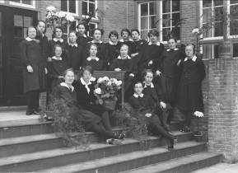 | De groep geslaagden van de kweekschool anno 1928 - staande v.l.n.r. Greet de Graaf, Nella Goossens, Sjaan Verkuijlen, Gerta Thijssens, Nella van der Heijden, Marietje Lamers, Zus van Dijk, Truus Goossens, Mien Tielmans, Lien Simonetti, Annie van Hoof, Francine van Dijk  achter de tafel v.l.n.r: Jo van der Heijden, Jo ter Ellen, Mien van Vugt - zittend v.l.n.r. Ria van de Wijngaarden, Stien van Dijk, Nelly Verkuijlen, Lena Meijer - ook slaagden de zusters Luca Koolen, Arnolda Ma. Latijnhouwers, Petronella Pijnappels en Chantal Dekkers
0613 | 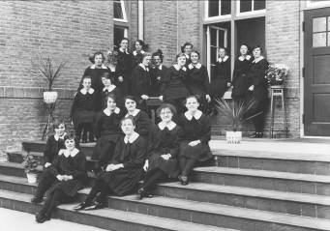 | De groep geslaagden van de kweekschool anno 1929 – bovenaan bij het raam: An Wijsbek, Jo Senders, Lena Geboers en daarvoor v.l.n.r. Betsie Vereijken, Marie Melis, Annie Rolink, Sientje Verdam en dan schuin ervoor Marie van Hoof, Manie Nieuwboer en Leida Hoog-Antink – naast de bloempot en op de trap: Riek ter Elst, Pietje Houbraken, Femie Kuipers, Mien Kuiten, Toos van Velthoven, Nolda Renders en vooraan op de trap Lieske Geurts, Netje Rox, Riek van den Hurk en Marjan Schonenberg – in deze groep slaagden ook de zusters Hendrina de Jong, Brigida van Noorwegen, Remigia Verbiesen en Reinalda Jansen
0614 | 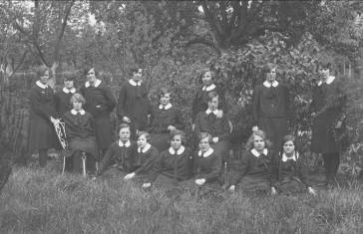 | De groep geslaagden van de kweekschool anno 1930 - staande v.l.n.r.: Toos van Moorsel, Annie van Liempd, Dina Kusters, Mien Neervens, Mien Vervoort, Maria van Hoorn, Anna van Happen  zittend v.l.n.r.: Netje Bakers, Marie Koopmans, Martina Grijsbach - liggend v.l.n.r.: Doca Scheepers, Riek Rogmans, Marietje van de Rijt, Regine Kluitmans, Annie Pessers, Mien Schoonenberg - ook slaagden de zusters: Timothee Gervink, Elise van Berlo en Fredericia van de Borg
0615 | 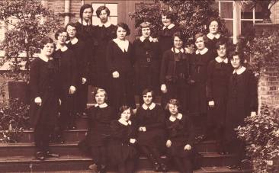 | De groep geslaagden van de kweekschool anno 1931 - voorste rij op het trapje: Anna Ligtvoet, Riek Bogmans, Mien Wouters, Nelly Thijssen  daarachter v.l.n.r.: Nelly Bouwens, Ria van Sambeek, Anny van Kraay, Cisca van de Sande, Betsie Kuypers, Marietje Buenen, Eimy Tausch, Toos Widdershoven, Jaantje Koning, Dien Fisscher, Mien Kwekkeboom, Nelly Seijkens, Anna Seijkens – ook slaagden de zusters: Adrianette Bosch, Felicita Nijhof, Wilmina van Roosmalen en Catharina Wagemans
0616 | 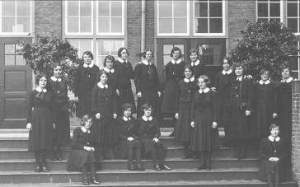 | De groep geslaagden van de kweekschool anno 1932 - bovenste rij in boogvorm v.l.n.r.: Fien Jansen, Martha Koning, Jo van de Wiel, Thea Martens, Jo Wonders, Greta Hackman, Jo Clabbers, Rie van Rijswijk, Wies Nuijtens, Bertha Alferink, Martha van de Meerakker, Truus Melis - de drie staanden v.l.n.r.: Dora van Kraij, Riek Verheijen, Jo Hol - zittend v.l.n.r.: Anna Velner, Barbara Lamers, Dien Geurts, Jo van Rijswijk; ook slaagden de zusters Gijsberdine van Gerwen, Josephine van Helvoort, Theodora van der Heijden, Hendrika Schevers en Wilhelmina Vereijken
0617 | 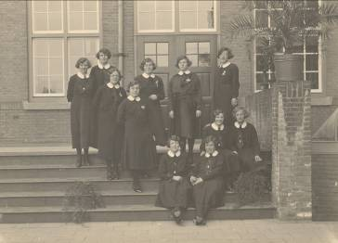 | De groep geslaagden van de kweekschool anno 1933 - staande v.l.n.r.: Gerrie Niessen, Jeanette van Vroonhoven, Gonnie Steenbergen, Mien van Dommelen, Anna Pijnappels - midden van boven naar beneden: Fien Bosch, Annie Laurentzen  zittend van boven naar beneden: Mien Kleissen, Anna Janssen, Lies van den Akker, Jo de Laat; ook slaagde zuster Hildegardis Bon
0618 | 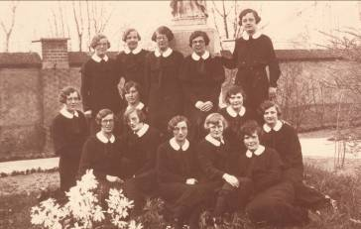 | De groep geslaagden van de kweekschool anno 1934 - bovenste rij v.l.n.r.: Toos van Duren, Grady Koedijk, Jeanette van Vroonhoven, Jo Belieën, An van de Ligt - 2e rij: Willy Lambooij, Bets ter Ellen, Koos Kramer, Riek van de Laar  onderste rij: Nel Knaapen, Ada Schutte, Martina van Heertum, Angeline van Gisbergen, Jeanette Kuijpers; ook slaagden de zusters Virginie van Doorn, Benedictina Lubbers, Geertrude Verbruggen en Petronilla Bardoel
0619 | 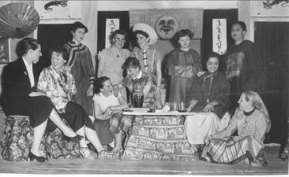 | Op de kweekschool stond culturele vorming en creatieve ontwikkeling hoog in het vaandel vandaar dat met enige regelmaat een toneelstuk werd opgevoerd
0620 | 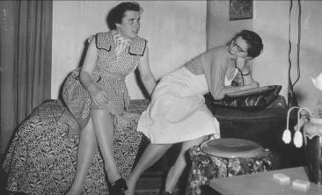 | Idem
0621 | 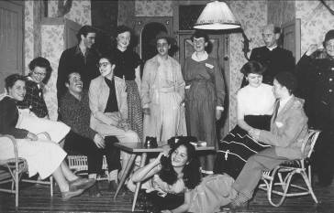 | Idem
0622 |  | Idem
0623 | 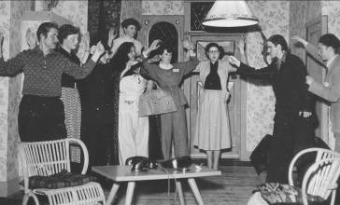 | Idem
0624 | 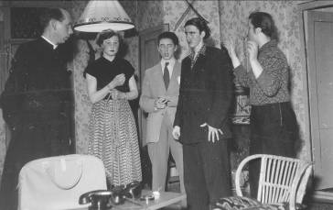 | Idem
0625 | 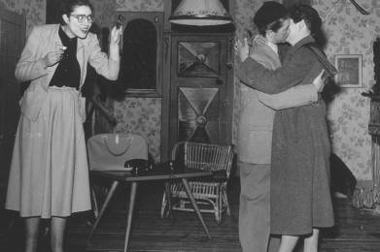 | Idem
0626 | 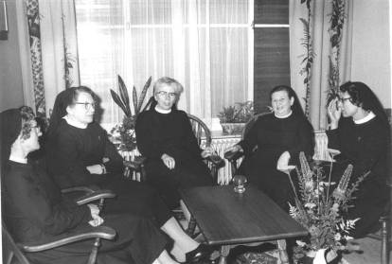 | Paaszaterdag 1955 kregen de zusters modernere kleding
0627 | 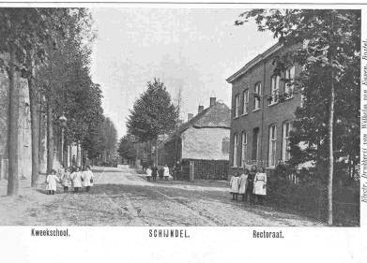 | Oude prentbriefkaart van moederhuis en rectoraat met de naast liggende huizen van o.a. oud-burgemeester P.A. Verhagen en het huis van de familie van Stralen – deze prent moet gemaakt zijn tussen 1885 en 1906, want het rectoraat is van 1885 en de door de congregatie aangekochte boerderij van Verhagen heeft in 1906 plaats gemaakt voor de bouw van de school aan de huidige Pastoor van Erpstraat 4 [thans parkeerterrein van het generalaat]
0628 | 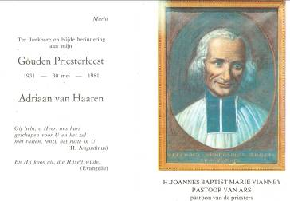 | Herinneringsprentje van het gouden priesterfeest van rector van Haaren in 1981 die de afbeelding heeft gebruikt van pastoor van Ars, de patroon van de priesters
0629 | 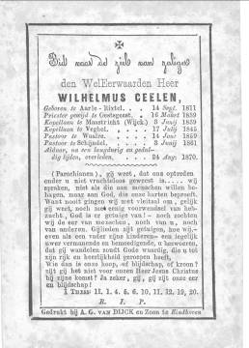 | Gedachtenisprentje van rector Ceelen [1861-1870]
0630 | 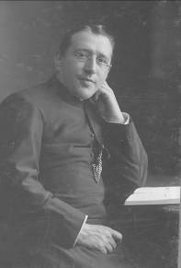 | Rector Stoute [1910-1914]
0631 | 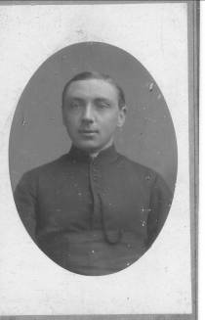 | Rector van Erp [1885-1886]
0632 | 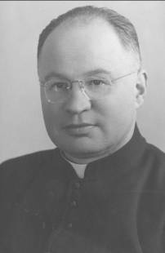 | Rector van Haaren [1945-1952]
0633 | 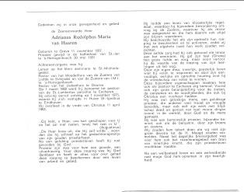 | Gedachtenisprentje van rector van Haaren
0634 | 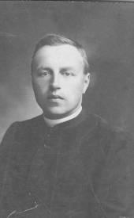 | Rector van Vlokhoven [1914-1920]
0635 | 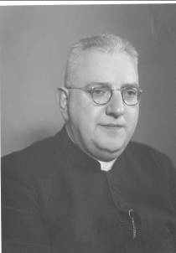 | Rector Verhoeven [1937-1945]
nr | foto | omschrijving
0636 | 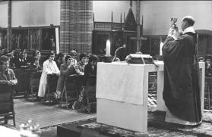 | Eucharistieviering door rector Jos van der Schoor samen met de kwekelingen
0637 | 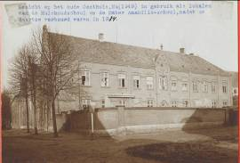 | Voorgevel anno 1949 van het oude gasthuis sinds 1935 in gebruik als huishoudschool en Mater Amabilisschool met boven de ingang het beeld van de H. Elisabeth patrones van de gasthuizen
0638 | 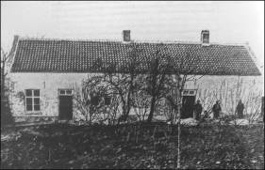 | Geboortehuis te Kerkdriel van bisschop Johannes Zwijsen
0639 | 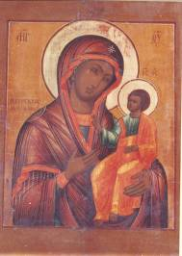 | Aangeboden icoon ter gelegenheid van het zilveren kloosterfeest van zuster Veronique in 1966
0640 | 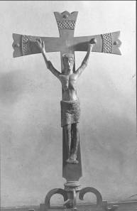 | Altaarkruis uit 1937 in de kapel van het moederhuis
0641 | 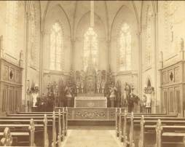 | De oude kapel van het moederhuis met de twee heiligenbeelden die zijn geschonken in 1886 bij het gouden feest van de congregatie nl. Maria en Joseph
0642 | 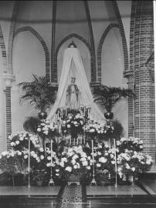 | Een rijk versierde moederhuiskapel ter gelegenheid van het Mariajaar 1950 zo genoemd vanwege de dogmaverklaring van Maria ten Hemelopneming op 1 november 1950
0643 | 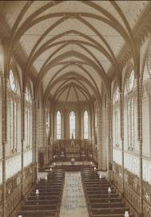 | Kapel van het moederhuis uit de periode dat men er de oude olielampjes nog tussen de banken had staan
0644 | 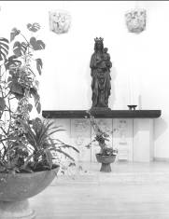 | Het Mariabeeld dat in 1886 was geschonken
0645 | 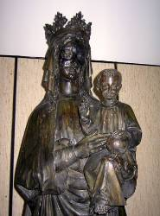 | Close-up van het Mariabeeld uit 1886
0646 | 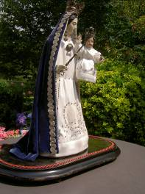 | Het Mariabeeldje uit het oude Barbaraklooster dat momenteel in de gang staat van de Elisabethhoeve achter Annahof
0647 | 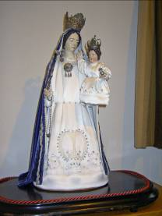 | Idem
0648 | 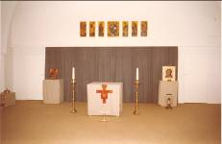 | Meditatie- en stilteruimte achter het koor met orgel van de moederhuiskapel
0649 | 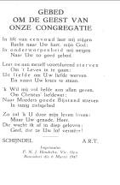 | Gebed behorend bij het beeldje van de Moeder van goede Bijstand van Herman Walstra [1936] waarin men bidt om het behoud van de geest van de congregatie, welk speciaal gebed bisschoppelijk is goedgekeurd in 1947
0650 | 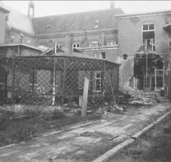 | Oorlogsschade aan de koepel van het moederhuis staande in de kloostertuin bij de Lourdesgrot niet te verwarren met de bekende Sacramentskoepel
0651 | 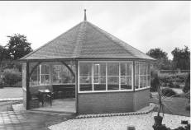 | De kloostertuin van het moederhuis met de inmiddels opgebouwde koepel waar de zusters aardappelen schilden, boontje spelden etc. etc.
0652 | 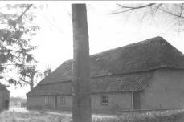 | Achterzijde van de boerderij van de familie Verhagen die in 1905 door de congregatie is aangekocht, in 1906 gesloopt om in dat zelfde jaar te beginnen met de bouw van een 11-klassige meisjesschool op het latere adres Pastoor van Erpstraat 4, wat nu al weer parkeerplaats is sinds 2001
0653 | 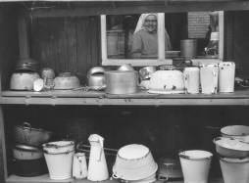 | Een van de huishoudelijke ruimten in het moederhuis voor opslag van emmers e.d.
0654 | 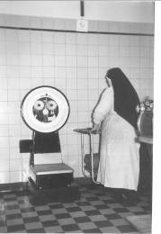 | Een andere werkruimte met de grote weegschaal
0655 | 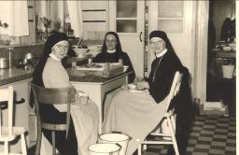 | Zusters bezig met de schoonmaak van fruit
0656 | 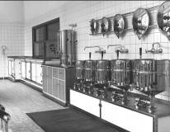 | De grote keuken een van de centrale ruimten in het moederhuis
0657 | 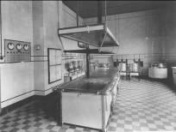 | De oude keuken van vóór 1959
0658 | 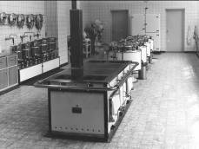 | Keuken van het moederhuis uit 1960
0659 | 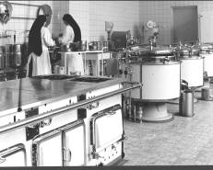 | Werk aan de winkel in de keuken van het moederhuis
0660 | 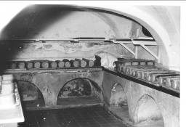 | De broodkelder van het moederhuis ca. 1960
0661 | 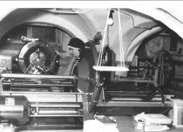 | Broodkelder met broodmachine van het moederhuis met zr. Dominica Dekkers
0662 | 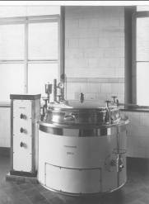 | De vleeskeuken van het moederhuis van rond 1959
0663 | 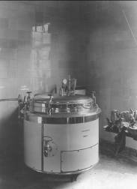 | De groentekeuken van het moederhuis anno 1959
0664 | 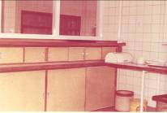 | Een kijkje in de broodkamer anno 1960
0665 | 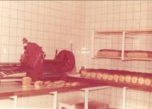 | Idem
0666 | 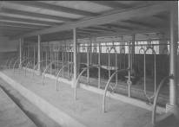 | Een van de stallen van de in 1935 gebouwde boerderij tegenover de hoofdingang van het moederhuis Mariahoeve genaamd
0667 | 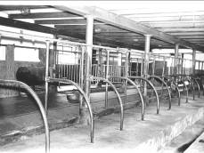 | De stal van de Mariahoeve vanuit een andere hoek gezien
0668 | 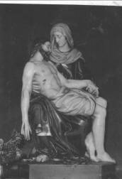 | Het beeld van de Mater Dolorosa bij de kapelingang van het moederhuis dat er gestaan heeft tot 1964
0669 | 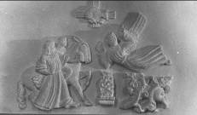 | Serie fragmenten uit de altaartafel of altaartombe uit 1951
0670 | 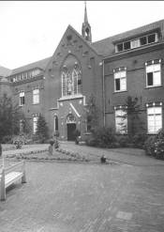 | De huidige binnenplaats die men vanuit de hoofdingang oversteekt naar de kapel van het moederhuis
0671 | 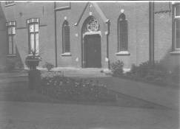 | Dezelfde binnenplaats richting kapel van het moederhuis
0672 | 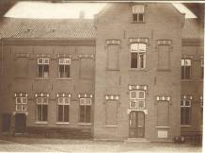 | De binnenplaats van het moederhuis van vóór 1922
0673 | 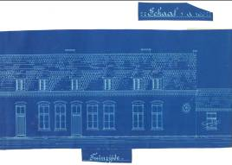 | Blauwdruk van de Mariahoeve aan de tuinkant
0674 | 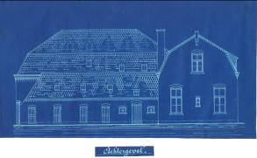 | Blauwdruk van de Mariahoeve aan de achterzijde
0675 | 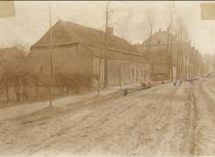 | Vanaf de hoek van de Pompstraat richting hoofdingang van het toenmalige moederhuis passeerde men enkele boerderijen op de plaats waar in 1925 de kweekschool is gebouwd en de kloostertuin is uitgebreid
0676 | 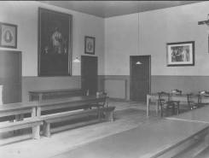 | Een deel van de refter van het moederhuis na de verbouwing in 1933 met nog de lange tafels met banken
0677 | 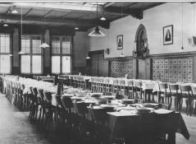 | De refter of eetzaal van de zusters van het moederhuis waar inmiddels de lange banken zijn vervangen door stoelen
0678 | 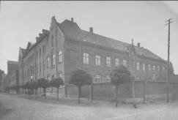 | Gebouwencomplex van het moederhuis vanaf het gasthuis tot en met de kweekschool uit 1925
0679 | 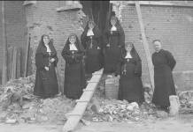 | Het hoofdbestuur in gezelschap van rector van Haaren om de oorlogsschade van nabij te bekijken
0680 | 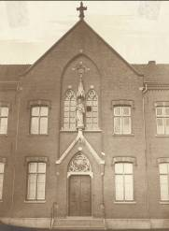 | De oude hoofdingang van het moederhuis van vóór 1922 met boven de ingang het bekende Sint Josephbeeld waar later het mozaïek is aangebracht [zie elders]
0681 | 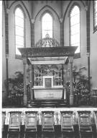 | Het ciboriumaltaar uit 1951 in de kapel van het moederhuis
0682 | 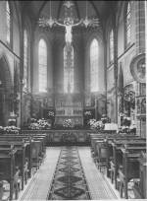 | De rijk versierde kapel van het moederhuis ter gelegenheid van het eeuwfeest van de congregatie in 1936
0683 | 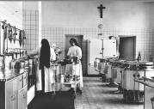 | De moderne keuken van het moederhuis van na 1959
0684 | 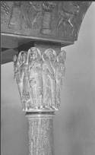 | Fragment van de altaartombe uit 1951
0685 | 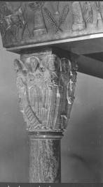 | idem
0686 | 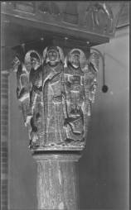 | idem
0687 | 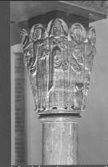 | idem
0688 | 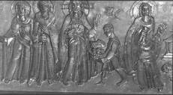 | De koperen band met afbeelding op de achterzijde van de altaartombe uit 1951
0689 | 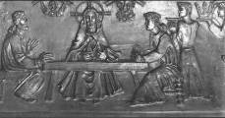 | idem – linkerkant
0690 | 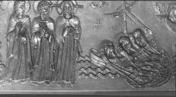 | idem – rechterkant
0691 | 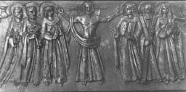 | idem – voorzijde
0692 | 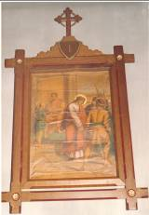 | Een van de kruiswegstaties uit 1884 in de kapel van het moederhuis – deze kruisweg is later geschonken aan de St. Annakerk te Hintham
0693 | 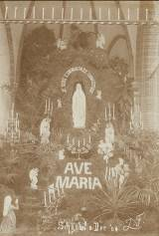 | De Lourdesgrot uit 1904 die nu nog zichtbaar is vanuit de huidige grote refter van het moederhuis
0694 | 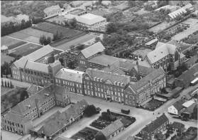 | Luchtfoto van het gehele moederhuiscomplex en directe omgeving vermoedelijk gemaakt ter gelegenheid van het eeuwfeest in 1936
0695 | 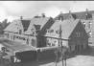 | De naast de meisjesschool aan Pastoor van Erpstraat 4 is de Mariahoeve gebouwd in 1934, de boerderij behorend bij het moederhuis, later gedeeltelijk kleuterschool en nu economisch centrum van de congregatie met diverse administratieve diensten
0696 | 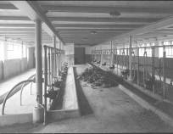 | Kijkje in de stal van de Mariahoeve
0697 | 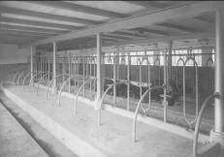 | idem
0698 | 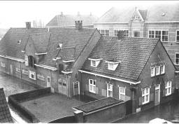 | Overzichtsfoto van het Mariahoeve-complex
0699 | 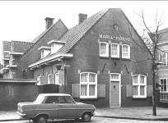 | De voorgevel van de Mariahoeve
0700 | 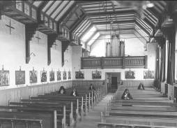 | De Mariakapel van de kweekschool met enige mediterende en biddende zusters
0701 | 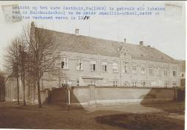 | De muur die vroeger rondom het gasthuis stond en nu is vervangen door een gewoon hekwerk – in 1934 s het gasthuis verbouwd nadat de pensiongasten waren overgeplaatst naar het nieuw gebouwde Lidwinaklooster – toen is het gasthuis enigszins verbouwd en zijn er lokalen aangebracht t.b.v. de huishoudschool en Mater Amabilisschool – deze foto is van 1949
0702 | 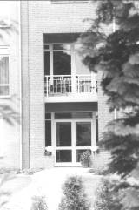 | Nieuwbouw van het moederhuis gerealiseerd tussen 1979 en 1983
0703 | 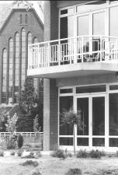 | idem
0704 | 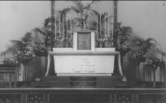 | Het nog niet voltooide altaar in de kapel van het moederhuis op 6 februari 1949
0705 | 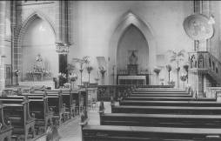 | De noodkapel van het moederhuis anno 1946
0706 | 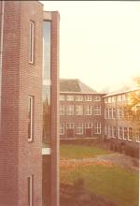 | Zicht op een stukje nieuwbouw en op de bestaande gebouwen in één shot beginjaren ‘80
0707 | 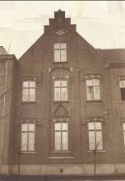 | De oude gasthuisgevel van het moederhuis
0708 | 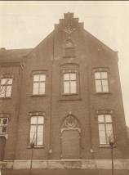 | idem
0709 | 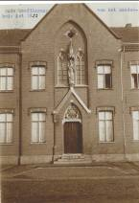 | De oude hoofdingang van het moederhuis van vóór 1922 toen een verdieping werd geplaatst op het bestaande gebouw
0710 | 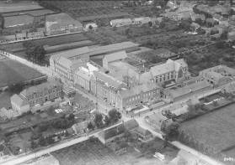 | Prachtige panoramafoto van het hele complex aan de Pastoor van Erpstraat en omgeving met op de achtergrond de Lambertusschool uit 1923, het huis van Jan Heesters[thans museum] en diverse andere huisjes in de Pompstraat anno 1936
0711 | 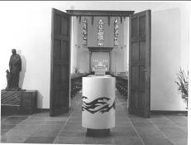 | Het huidige portaal van de kapel van het moederhuis
0712 | 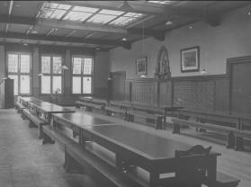 | De refter van de zusters uit de jaren ’30 met de lange banken en tafels
0713 | 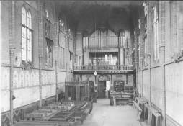 | Restauratie van de door oorlogsschade getroffen kapel van het moederhuis anno 1945
0714 | 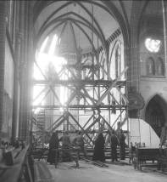 | Enkele zusters staan met enkele werknemers te kijken hoe de restauratie verloopt
0715 | 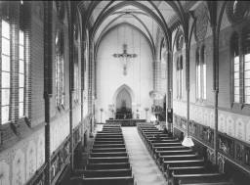 | Een deel van de restauratie van de kapel is al voltooid
0716 | 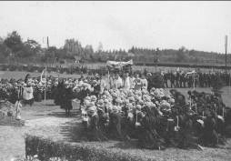 | Een unieke opname van een uitgesproken rooms katholiek gebruik nl. een sacramentsprocessie in de kloostertuin van het moederhuis anno 1934
0717 | 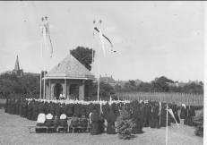 | De sacramentsprocessie eindigde traditioneel bij de grote koepel midden in de kloostertuin van het moederhuis waar dan alle processiegangers samenkomen nl. de zusters en de kwekelingen en meisjes van het mulo-internaat [opname 1934]
0718 | 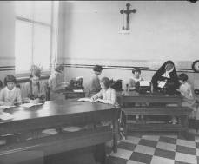 | Voor de meisjes van het internaat was een aparte typeklas ingericht
0719 | 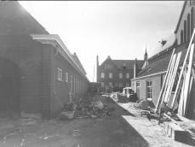 | Aan de Kloosterstraat opzij van de kapel stonden diverse dienstgebouwen zoals timmerwinkel, bakkerij e.d. die onder de oorlog ook schade hadden opgelopen
0720 | 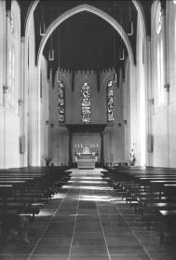 | De vernieuwde moederhuiskapel anno 1965
0721 | 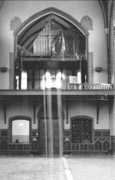 | De vernieuwde kapel anno 1965 waar ook het orgel is hersteld
0722 | 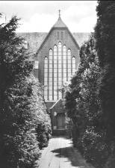 | De zij-ingang van de grote kapel waar men gebruik van maakt bij uitvaartdiensten om van daaruit naar het kerkhof te wandelen
0723 | 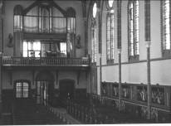 | Vernieuwde kapel met hersteld orgel en zangkoor
0724 | 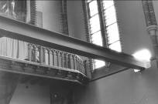 | idem
0725 | 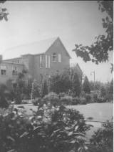 | Zicht op het gebouw van het mulo-internaat
0726 | 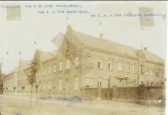 | Voorzijde van de oude kweekschool [a], het moederhuis [b] en het vroegere gasthuis opname van vóór 1925
0727 | 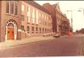 | Verbouwing van het moederhuis met links en rechts nog oude gedeelten
0728 | 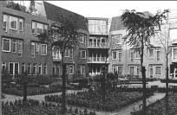 | Zicht vanuit de binnentuin op het in 1983 gerealiseerde nieuwbouwgedeelte van het moederhuis
0729 | 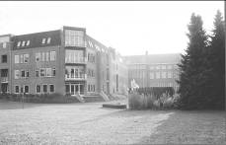 | idem
0730 | 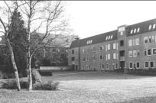 | idem
0731 | 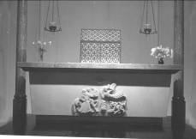 | Het nieuwe tabernakel in de kapel in 1966 geschonken ter gelegenheid van het zilveren feest van algemene overste zuster Veronique van Woerkom
07332 | 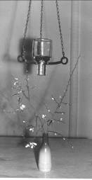 | De in 1966 geschonken godslamp ter gelegenheid van het zilveren feest van algemene overste zuster Veronique van Woerkom
0733 | 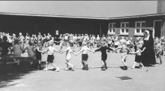 | Zuster Frederico Lenders in een kringspel anno 1953 met de kleuters van de kleuterschool aan Pastoor van Erpstraat4
0734 | 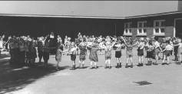 | Een andere groep kleuters anno 1953 op Pastoor van Erpstraat 4
0735 | 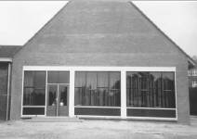 | De achterkant van de Mariahoeve is verbouwd om ruimte te maken voor enige kleuterlokalen
0736 | 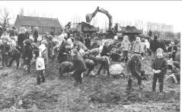 | In 1971 gaat kleuterschoon Ons Buunderke in de Bunderstraat van start onder leiding van zr. Willibrorda van der Aalst maar eerst moet de bouw nog gezet worden
0737 | 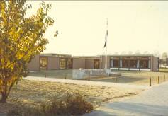 | Kleuterschool Ons Buunderke in de Bunderstraat is gerealiseerd en later is het gebouw ingericht voor een dierenkliniek en een fysiotherapeutische praktijk
0738 | 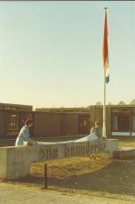 | De vlag in top vanwege de opening van kleuterschool Ons Buunderke in de Bunderstraat
0739 | 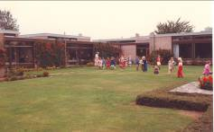 | Aan de achterkant van kleuterschool Ons Buunderke lag een mooie speelweide voor de kleuters
0740 | 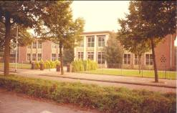 | Kleuterschool de Zonnebloem in de wijk Hoevenbraak dateert uit 1956
0741 | 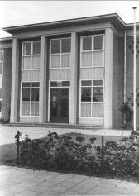 | Voorgevel van kleuterschool de Zonnebloem in wijk de Hoevenbraak
0742 | 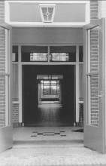 | Interieurfoto van kleuterschool de Zonnebloem in wijk de Hoevenbraak
0743 | 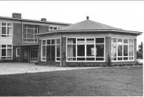 | De mooie speelzaal van kleuterschool de Zonnebloem
0744 | 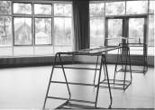 | Toestellen in de speelzaal van kleuterschool de Zonnebloem
0745 | 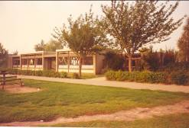 | In 1973 ging in de nieuwbouwwijk de Beemd kleuterschool Ons Drieske van start vernoemd naar de 13 drieskes of kleine weilandjes die op de plek lagen en in de volksmond als zodanig bekend stonden; ter herinnering aan die drieskes is ook een kunstwerk geschonken dat de naam meekreeg van ‘Perdje in ’t Drieske’ dat anno 2009 nog prijkt bij de ingang van BS de Beemd
0746 | 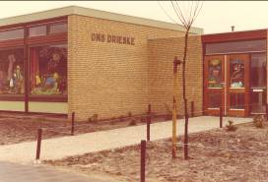 | Kleuterschool Ons Drieske uit 1973 stond onder leiding van zr. Wilhelminia van de Kerkhof een Montessorileidster maar dit gebouw is na de invoering van de basisschool omgebouwd om uiteindelijk dienst te doen als onderkomen voor de nieuwe opgerichte OBS de Kring
0747 | 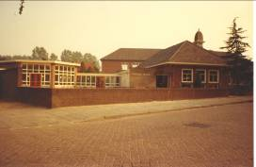 | Kleuterschool de Nieuwe Lente aan de Gasthuisstraat in de wijk Boschweg dateert uit 1930
0748 | 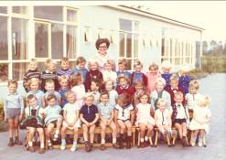 | De kleuters van kleuterschool de Klimop in de Leliestraat anno 1964
0749 | 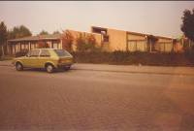 | De kleuterschool Klimop aan de Papaverstraat
0750 | 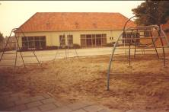 | Kleuterschool het Venneke in Wijbosch voorheen het gebouw van de jongensschool
0751 | 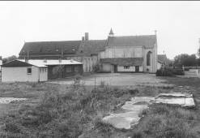 | Noodvoorziening voor de kleuterschool op het terrein van het oude Barbaraklooster direct na de Tweede Wereldsoorlog
0752 | 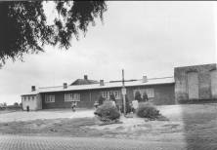 | idem
0753 | 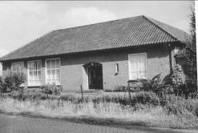 | Kleuterschool Wijbosch die later lagere school geworden is
0754 | 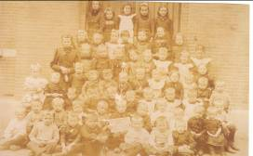 | De groep kinderen van Wijbosch die in 1899 daar op school zaten
0755 | 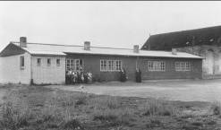 | Kleuterschool Wijbosch anno 1945
0756 | 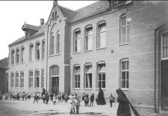 | De kleuterschool aan Pastoor van Erpstraat 4 die is gebouwd 1906-1907 op de plaats waar de boerderij met aangelag stond van de familie P.A. Verhagen
0757 | 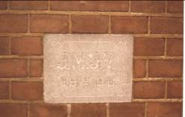 | De eerste steen die is gelegd op de feestdag van de H. Vincentius à Paulo 1906 voor de bouw van de 11-klassige meisjesschool aan de Pastoor van Erpstraat 4
0758 | 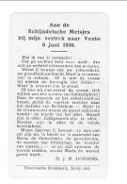 | Herinneringsprentje aan het vertrek van pastoor Donders in 1930
0759 | 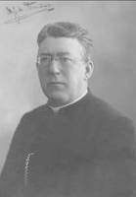 | Portret van pastoor Donders
0760 | 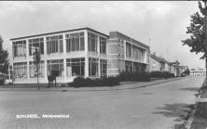 | In 1968 werden de meisjes van Pastoor van Erpstraat 4 overgeplaatst naar het gebouw in de Mr. Michelsstraat
0761 | 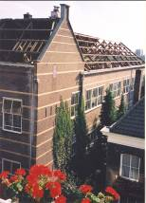 | Langzame afbraak in 2001 van het uit 1906 daterende gebouw van de school aan Pastoor van Erpstraat 4
0762 | 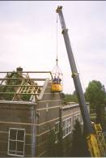 | idem
0763 | 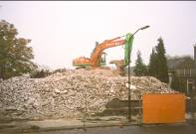 | idem
0764 | 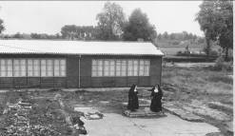 | Noodvoorziening voor de lagere meisjesschool in Wijbosch na WO II
0765 | 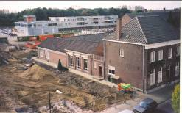 | De afgebroken school aan Pastoor van Erpstraat 4 in 2001 en op die plaats is meteen een parkeerplaats aangelegd
0766 | 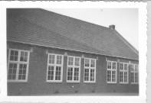 | Lagere meisjesschool van Wijbosch anno 1940
0767 | 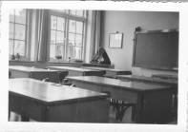 | Interieur van de lagere meisjesschool in Wijbosch anno 1940
0768 | 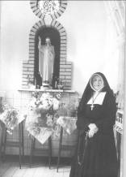 | Lagere meisjesschool van Wijbosch met hoofd der school zr. Blanca Wessels [1930-1945]
0769 | 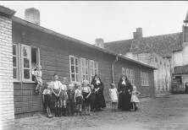 | Een groepje kinderen van de meisjesschool van Wijbosch ca. 1945
0770 | 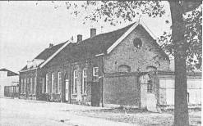 | De oude openbare school van Wijbosch
0771 | 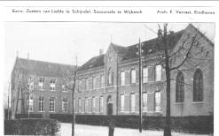 | Prentbriefkaart van het oude Barbaraklooster uit 1894 [fotobureau F.Vervest Eindhoven]
0772 | 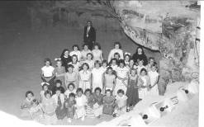 | Kinderen van de school uit Wijbosch op schoolreis naar Valkenburg
0773 | 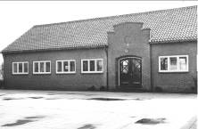 | De Sint Theresiaschool uit Wijbosch
0774 | 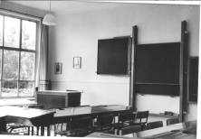 | Interieurfoto van de St. Theresiaschool uit Wijbosch
0775 | 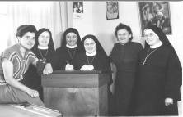 | Personeel van de meisjesschool aan de Gasthuisstraat in de parochie Boschweg o.l.v. zr. Ancille Hendriks
0776 | 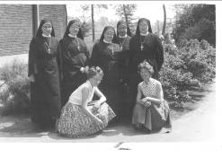 | Personeelsfoto van de meisjesschool in de parochie Boschweg
0777 | 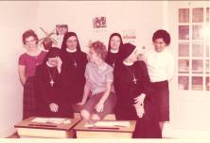 | idem
0778 | 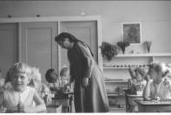 | Meisjesschool in de parochie Boschweg o.l.v. zr. Leonard Cooijmans
0779 | 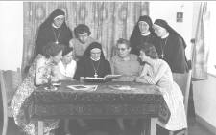 | Personeelsfoto van de Maria Bijstandschool in de Paulusparochie aan de Wilhelminalaan wijk Hoevenbraak anno 1960
0780 | 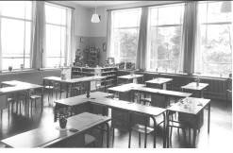 | Interieurfoto van de Maria Bijstandschool in de Hoevenbraak
0781 | 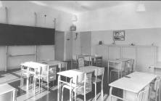 | idem
0782 | 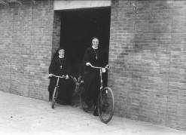 | De zusters verbonden aan de Maria Bijstandschool fietsten van het moederhuis naar de wijk Hoevenbraak vice versa
0783 | 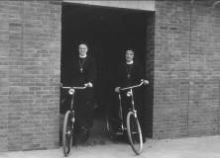 | idem
0784 | 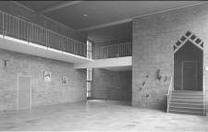 | De Maria Bijstandschool was in Brabant het eerste model halschool met een grote gemeenschapsruimte en daar rond omheen de klaslokalen
0785 | 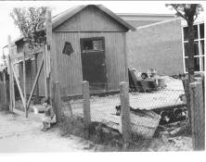 | De bouwkeet bij de in aanbouw zijnde Maria Bijstandschool
0786 | 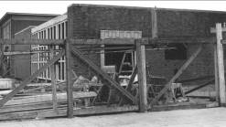 | De in aanbouw zijnde Maria Bijstandschool aan de Wilhelminalaan
0787 | 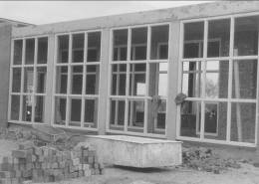 | De Maria Bijstandschool nadert zijn voltooiing
0788 | 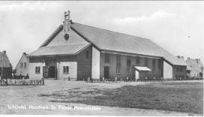 | De noodkerk in de Paulusparochie wijk Hoevenbraak [thans de Vink] heeft tijdelijk dienst gedaan als school
0789 | 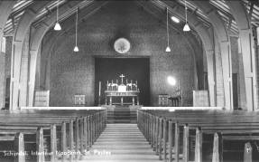 | Het interieur van de noodkerk van de Hoevenbraak tussen 1948-1953
0790 | 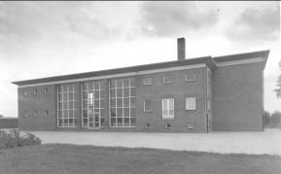 | De gymzaal van de Maria Bijstandschool
0791 | 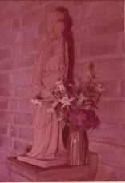 | Replica van het bekende beeldje van de Moeder van Goede Bijstand ontworpen voor het eeuwfeest in 1936 door Herman Walstra op verzoek van architect Christiaan van Liempt dat is geplaatst in de hal van de Maria Bijstandschool als geschenk bij de opening
0792 | 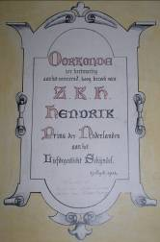 | In 1914 heeft Prins Hendrik de gemaal van koningin Wilhelmina een bezoek gebracht aan het moederhuis
0793 | 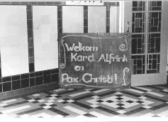 | De Pax Christi-beweging deed het moederhuis aan en bij die gelegenheid kwam ook mgr. Bernard Alfrink als aartsbisschop van Utrecht naar Schijndel en werd welkom geheten
0794 | 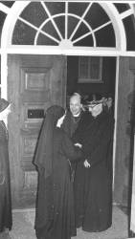 | Kardinaal Alfrink in de deuropening van de hoofdingang van het moederhuis ter gelegenheid van zijn bezoek aan de deelnemers van de Pax Christi-beweging
0795 | 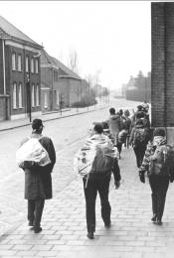 | Deelnemers aan de Pax Christi-tocht vertrekken vanuit het moederhuis
0796 | 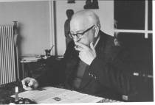 | De priester-kunstenaar rector Verhoeven van het Barbaraklooster in Wijbosch
0797 | 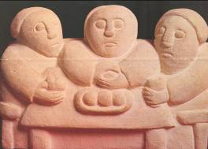 | Een van de kunstwerken van rector Verhoeven in het Barbaraklooster in Wijbosch
0798 | 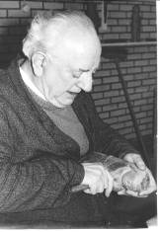 | Rector Verhoeven bezig met een van zijn kunstwerken
0799 | 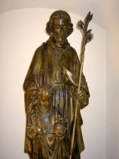 | Het Sint Josephbeeld dat is geschonken in 1886 bij gelegenheid van het gouden feest van de congregatie
0800 | 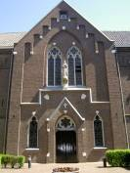 | De binnenplaats van het moederhuis gelegen tussen de hoofdingang en de kapel
0801 | 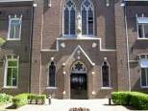 | idem
0802 | 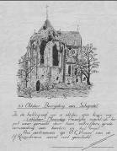 | Getekende prent n.a.v. de bevrijding van Schijndel na de granaatweken september/oktober 1944
0803 |  | idem
0804 | 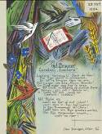 | Prent over het brevier en zondag ‘laetare’ getekend Den Dungen februari 1966
0805 | 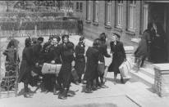 | Hier begint een reportage onder de titel ‘Ons leven in ’t ballingsoord’ van het verblijf van de kwekelingen in het klooster annex internaat van Den Dungen 1942-1943 – deze reportage op rijm is destijds aangeboden aan algemene overste zuster Cécile Kievits – bij elke foto is een pakkende tekst bedacht…..toen sloeg voor ons het ballingsuur, ons wenkte ’t onbekende, de jonkheid vlast op avontuur, kiest ’t vreemde vóór ’t gewende, we stonden voor de nieuwe ‘kweek’ en …..waren al op streek!
0806 | 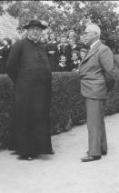 | Rector Verhoeven in overleg met docent dhr. Van Velthoven hoe de evacuatie het beste aangepakt kan worden
0807 | 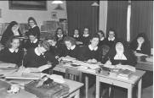 | Dit hier is onze examenklas met o zo’n leuke boekenkas[t], we zitten heus in ‘t ‘slot’, het kabinet ter rechterhand, des zusters eetzaal linkerkant, ’t lijkt haast ’n beetje zot
0808 | 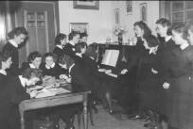 | Regent het na ons middagmaal, dan hebben we ‘rik’ in dezelfde zaal, maar meestal hollen we naar de plaats en hebben daar veel pret en praats
0809 | 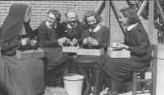 | We kunnen niet enkel vaten wassen, maar even stevig ‘patatten jassen’
0810 | 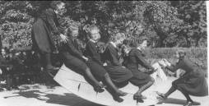 | Is nu de rommel opgeklaard, dan 1-2-3 naar ’t hobbelpaard.  Daar voelen wij ons amazonen en rijden ons soms rode konen.
0811 | 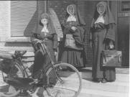 | Op deze foto de zusters Antonilla [geografie], zr. Theresiana [gym] en zr. Servatia [muziek] – Geografie wordt ons gebracht per fiets en als de weg ook maar iets begaanbaar, stapt muziek uit Bossche trein om met vlugge voeten bij ons te zijn, gymnastiek spaart krachten en klimt in de bus, hangt door de oorlogsdrukte soms nog aan de lus
0812 | 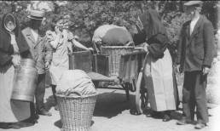 | Schijndel houdt oog op de kudde van verre, zorgt dat de schapen niet hongerig zijn; hier is de kar met haar kostelijke gaven, steeds is haar komst voor Den Dungen festijn!
0813 | 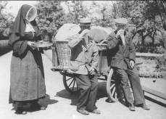 | G’rard met gezel wordt beloond voor zijn sjouwen, ’t kopje smaakt goed na zo’n moeilijke reis
0814 | 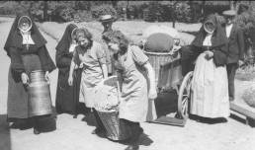 | Dan steekt men flink de hand uit de mouwen of men ook stelt dat heerlijke op prijs en wij geven óók cadeaux, manden vol was! Zie hier komt Schijndels hulp dubbel te pas!
0815 | 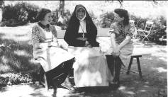 | Wat heeft zuster Alice met haar meisjes het druk, ze poetsen en boenen en plassen, ze dekken de tafel en vegen de zaal, bereiden de kar ook ’n gunstig onthaal, en helpen de vaten flink wassen. Wie gunt haar niet gaarne ’n ogenblik rust, zoeven in ’t zitje, da’s werkelijk ’n lust!
0816 | 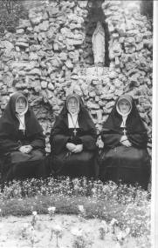 | Zie hier moeder Clara met haar assistenten die maar stil lachend zoveel voor ons doen.
0817 | 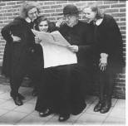 | Hebben we ’s woensdags recreatie, dan komt heer rector zonder staatsie, ons even ’t nieuws van de dag vertellen; de kranten hoeven we niet te spellen, we geven geen snars om de politiek, maar wel om de advertentierubriek!
0818 | 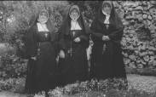 | boven de foto staat: tekenen, Duits, Engels, kerkgeschiedenis, opvoedkunde, geschiedenis, rekenen, wiskunde en schrijven – zr. Carmela, zr. Anselma directrice en zr. Constantina – tekst:  Hier de directrice met twee ‘vaste krachten, die onze geest te ontbolsteren trachten, pedagogiek en geschiedenis en wat er al te rekenen is, dan tekenen Duits en Engels erbij, om met schoonschrijven te sluiten de rij
0819 | 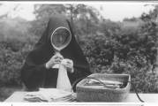 | Beladen met haar grote koffer, komt soeur Francesca tweemaal in de week ons handwerken leren en onz’arbeid corrigeren of ze’t ook druk heeft met Dungens kweek!
0820 | 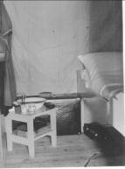 | We gaan met zuster Mariëtte om negen uur naar de chambrette; u ziet ze is wat oorlogskaal, maar daarom juist geschikt voor dit verhaal
0821 | 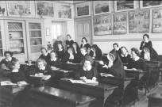 | Klas zeven van de G.L.S. die dient ons voor de tekenles; ’t is armoe troef, maar zijn we eens aan de slag, dan brengen wij iets leuks soms voor de dag!
0822 | 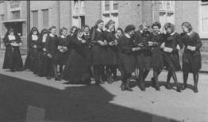 | En ’s avonds tussen vijf en zes, begint op school de tekenles; we mogen dan fijn over straat….kijk maar hoe ordelijk dat dat gaat!
0823 | 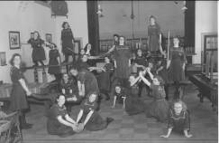 | Biljarten doen we niet en ook ’t comediespel…is helemaal failliet, maar gymen doen we wel!
0824 | 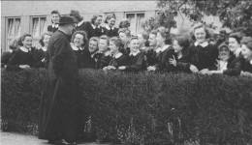 | We komen nog eens even aan ’t slot van het album staan; u ziet….het ballingsleven staat ons zo slecht niet aan! Maar weet u….wat de reden wel is van onze lach….we gaan nu haast naar Schijndel – Hoera, dat is ’n dag!!!
0825 | 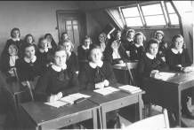 | Lessen volgen in Den Dungen in een van de zoldervertrekken
0826 | 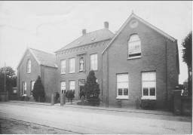 | Het Antoniusklooster van Den Dungen van 1869 waar de kwekelingen hun onderdak hebben gehad in 1942-1943
0827 | 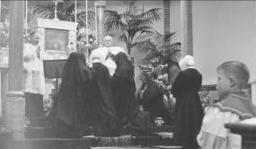 | De bisschop geeft tijdens de plechtigheid van de eeuwige professie het scapulier aan de bruid geholpen door de algemene en haar assistent
0828 | 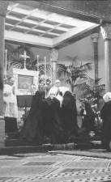 | Uitreiking van het kruis tijdens de plechtigheid van de eeuwige professie
0829 | 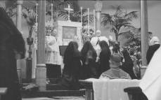 | Bij de terugkeer van het altaar tijdens de plechtigheid van de eeuwige professie
0830 | 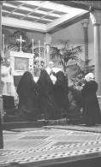 | Terwijl de bruiden achtereenvolgens gekleed worden zingt het koor Veni sponsa Christi…..
0831 | 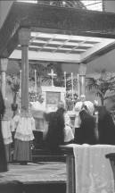 | De bisschop staat op en de misdienaars staan gereed om de zetel weg te dragen; algemene overste, assistente en de kosteres verlaten het altaar
0832 | 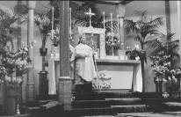 | Toespraak van de bisschop
0833 | 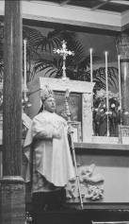 | Als ge uw woord getrouw blijft etc.
0834 |  | zie 0835
0835 | 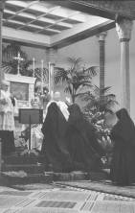 | Het plechtig ogenblik….Ik beloof God almachtig etc.
0836 | 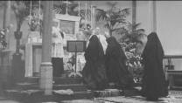 | De bisschop geeft de kaars en zegt ‘Ontvang zuster…..etc.
0837 | 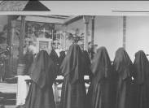 | Machtig klinkt het Te Deum
0838 | 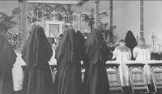 | Op U o Heer heb ik gehoopt, niet beschaamd zal ik worden in eeuwigheid
0839 | 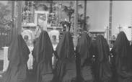 | Na het Tantum Ergo geeft de bisschop de zegen met het Allerheiligste
0840 | 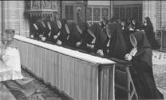 | Het einde van de professieplechtigheid en de bruiden in innig verkeer met ‘de Bruidegom’
0841 | 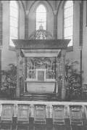 | Het priesterkoor nadat allen de kapel hebben verlaten
0842 | 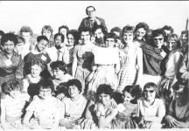 | Hier begint een serie foto’s uit de particuliere collectie van mw. Truus Vereijken uit de jaren ‘60
0843 | 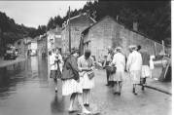 | idem
0844 | 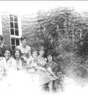 | idem
0845 | 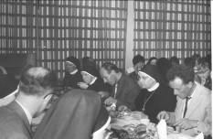 | idem
0846 | 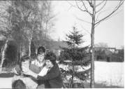 | idem – Truus staat in het midden
0847 | 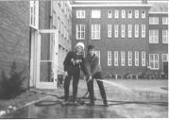 | idem – Truus heeft de slang vast
0848 | 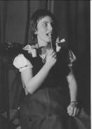 | idem
0849 | 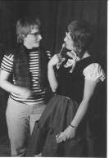 | idem
0850 | 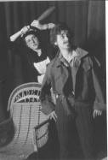 | idem
0851 | 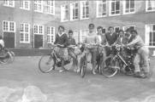 | idem – Truus met trui staat voorin met rechterbeen al op de pedaal
0852 | 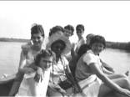 | idem – Truus zit helemaal achterin rechts met opgestoken haar
0853 | 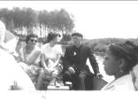 | idem
0854 | 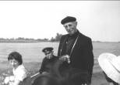 | idem
0855 | 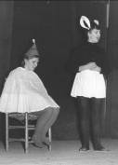 | idem
0856 | 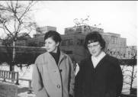 | idem
0857 | 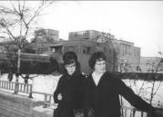 | idem – Truus staat links
0858 | 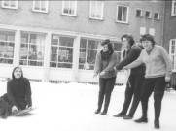 | idem
0859 | 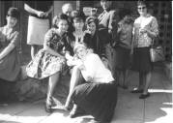 | idem
0860 | 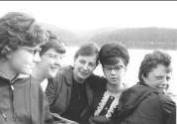 | idem – Truus is 2e van rechts
0861 | 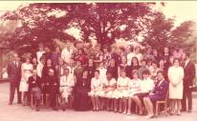 | idem
0862 | 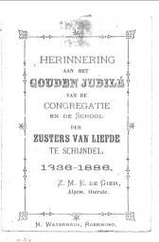 | Herinneringsprent t.g.v. het gouden jubileum van de congregatie 1836-1886
0863 | 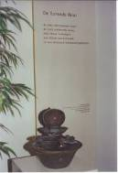 | ‘De levende bron’ een geschenk van de congregatie aan verpleeghuis Barbara bij het afscheid als bestuur in september 1997
0864 | 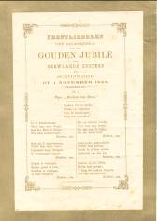 | Een der feestliederen bij gelegenheid van het gouden jubileum van de congregatie 1836-1886 op de melodie ‘Kinderen van Maria’
0865 | 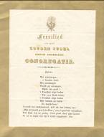 | Een ander feestlied t.g.v. het gouden jubileum [1836-1886]
0866 | 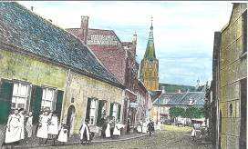 | Een serie historische prenten die iets te maken hebben met de geschiedenis van de congregatie en Schijndel getekend door tekendocent van de kweekschool Jos Zeegers t.g.v. de 125e verjaardag van de congregatie [1961] - Pompstraat met zicht op de Servatiuskerk
0867 | 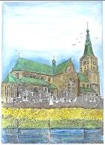 | De kapittelkerk van Sint Pieter te Boxtel waar Mieke de Bref gedoopt is
0868 | 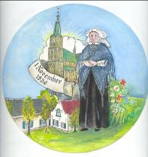 | Mieke de Bref uit Boxtel die na haar vormingsperiode in Tilburg terugkeert naar Schijndel en op 1 november 1836 als eerste zuster van de congregatie de basis legt voor wat de congregatie nu is en gaat wonen in de oude pastorie van pastoor Antonius van Erp bij de oude schuurkerk
0869 | 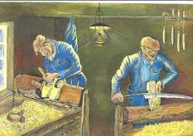 | Schijndel staat bekend om zijn kaarsen, kousen en niet in het minst om zijn vele klompenmakerijen
0870 | 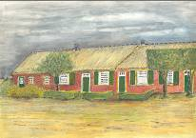 | De serie van vier huisjes waar o.a. Helena van den Endepoel woonde in 1836 op de plaats waar nu de voorgevel van het moederhuis staat
0871 | 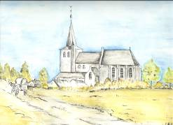 | Gezicht op de middeleeuwse Servatiuskerk dus de vorm zoals die was vóór 1838 – in de beginperiode vond de inkleding en professie plaats in de parochiekerk, omdat de kloosterkapel pas in 1843 is gebouwd
0872 | 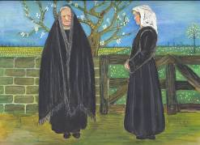 | Misschien is hier bedoeld de vorming van Mieke de Bref door een van de zusters van de Zusters van Liefde van de Oude Dijk te Tilburg…….
0873 | 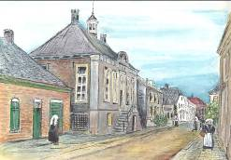 | Gezicht op het Schijndelse raadhuis uit 1791 in de Hoofdstraat
0874 | 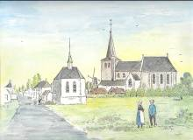 | Het Gereformeerd Kerkje met het domineehuis uit 1776 en de grote Servatiuskerk in één shot
0875 | 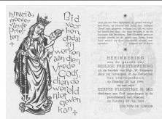 | Herinneringsprentje ter gelegenheid van de priesterwijding op 25 juli 1944 van rector Jos van de Schoor die in 1952 werd benoemd als rector voor het moederhuis en zijn eerste H. Mis opdraagt in de parochiekerk van Nuenen – hij blijft rector in Schijndel tot 1991
0876 | 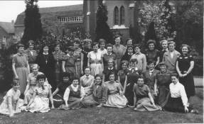 | Klas IV van de mulo uit 1953
0877 | 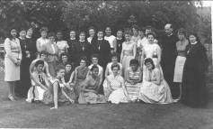 | Muloklas uit 1959 met rector Jos van de Schoor met staande v.l.n.r. Carmen Bori, 2 zusters, A. van de Langenberg, N. Janssen, M. Evertse, Chr. van Helvoirt, Regina Lai, Lia van den Bosch, Ria Roelofs, Ine Clabbers, Tr. van de Schoor, Jo van der Aa, Jeanne Ploegma – zittend v.l.n.r. Edith Ligeon, Tonny Lanen, Lenie van Gorcum, Paula Sanders, Els van Boxtel, M. Verbruggen, Riet Biemans, Judith Warool (?), Jo Broeders, Lies Hovenier, Karin van Vroonhoven, Jo Coppelmans
0878 | 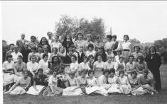 | Een van de Muloklassen uit 1960 – geen vermelding van namen
0879 | 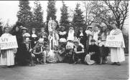 | Muloklas IV in een toneelspel in 1953
0880 | 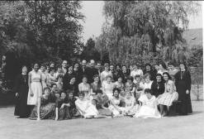 | Muloklas uit 1960 staanda v.l.n.r. en 1e rij zittend v.l.n.r. A. van den Langenberg, Sylvia Parker, Jo Huijbers, Ans Bergsma, José Stax, Gerda van der Meulen, Jeanne Dankers, Hannie Boilwerk, de zusters, Gerrie Nijhoff, Jeanne van der Voort, Nettie van Hoof, Jules van Duren, Bea Janssen, Riek van Gemert, Agnes Vos, Willie de Vries, N. van Lieshout, Hennie Segers – onderste rij zittend v.l.n.r. Trees van de Schoor, Myrna Windt, Els van Boxtel, Jos Geurtsen, Mien Gilsing, Glenda Wilsoc, Jacqueline Cras, Jo Broeders, Annemie Olde Wolsink en Marietje Ondersteijn
0881
0882 | 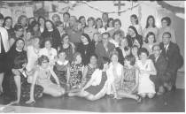 | Muloklassen z.d.
0883 | 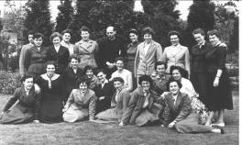 | Groep afgestudeerden samen met rector van de Schoor
0884
0885 | 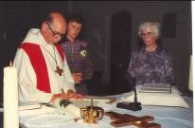 | Professieplechtigheid van zuster Mirjam Litjens in 1981
0886 | 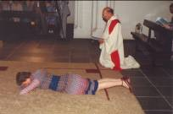 | Professieplechtigheid van zuster Mirjam Litjes in 1981 – hier het ‘de profundis’ waarbij de geprofesten in alle nederigheid plat ter aarde liggen [zie ook elders in deze serie bij de reportage uit 1952]
0887 | 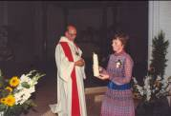 | idem
0888 | 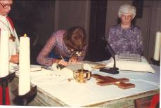 | Zuster Mirjam zet haar handtekening
0889 | 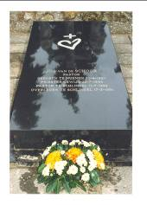 | Het graf en grafzerk van rector Jos van de Schoor
0890 | 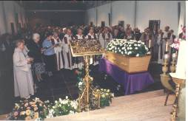 | De kloostergemeenschap van het moederhuis neemt in een emotionele uitvaartdienst afscheid van rector Jos van de Schoor
0891 | 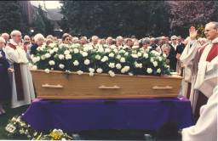 | idem
0892 | 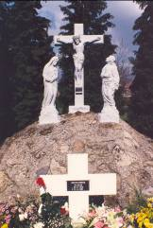 | idem
0893 | 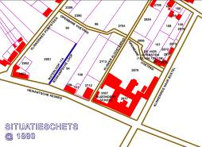 | Kadastrale situatie rond het moederhuis met alle bijgebouwen anno 1880
0894 | 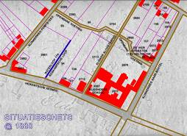 | idem – fragment uit de zgn. schattingskaart van 1880 die is gebaseerd op de kadasterkaart van 1832 wat sinds dat jaar veel is bijgebouwd
0895 | 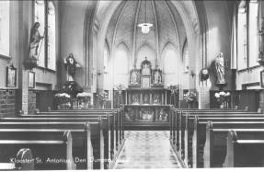 | De kapel van het Antoniusklooster wat de kwekelingen uit Schijndel in 1942-1943 dagelijks de eucharistieviering bijwoonden en andere gebedsdiensten hielden
0896 | 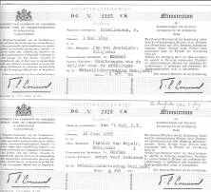 | Twee modellen ‘Ausweis’ uit WO II
0897 | 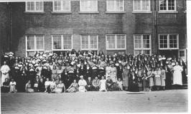 | Groepsfoto van degenen die in 1948 hebben deelgenomen aan de liturgische studiedagen op de abdij van Berne
0898 | 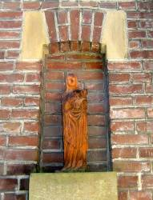 | Het bekende beeldje van Maria Moeder van Goede Bijstand naar een ontwerp van kunstenaar Herman Walstra geplaatst in de nis aan de zijkant van de Mariahoeve
0899 | 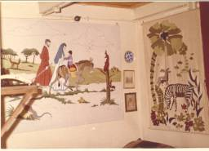 | Een van de vele borduurwerken van mejuffrouw Cor Michels de dochter van de bekende Mr. Michels en zus van docent Michels van de Mariakweekschool
0900 | 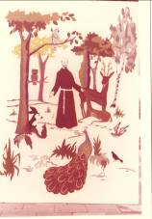 | idem – op het moederhuis bewaart men nog een hele serie van haar dankzij de inspanningen van zuster Simona
0901 |  | hier stond een afbeelding van het nieuwe Barbaraklooster uit 1953 maar dat liet zich niet verkleinen
0902 | 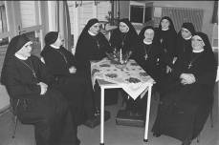 | Een groep zusters uit het Barbaraklooster
0903 | 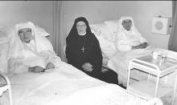 | Een van de afdelingen van het Barbaraklooster voordat Annahof was gebouwd
0904 | 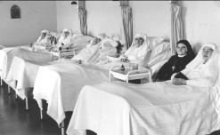 | idem
0905 | 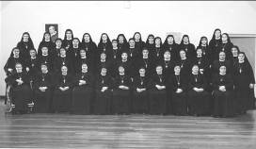 | Groep zusters van het convent in het Barbaraklooster
0906 | 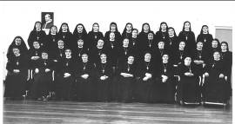 | idem
0907 | 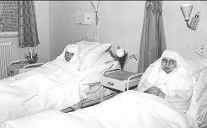 | Een van de afdelingen van het Barbaraklooster
0908 | 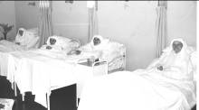 | idem
0909 | 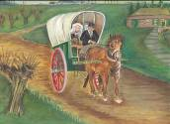 | Historische prent van Jos Zeegers – Mieke de Bref komt per huifkar van Boxtel naar Schijndel gereden
0910 | 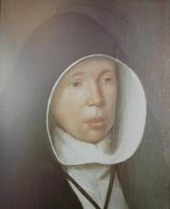 | Zuster Séraphine van Heretum die Mieke de Bref opvolgde als 2e algemene overste van de congregatie
0911 | 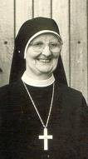 | Zuster Borgia Boerkamp algemene overste
0912 | 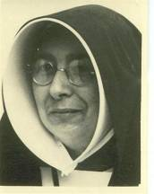 | Zuster Cecile Kievits algemene overste
0913 | 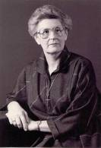 | Zuster Florentina van Calsteren algemene overste
0914 | 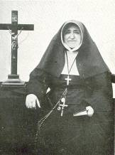 | Zuster Ignatia van Vlokhoven algemene overste
0915 | 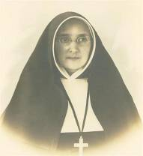 | Zuster Theresia Veltman algemene overste
0916 | 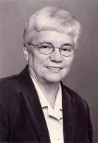 | Zuster Truus Sonder algemene overste
0917 | 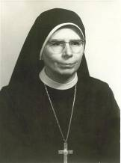 | Zuster Veronique van Woerkom algemene overste
0918 | 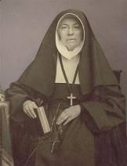 | Zuster Emmanuël de Gier algemene overste
0919 | 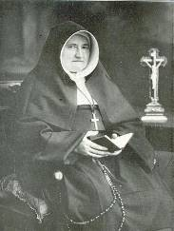 | Zuster Theodora Marie Slits algemene overste
0920 | 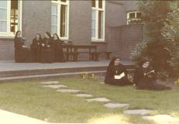 | Het aspirantenhoekje een aparte afdeling in het moederhuis
0921 | 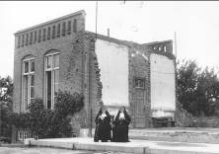 | Het verwoeste Barbaraklooster van september 1944
0922 | 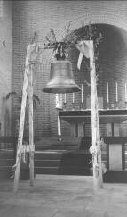 | Het Angelusklokje uit 1954 bestemd voor het nieuwe Barbaraklooster
0923 | 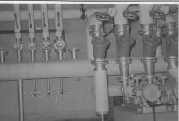 | De CV-ruimte van het oude Barbaraklooster anno 1928
0924 | 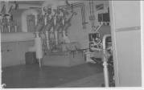 | idem
0925 | 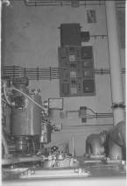 | idem
0926 | 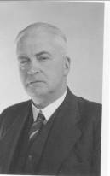 | Dokter Herman Verstraaten
0927 | 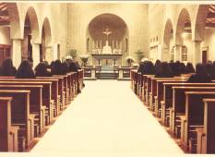 | Interieur van de kapel van het nieuwe Barbaraklooster van 1953
0928 | 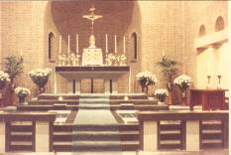 | idem
0929 | 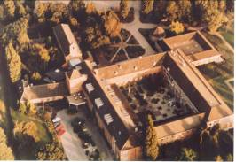 | Luchtfoto van het nieuwe Barbaraklooster [kleur]
0930 | 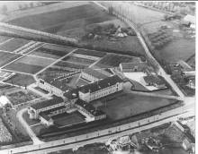 | Mooie luchtfoto van het Barbaraklooster en omgeving [zwart-wit-opname]
0931 | 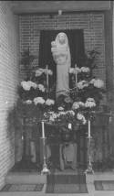 | Het Mariabeeld in het nieuwe Barbaraklooster
0932 | 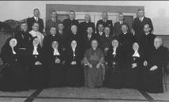 | Na de consacratie van de kapel van het nieuwe Barbaraklooster poseerde mgr. Mutsaers de bisschop van ’s-Hertogenbosch met een groep gasten op de foto
0933 | 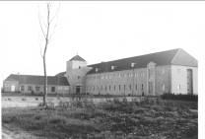 | De voorgevel van het nieuwe Barbaraklooster
0934 | 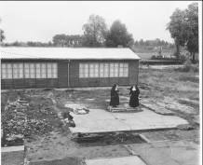 | Oorlogsschade aan het oude Barbaraklooster september 1944
0935 | 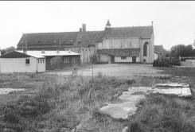 | idem + wat er nog overeind stond
0936 | 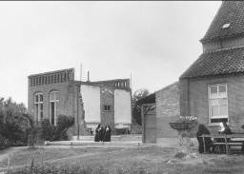 | idem
0937 | 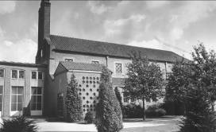 | Het nieuwe Barbaraklooster uit 1953 vanuit een andere hoek bezien
0938 | 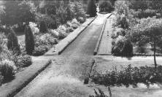 | De aangelegde tuin bij het nieuwe Barbaraklooster
0939 | 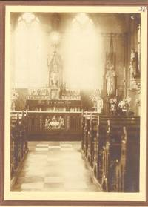 | De kapel van het oude Barbaraklooster uit 1894 dat aan de andere kant van de Wijbosscheweg stond nabij de huidige Mgr. van de Venstraat
0940 | 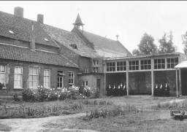 | Tijdelijke en geïmproviseerde bewoning in het deels herstelde restant van het oude Barbaraklooster anno 1945
0941 | 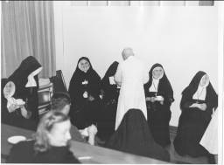 | Zusters in 1949 als bloeddonoren bij de bloedtransfusiedienst die plaats vond in het gebouw van kousenfabriek Jansen de Wit [foto-atelier Verzijl uit Sint Michielsgestel]
0942 | 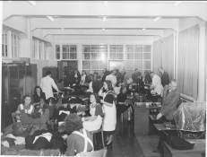 | idem
0943 | 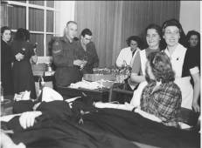 | idem
0944 | 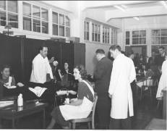 | idem
0945 | 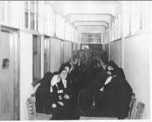 | idem
0946 | 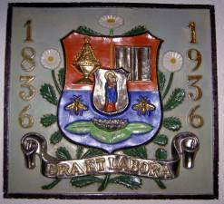 | Het wapen van de congregatie in geëmaillleerde vorm uitgevoerd
0947 | 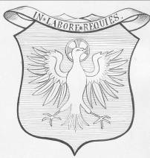 | Een eerder ontwerp van een wapen voor de congregatie ?
0948 | 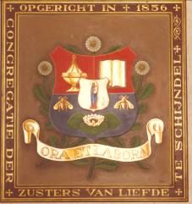 | Het officiële congregatiewapen zoals dat is ontworpen door zuster Carmela Lambooij ter gelegenheid van het eeuwfeest van de congregatie in 1936
0949 | 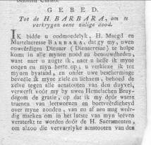 | Gebed tot de H. Barbara
0950 | 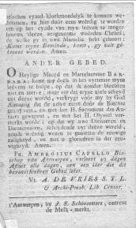 | vervolgtekst van het gebed ter ere van de H. Barbara met nog een ander gebed
0951 | 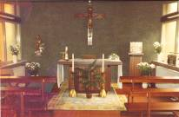 | Huiskapel in het generalaat dat in 1957 is ondergebracht in het oude rectorshuis uit 1885
0952 | 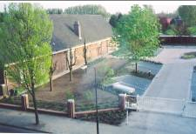 | Aangelegde parkeerplaats bij het generalaat na afbraak van het oude schoolgebouw uit 1906 [foto is genomen op 24.4.2002]
0953 | 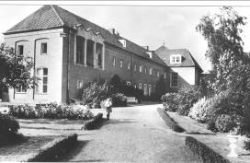 | Nieuwbouw van het Barbaraklooster vanuit een andere hoek genomen
0954 | 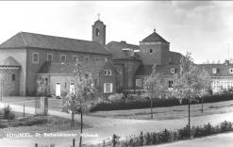 | Officiële prentbriefkaart van het nieuwe Barbaraklooster
0955 | 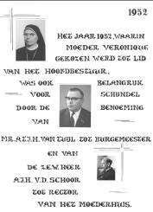 | Het bijzondere jaar 1952 waarin zuster Veronique van Woerkom werd gekozen in het hoofdbestuur, burgemeester van Tuijl van Schijndel werd benoemd en waarin de eerwaarde heer Jos van de Schoor tot rector van het moederhuis is benoemd
0956 | 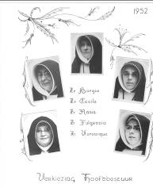 | Collage van de hoofdbestuursleden uit 1952
0957 | 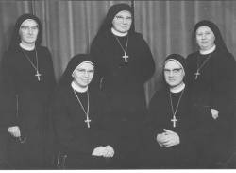 | Het hoofdbestuur van 1964
0958 | 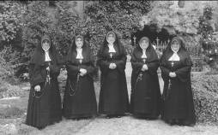 | Het hoofdbestuur over de jaren 1940-1952
0959 | 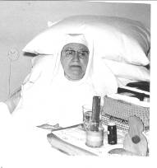 | Impressie van de ziekenzorg in het Barbaraklooster
0960 | 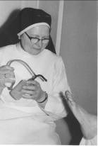 | idem
0961 | 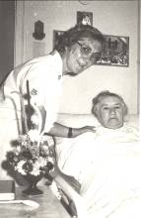 | idem
0962 | 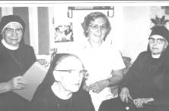 | idem
0963 | 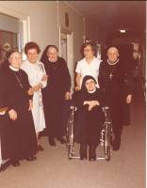 | idem
0964 | 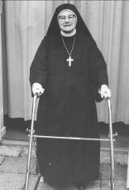 | idem
0965 | 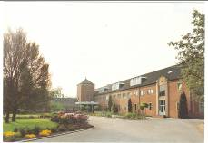 | Voorgevel met hoofdingang van het nieuwe Barbaraklooster met voortuin
0966 | 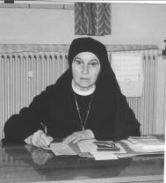 | Zuster Irma Bollen overste van het Barbaraklooster
0967 | 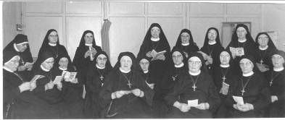 | Grote groep zusters van het Barbaraklooster die samen het zangkoor de Notenkrakers vormen
0968 | 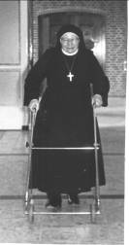 | De van het Lidwinaziekenhuis bekende overste zuster Veronica Seelen die in de oorlogsjaren veel heeft betekend voor de Schijndelse evacués en militairen hier met haar rollator in het Barbaraklooster
0969 | 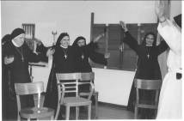 | Activiteitenbegeleiding voor de zusters van het Barbaraklooster
0970 | 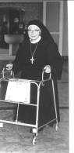 | Ouderenzorg op het Barbaraklooster
0971 | 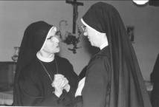 | Twee zusters in het Barbaraklooster met elkaar in gesprek
0972 | 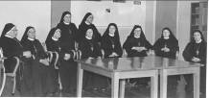 | Groep zusters in een van de huiskamers van het Barbaraklooster
0973 | 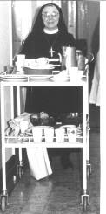 | Huishoudelijke dienst op het Barbaraklooster
0974 | 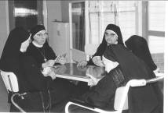 | Samen een kaartje leggen
0975 | 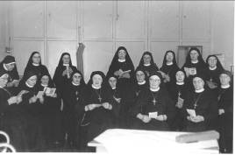 | Repetitie van het zusterskoor in het Barbaraklooster
0976 | 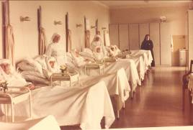 | De ziekenzaal in het Barbaraklooster
0977 | 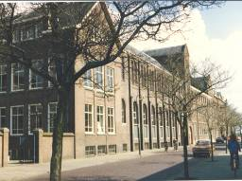 | Voorgevel van het kweekschoolgebouw voor de afbraak na de definitieve sluiting van de PA
0978 | 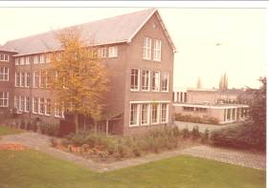 | Het gebouw vanuit een andere hoek op de foto gezet
0979 | 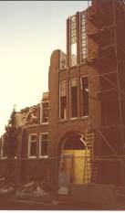 | Impressie van de afbraak van het kweekschoolgebouw
0980 | 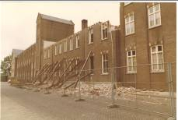 | idem
0981 | 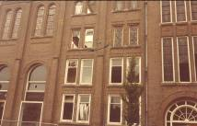 | idem
0982 | 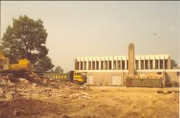 | idem – de gymzaal staat nog overeind
0983 | 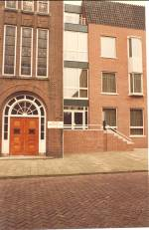 | idem
0984 | 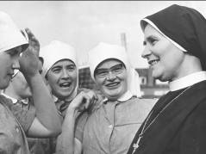 | Novicenmeesteres in gesprek met enkele novicen
0985 | 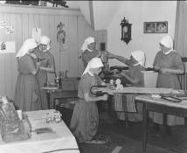 | Knutselende novicen tijdens hun ontspanningsuur
0986 | 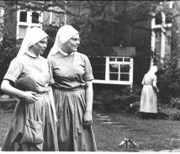 | De boog kan niet altijd gespannen blijven – enkele jonge zusters staan klaar om te gaan sporten
0987 | 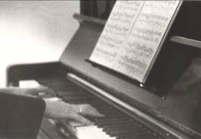 | Sommige jonge zusters legden zich ijverig toe op de pianostudie
0988 | 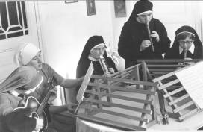 | Samen musiceren geeft een speciale band
0989 | 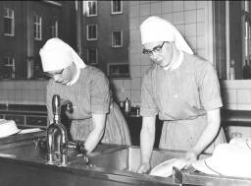 | Huishoudelijk werk binnen de kloostermuren – jong geleerd oud gedaan
0990 | 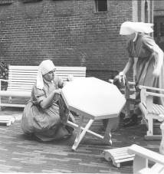 | Ook het tuinmeubilair kreeg een sopje
0991 | 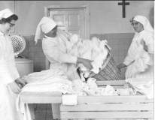 | Manden vol was in het moederhuis
0992 | 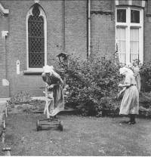 | Andere jonge zusters werden aan het tuinonderhoud gezet want de grasmat moet er netjes bij liggen
0993 | 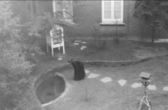 | Het kleine binnentuintje met vogelkooi en vijvertje
0994 | 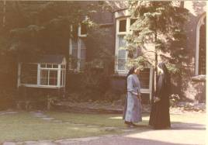 | Even het werk onderbreken voor een gesprekje of een nieuwe instructie…..
0995 | 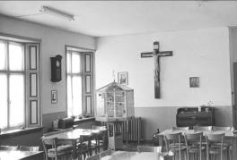 | De recreatiezaal van de novicen
0996 | 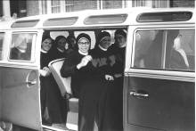 | In 1967 wordt het noviciaat overgeplaatst naar Nijmegen
0997 | 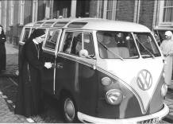 | De novicen die naar Nijmegen vetrekken worden bij het moederhuis uitgezwaaid
0998 | 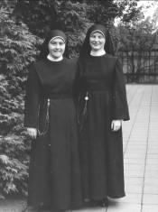 | De twee eerste novicen in de nieuwe kleding in 1955
0999 | 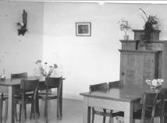 | Recreatiezaal van de postulanten
1000 | 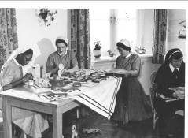 | Knutselen in de vrije tijd
1001 | 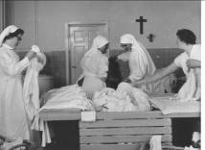 | Een hele drukte in de wasserij
1002 | 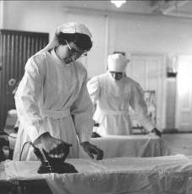 | Waar een wasserij is, is ook een strijkkamer en zo wordt iedere jonge zuster ingeleid en ingewijd in allerlei huishoudelijke werkzaamheden die altijd van pas komen
1003 | 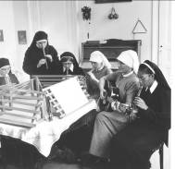 | Samen musiceren een gezellige vrijtijdsbesteding
1004 | 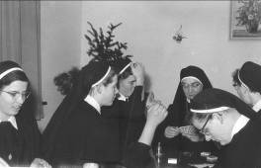 | Op tijd ontspanning tussen alle gebed en studie en lessen volgen
1005 | 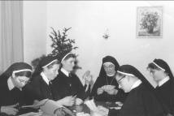 | Ook een kaartje leggen kan heel ontspannend zijn
1006 | 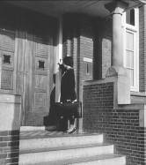 | Er meldt zich een nieuwe postulante aan het moederhuis
1007 | 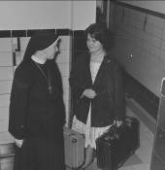 | Het eerste contact binnen de kloostermuren
1008 | 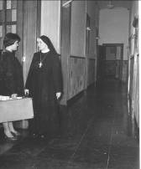 | idem
1009 | 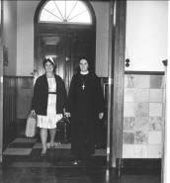 | idem
1010 |  | Even ontspanning……
1011 |  | De aanbouw van het rectorshuis uit 1885 welke aanbouw speciaal is bedoeld voor de dienstdoende rector terwijl het oude rectoraat dienst doet als generalaat
1012 |  | De woning van de rector aan de achterzijde
1013 |  | idem - in kleur
1014 |  | Zeer oude en beschadigde prent van het oude rectorshuis en andere gebouwen richting Schootsestraat [zie ook elders]
1015 |  | Een jonge zuster in gebed of meditatie
1016 |  | Tijdelijk geprofesten ijverig aan de studie
1017 |  | Oorkonde ter gelegenheid van het gouden jubileum van de Mariakweekschool [1896-1946]
1018 |  | Schilderij van de vier huisjes die in 1836 naast de oude pastorie en schuurkerk stonden en door Helena van den Endepoel aan de congregatie zijn geschonken
1019 |  | idem als 1017
1020 |  | idem als 1017
1021 |  | Een grote groep novicen en postulanten in hun voorgeschreven kleding
1022 |  | Tussen alle studie, het volgen van een pittig lesprogramma en een stevige gedisciplineerde dagorde is even samen sporten geen overbodige luxe
1023 |  | Goed hebben leren handwerken komt je hele leven van pas
1024 |  | In de dagorde zijn verschillende momenten ingebouwd waarop een jonge zuster zich kan terugtrekken voor zelfstudie
1025 |  | Jong geleerd oud gedaan….hulp in de enorme huishouding van dat grote moederhuis met klooster annex internaten
1026 |  | Allerlei huishoudelijke bezigheden goed onder de knie krijgen hoort bij de vorming van de jonge zusters
1027 |  | Maaltijden klaar maken….het hoort er allemaal bij
1028 |  | Precisiewerk aan de vleesmachine
1029 |  | Met de novicenmeesteres in de eigen refter of eetzaal
1030.1 |  | Het zilveren kruisje met het monogram IHS, het Christusteken, aan de voorzijde gezien; de letters JMJV betekenen Jezus Maria Joseph Vincentius, dat de zusters bv. ook gebruikten als aanhef op brieven die men schreef; het IHS-teken ziet men vaak terug op kazuifels, tabernakels, bidprentjes e.d. en betekent Iesus Hominum Salvator – Jezus Redder of Verlosser der mensen; de achterzijde van het kruisje inclusief het doodshoofdje herinnert aan het lijden en de kruisdood van Christus
1030.2 |  | zie 1030.1
1031 |  | De drie stolpen die prijken in het museum van het moederhuis waarin men de ontwikkeling van het kloosterhabijt kan zien
1032 |  | Een groep aspiranten of tijdelijk geprofesten uit de periode dat nog heel veel jonge meisjes kozen voor het kloosterleven
1033 |  | Een andere groep aspiranten tijdens hun voorbereidingstijd op het afleggen van de eeuwige geloften
1034 |  | Een dagelijks tafereel in het moederhuis……tijdelijk geprofesten aan de studie
1035 |  | Een groep jonge zusters die deelnemen aan het koorgebed waarbij in een oogopslag duidelijk is wat men van de uiterlijke houding verwacht tijdens het bidden van het officie of klein brevier
1036 |  | Een groepje aspiranten uit 1960 dat in afwachting is van de plechtigheid der eeuwige professie
1037 |  | Een tastbare herinnering uit het kloosterarchief aan de professieplechtigheid in de Pauluskerk in wijk Hoevenbraak omdat de moederhuiskapel op dat moment vanwege restauratiewerkzaamheden niet in gebruik was
1038 |  | De titelpagina van het ceremoniaal van de eeuwige professie
1039 |  | De ‘bruiden’ die eeuwig geprofest worden en voortaan officieel ‘leden van de congregatie’ worden genoemd, gehuld in witte sluiers op de bidstoelen voor de communiebank
1040 |  | Een van de foto’s van de overhandiging van het scapulier, sluier en kruis
1041 |  | De groep bruiden ligt tijdens het zingen van het ’De Profundis’ in alle nederigheid plat ter aarde
1042 |  | Het plechtige moment van het uitspreken der geloften
1043 |  | Sfeerbeeld van de uitreiking van ring en kaars
1044 |  | In gebed betuigen de eeuwig geprofeste zusters hun dank aan de Heer en verlaten daarna de kapel
1045 |  | Bisschop Wilhelmus Mutsaerts omringd door de nieuw geprofeste zusters 1e rij zittend v.l.n.r. Zr. Aleida Marie Keizers, Zr. Christine Kanters, algemene overste Zr. Cécile Kievits, Mgr. Wilhelmus Mutsaerts, Zr. Johanna van den Heuvel, Zr. Josephine Marie van Dijk, 2e rij staand v.l.n.r. Zr. Marie Cunera van de Kamp, Zr. Marie Gemma Beunders, Zr. Otilia de Castro, Zr. Cuneberta Coppelmans en Zr. Sixta van der Biest
1046 |  | Prentbriefkaart van de Boschweg van rond 1930 met het grote kruisbeeld en op de achtergrond de in 1929 voltooide parochiekerk en pastorie van bouwpastoor Pessers
1047 |  | idem
1048 |  | Het vooroorlogse interieur van de Servatiuskerk aan de Markt met beschilderde pilaren en achter op het priesterkoor tegen de oostelijke buitenmuur de wapens van o.a. paus Leo XIII en Mgr. Wilhelmus van de Ven bisschop van ’s-Hertogenbosch en ook nog de schilderachtige beelden die later van hout bleken te zijn
1049 |  | Het plakkaat van de Staten Generaal waarbij verlof wordt gegeven tot aanleg in 1741 van de ‘straatweg’ van ’s-Hertogenbosch naar Eindhoven en uiteindelijk naar Luik aan welke straatweg de vader van Mieke de Bref onderhoudswerk verricht zou hebben in opdracht van landmeter Hendrik Verhees
1050 |  | De ziekenzaal van zuster Mariëtte Donkers in het Lidwinaziekenhuis van de congregatie aan de Boschweg gesticht in 1934
1051 |  | Afgestudeerden van de Mariakweekschool uit 1962 waarbij alleen de namen van de studenten zijn opgegeven en niet van de zusters-docenten en leken-docenten – staande v.l.n.r. Tonny van Tilborg, Cobie Verhoeven, Nell van Dinther, Thea van den Berg, Annemie Gruijthuijsen, Ria van Doremaele, Ine Raaijmakers, Willie van den Oever, Marietje Onderstein – zittend v.l.n.r. Diny van Leuken, Annemarie Deelen, Riek Raymakers, Ria van Gorp, Bets Huijbers, Corry van der Meijden, Lucy Sauvé, Riet Peters – liggend v.l.n.r. Truus Hoek, Christien van den Berk, Teresa van Tilborg
1052 |  | Voorbeeld van een akte van bekwaamheid voor het geven van huisonderwijs gebaseerd op de schoolwet uit 1857 behaalde Adriana van Heeswijk uit Schijndel waar ze in 1861 werd geboren
1053 |  | Een akte van bekwaamheid voor het geven van les in het lager onderwijs daterend uit 1890 op naam van …… welke akte is gered uit de vlammenzee van het Barbaraklooster tijdens de fatale brand van september 1944 – behaald door Maria Petronella Aarts geboren te Bergeijk in 1870
1054 |  | Een later gekalligrafeerde prent herinnerend aan de ‘Associatie van Mieke de Bref’ die werd opgericht in 1841 en in 1855 door een andere rechtspersoon is vervangen
1055 |  | Een gedeelte van de voorgevel van het oude Barbaraklooster in Wijbosch uit 1894
1056 |  | De achterzijde van het uitgebreide Barbaraklooster met meisjesschool uit 1894
1057 |  | Het grote H. Hartbeeld en de Lourdesgrot in de kloostertuin van het oude Barbaraklooster
1058 |  | Close-up van het H. Hartbeeld [zie 1057]
1059 |  | Het kapelinterieur van het oude Barbaraklooster uit 1894
1060 |  | Het aangelegde kerkhof achter het oude Barbaraklooster waarop duidelijk te zien is de uniformiteit maar ook de uiterste soberheid van de graven van de overleden zusters
1061 |  | De Lourdesgrot van het oude Barbaraklooster die tijdens de granaatweken de verwoestingen van de Tweede Wereldoorlog heeft ‘overleefd’.
1062 |  | De beeltenis van de Heilige Barbara in de nieuwbouw van het Barbaraklooster uit 1953
1063 |  | hier had een prentbriefkaart van het oude Barbarakloster ingevoegd moeten worden uit de collectie van Bert Vervoort nr. 5745 maar hij laat zich niet verkleinen
1064 |  | idem
1065 |  | Het beeld van de H. Elisabeth van Hongarije aan de gevel van het gasthuis uit 1870 welke heilige bekend is als patrones van o.a. de zieken en noodlijdenden
1066 |  | Gedachtenisprentje van de weldoener van het weeshuis de heer Wilhelmus Verkuijlen weduwnaar van wijlen mevrouw Josephina van der Putten
1067 |  | Gedachtenisprentje van Hele van den Endepoel verbonden aan het eerste brei- en catechismusschooltje na de stichting van de congregatie in 1836
1068 |  | Gedachtenisprentje van zuster Helena \Oerlemans die als Adriana Johanna Oerlemans te Schijndel werd geboren op 26.1.1897
1069 |  | Gedachtenisprentje van d e2e algemene overste zuster Seraphine [Seraphiena] van Heretum geboren te Schijndel geboren op 7 november 1812
1070 |  | Gedachtenisprentjes van resp. de pastoors Wilhelmus Ceelen en Thomas van Luijtelaar die beiden ook rector van het moederhuis zijn geweest
1071 |  | aanhef van een gedicht ter gelegenheid van het huwelijk van dokter Henricus Bolsius met Aldegonda Smits [word-doc]
1072 |  | Later gekalligrafeerde prent m.b.t. de oprichting van de nieuwe rechtspersoon van de congregatie gepasseerd in 1855 voor notaris Van Beverwijk
1073 |  | Prentbriefkaart van het na-oorlogse Schijndel met ter hoogte van het weeshuis de BBA bus
1074 |  | Chefkok Ad van der Heijden met zijn personeel in de keuken van het Lidwinaklooster
1075 |  | Proclamatie van het geallieerde opperbevel tijdens WO II
1076 |  | Titelblad van de uitgave van de Constituties van de congregatie zoals ze werden goedgekeurd in 1990
1077 |  | Titelblad van de Constituties van de congregatie zoals ze werden goedgekeurd in 1881
1078 |  | De molen van de familie Zwijsen te Kerkdriel het geboortehuis van Mgr. Johannes Zwijsen
1079 |  | onder dit nummer zijn in een Word-document 2 gedachtenisprentjes opgenomen nl. van het gouden kloosterjubileum en van het overlijden van zr. Delphine van Straalen die is geboren in 1858 in een van de huizen tegenover het oude moederhuis en later is ingetreden
1080 |  | De heer Hovenier die zich in oorlogstijd bijzonder verdienstelijk heeft gemaakt voor de evacués op Lidwina en hij was de steun en toeverlaat voor zuster Veronica Seelen
1081 |  | Portret van dokter Henricus Bolsius [zie ook 1071] de grootvader van Harrie, Frits en Toon Bolsius [foto BHIC fotosc. 0251]
1082 |  | hoort bij de reportage van de kwekelingen in Den Dungen 1942-1943; Dungens kapel is ’n lilliput bij Schijndel vergeleken en ’t is er af en toe benauwd van bovenaf bekeken! Al zit ze vol tot aan de nok, ze is heel devoot en kleurig, de zangen klinken als een klok, want o, wij zingen keurig!
1083 |  | Langs trap nr.2 naar de hanebalken! Daar hoef je je ogen niet open te spalken, want je kijkt meteen met je hele gezicht in ’t volle licht en dit hoog en deftig lokaal is tevens handwerkzaal.
1084 | zit wel in de serie maar laat zich niet verkleinen | hier hoort een foto in van de refter in Den Dungen waarvan men schrijft in de reportage: Hebben we tot half een geleerd, dan moet de motor eens gesmeerd en moeder Mariëtte’s hoede komt ziel en lichaam steeds ten goede
1085 |  | Eerst nog huishoudelijk werk gedaan!  U ziet ons hier aan ‘den opwas’ staan.  We vinden ’t heus niet zo vreselijk erg, al staat er soms ’n hele berg!
1086 | laat zich niet verkleinen…. | De leraar [dhr. van Velthoven] met de examenklas, die de laatst vóór zijn heengaan was…..in lezen, Frans en onze schone tale, hopen we klinkende cijfers te halen!
1087 |  | Durft zo’n dwergfornuis het wagen om over 120 magen zorg te dragen?!  Daarom voorziet dit wonderbaar fornuis van warm water hier het ganse huis – rara…..hoe kan dat?
1088 |  | In dit onderaards gewelf, snijdend, smerend en meubilerend, heiligt men voor ons zichzelf
1089 |  | Schijndel en Den Dungen verenen hun krachten, om saam te werken tot heil van het kind en moeder Clara is hier weer de schakel, die de conventen zo innig verbindt
1090 |  | Voor godsdienstkennis en zielezorg blijft steeds de komst van heer rector ons borg!
1091 |  | Zuster Cecilia komt apart uit Geldrop voor methode Ward en dinsdagsavonds ziet men ons nog flaneren over straat; de charts toch hangen in de school, soms geeft die les ons heel wat jool!
1092 |  | Samen musiceren geeft ons veel plezier [reportage Den Dungen]
1093 |  | Een groep pensiongasten die in 1934 zijn overgehuisd vanuit het moederhuis naar Lidwina waar naast klooster en ziekenhuis ruimte was voor pensiongasten
1094 |  | Familiefoto van de familie Michels bij het gelegenheid van het gouden kloosterjubileum van zuster Apollonia Michels dochter van de bekende Meester Michels met naast haar op de foto haar broer [prof. Michels] en de in Schijndel bekende Juffrouw Cor Michels [fotograaf A.W. van de Kerkhof uit Eindhoven]
1095 |  | Titelblad van de feestgids die is gemaakt bij het 25-jarig jubileum van huize Lidwina in 1959
1096 | laat zich niet verkleinen | Schilderij van de oude pastorie met schuurkerk van pastoor Antonius van Erp waar op 1 november 1836 de zusters hun intrek hebben genomen [kleur]
1097 |  | Fotootje uit de serie van Truus Vereijken studente aan de kweekschool in de jaren ’60 - Een groepsfoto na de laatste les in juli 1960 met daarop volgens de opgave van Truus de volgende personen: 1e rij vooraan v.l.n.r. Agnes van de Wiel, Toos Verdijk, Betty van Tilburg, Lydie Weerninck, dhr. Gremmen, Ria Scholten, Gonnie Mulders, Annie Smits en Germien Manders – 2e rij v.l.n.r. Ria Plegt, Truus Verreijken, Nelly Willems, Maria Schel, Anneke van de Voort, Jeanne van de Sande en zr. Gijsbertha; 3e rij bovenin v.l.n.r. zr. Laura, Jeanne Vogels, Marijke Vermulst en zr. Hermine [particulier archief van Truus Verreijken]
1098 |  | Ludiek optreden van het docententeam van de Mariakweekschool z.d. - Een ludieke act waarbij het toenmalige docententeam van de kweekschool de geslaagde eindexamenkandidaten bezingt na het behalen van het diploma in juli 1962 – op de foto staan volgens de opgave van Truus achtereenvolgens: voorste rij v.l.n.r. dhr. Vissers [gymleraar], zr. Angelina Scholten [pedagogiek], zr. Huberta Pennings [pedagogiek], dhr.C.de Greef [muziek] – middelste rij v.l.n.r. zr. Simona van der Weegh [hoofd van het internaat + handwerken], zr. Marie Margaritha [biologie + natuurkunde], zr. Odilia [directrice], zr. Marie Servatia [nederlands en muziek], zr. Agnes [aardrijkskunde] - bovenste rij v.l.n.r. dhr. Jos Zeegers [tekenleraar], pater Den Ouden [leraar drama], dhr. van Riel [tekenleraar] - [particulier archief van Truus Verreijken]
1099 |  | Een van de trappenhallen in het Lidwinaziekenhuis van 1934
1100 |  | Trappenhal van het Lidwinaziekenhuis uit 1934
1101 |  | Het gasthuis uit 1870 is in 1934/1935 intern verbouwd links op de hoek om daar lokalen te maken voor de huishoudschool nadat de pensiongasten in 1934 waren overgehuisd naar huize Lidwina
1102 |  | Titelblad dat 2e helft 19e eeuw werd samengesteld voor de zusters werkzaam in de gasthuizen van de congregatie waarin heel veel gedetailleerde voorschriften waren oipgenomen
1103 |  | Gedachtenisprentje van Andreas Verkuijlen
1104 |  | Gedachtenisprentje van Lamberta van den Bergh
1105 |  | Gedachtenisprentje van zuster Apollonia Michels
1106 |  | Gedachtenisprentje van zuster Emmanuël de Gier
1107 |  | Herinneringsprentje van het gouden jubileum van zuster Emmanuël de Gier
1108 |  | Gedachtenisprentje van zuster Ignatia van Vlokhoven
1109 |  | Beeltenis van de H. Cecilia patrones van de koorzangers
1110 |  | Een H. Hartbeeld uit de periode van het rijke roomse leven
1111 |  | Titelblad van de gids met toespraken en feestliederen ter gelegenheid van het gouden jubileum van de congregatie [1836-1886]
1112 |  | Herinneringsprentje ter gelegenheid van het zilveren jubileum van huize Lidwina [1934-1959
1113 |  | Het hoofdbestuur dat op 26 november 1934 is gekozen en de ontwikkelingen binnen de kweekschool op de voet heeft kunnen volgen en de directie adviseerde. Het zijn achtereenvolgens de zusters: Zr.Ma. Petronella Walboomers 3e assistente, , Zr. Ma. Everarda Coppens 1e assistente of vicares, algemene overste Zr. Ma. Theresia Veltman, Zr.Ma.Lamberdine van Dam 2e assistente en Zr.Ma.Elisabeth van Grootel 4e assistente
1114 |  | Brabantse boerenkar met huif op een van de provinciale wegen
1115 |  | Huisje van Pau Pak in de Pompstraat waar pastoor van Erp nadat hij onwel werd is opgevangen en waar hij in 1861 ook overleed
1116 |  | Tuin van het weeshuis met de eerste groep weesjes van rond 1930
1117 |  | Gedachtenisprentje met foto van kweekschooldocent de heer Van Velthoven anno 1947
1118 |  | De zusters die op een of andere manier de verantwoordelijkheid droegen voor het wel en wee van het internaat in de jaren ’30 van de vorige eeuw. Na het vertrek van zr. Gonzaga naar Geldrop is het internaat in 1922 opgesplitst in twee afdelingen nl. dat van de voorbereidende klassen A B en C en het internaat van de kweekschool – op deze foto die van het Mulo-internaat van 1932 v.l.n.r. zittend moeder Elise van der Heijden en zr. Marie Heijmans – staande v.l.n.r. zr. Chrysogona van Boxtel, zr. Geertruda Schellekens, zr. Theodora Venrooy en zr. Marie Bernardine Weernink; het Mulo-internaat dateert uit 1918
1119 |  | De sfeervolle kapel van huize Lidwina in 2009 omgebouwd tot ontmoetingscentrum ‘het Gasthuis’ voor de Boschwegse bevolking nadat het aan haar sacrale functie was onttrokken
1120 |  | idem
1121 |  | De muur van de kapel met beeld aan de oude binnenplaats van het moederhuis
1122 |  | De vroegere kapel van de kwekelingen sinds 1949 behorende tot de afdeling van het noviciaat
1123 |  | Impressie van de vergaderruimte tijdens een van de  s van na 1955
1124 |  | Het huidige kerkhof achter het Barbaraklooster aan de Eerdsebaan met diep op de achtergrond het zgn. columbarium waar alle namen van zusters op vermeld staan waar geen graf meer van bestaat
1125 |  | De keukenzuster van Lidwina houdt de laatst geboren baby in het ziekenhuis even vast
1126 | word-doc | Klassefoto van de kweekschool anno 1936
1127 |  | Fragment uit de kadasterkaart sectie D van 1832 die laat zien hoe de omgeving er toen uitzag nl. oude pastorie en schuurkerk en vijver in de pastorietuin van pastoor Antonius van Erp
1128 | laat zich niet verkleinen | Plattegrond uit 1880 met de bebouwing op dezelfde percelen uit 1832
1129 |  | Familiefoto van de familie van Giersbergen uit Wijbosch ter gelegenheid van het zilveren kloosterjubileum van zuster Gijsberdina van Giersbergen in 1936 [voor namen zie ordner Schijndelse meisjes die zijn ingetreden]
1130 |  | De kloostertuin van het moederhuis anno 1885 met de grote moestuin en de ingang van het kerkhof bij het kruisje] met tevens zicht op de oude kloosterpad; het aller oudste kerkhof van 1843 is in 1874 opgegaan in het vernieuwde kloosterkerkhof
1131 |  | Advertentie geplaatst door de gemeente Schijndel i.v.m. de verkoop van het weeshuis dat in 1994 is overgegaan naar de gemeente Schijndel
1132 |  | Prentbriefkaart met getypte tekst van het oude kweekschoolgebouw zoals het tot 1925 in gebruik was waarvoor destijds de boerderij van de familie Goyaarts is aangekocht en afgebroken met links nog enig zicht op huisjes van de Pompstraat
1133 |  | Het handwerklokaal van de oude kweekschool tot 1925
1134 |  | Pauze op het internaat …… dus vlug naar het hobbelpaard dé attractie !
1135 |  | De kinderafdeling van het Lidwinaziekenhuis
1136 |  | Een van de cursuslokalen van de oude kweekschool tot 1925
1137 |  | Het tekenlokaal van de oude kweekschool tot 1925
1138 |  | Het fysicalokaal van de oude kweekschool tot 1925
1139 |  | De oude kweekschool en die van na 1925 in één shot
1140 |  | Titelblad van de feestcantate die is uitgevoerd ter gelegenheid van het zilveren feest van zuster Gonzaga de Gier [1893-1918]
1141 |  | Schade aan het kweekschoolgebouw tijdens de granaatweken van 17 september tot 23 oktober 1944
1142 |  | idem aan de achterzijde
1143 |  | Examenklas van de kweekschool uit 1955 – bovenste rij vlnr Christine Tijhuijs, Maria Nooijen, Marietje van de Wijer, Truus Heijmans, Ria van de Ven, Jo van Hoof – middelste rij zr. Agnes Koekoek, zr. Simona van der Weegh, Lucie Jansen, zr. Marie Servatia Geijsen, Annie Vogels, Nelly Meys, Jo Liedenbaum, Riek Rovers, zr. Angelina Scholten, zr. Maria Margaretha van den Hurk, Alice Wertenbroek, Dien Raaijmakers – zittend vlnr Ria Hulshof, Tonnie Hulsebos, D. van Keulen, zr. Marie Odilia Wilms, rector Jos van de Schoor, zr. Constantina Gebbink, Jo Clabbers, Gonnie Wijnen, Agnes Hamelink
1144 |  | De examenkandidaten van 1956: staande v.l.n.r. 1. Annie van Os, 2.Henny van Erp, 3.Jo van Hoof, 4.Truus Peeters, 5.Jeanne Peeters, 6.Tinie Huijbers, 7. Jo van Drunen, 8.Diny Oerlemans, 9.Nellie Broeders, 10.Celine Broeders, 11.M.Schabbink, 12.Annette Colen, 13.zr. Johanna Maria Priems, 14.Fien Rakels, 15.Fiet Gielen; geknield Wies Lange en zittend v.l.n.r. 1.A.Peters, 2.Tinie Rooyakkers, 3.zr.Hubertine Aarts, 4.Mia Wagemans
1145 |  | Een van de kweekschoolgangen richting leslokalen
1146 |  | Geslaagden van de kweekschool uit 1938 vl.n.r. 1. Guus Voets 2. Mien van den Nieuwenhof 3. Paula Sterke 4. Mia der Kinderen 5. Marietje Scholten [zr.Angelina] 6. Mien Wijtvliet 7. Jo Huls 8. Bets van Heck 9. Marietje Blankers 10. Lucia van der Hagen 11. Mien Korte 12. Tobie Scholten 13. Tonny van Onzenoort 14. Jule van der Heijden 15. Lies van Berkel 16. Truus Lagarde [zr. Josepha] 17. Chrisje Bakermans 18. Stannie van Lith – en bij deze groep hoorden ook de zusters Floribertha van Hal en Engeltrudis Wijtvliet
1147 |  | De geslaagden uit 1940 staande v.l.n.r. Wies Witbroek, Diny Peeters, Bert van Roij, Nelly Beijers, Mien Tibosch en Carla Driessen – zittend v.l.n.r. Jet Geerkens, Marianne Croonen en Maria Bakers – niet op de foto staan zr. Berlindis Kok en zr. Marie Oda Versantvoort
1148 |  | De groep geslaagden uit 1945 met rector van Haaren:  1e rij v.l.n.r. Mientje Bouten, Maria Ellenbroek, Annie Priems; 2e rij v.l.n.r. Maria van Beek, Jo Watrin, Denny Blankers, Rikie van Doren en Anna Franken; 3e rij v.l.n.r. Annie de Kroon, Rosa Brands, Jeanne Wijn, Mien Takken en rector van Haaren; 4e en bovenste rij: Diny Beijers en Truus Koopmans – op de foto missen we een aantal geslaagden nl.: Wil Peeters, Joop Wilbers en de zusters Ma. Francisca Tra, Ma. Ignatia Dolmans, Gemma Ma. de Reijer, Ma. Lidwine Oude Vrielink
1149 |  | Groep geslaagden uit 1946:  staand v.l.n.r Jacqueline van Erp, Net Bouwmans, Willie Schevers, Antoinette Wouters; zittend v.l.n.r. Coleta van den Borg, Riet Rogmans, Truus Tusveld en op de foto ontbreken de zusters Veronique van Woerkum, Henrice Marie van de Zanden en Marcelline ………….nakijken!
1150 |  | Geslaagden van de kweekschool uit 1949 bovenste rij vlnr Agnes Bankers, Annie Scholten, Guus Hamelynck, Francine Janssen, Nel van Amersfoort – middelste rij vlnr Thea van Onzenoort, Netty van der Vloet, Miek Broeren, Ria Morselt, Nettie de Louwere, Jo Poorthuis – onderste rij vlnr Miep Jansen, Riet Hassels, Dymph Sprangers, Miep Dongelmans, Corrie Broeders, Ine Hillige, Trees Couwenberg, Johanna Meijers – in de groep slaagden ook de zusters Clementine Kommeren en Herlinda Wever
1151 |  | De groep examenkandidaten uit 1957 met tussen hen in de kweekschooldocenten – staande v.l.n.r. Maudy Thijssen, Bets Donkers, Dina van Dongen, Lenie Loeffen, Toos van Kemenade, Ans Nijhof, Gerdan van Dommelen, Marie Louise Gloudemans, Elba Mercelina, Mariet Fischer, Bea Broeren, Truus Lange, Diny van Kleef en Anny Teunissen – geknield en zittend v.l.n.r. Trees Bastein, Ans Bastein, Maria Thijssen, Anny Beks, Truus van Noye, Ria van der Linden, Dien Sanders en Anny Nabuurs en zr. Marie Generosa Valentijn
1152 |  | De eerste groep geslaagden van de ‘nieuwe kweek’ die slechts enkele maanden hebben kunnen genieten van de nieuwbouw. Op groepsfoto’s van kwekelingen staan er de al ingetreden zusters zelden of nooit bij. Bij deze groep uit 1925 hoorden nl. ook zr. Marie Margaretha Schellens en zr. Agnesia de Graaf. Achterste rij v.l.n.r. Mijntje Blok, Cor Blok, Marie van Dommelen, Marie van den Heuvel, Jaantje Oerlemans, Bet Lamers, Nelie Cools, Ad van Velthoven en Maria Smulders – middelste rij: Toos van der Sommen, Oda Dielis, Maria van der Linden en Anna Dekkers – voorste rij: Mien Tausch en Marie van den Biggelaar. Ze zijn allen geslaagd en waren de 2e groep geëxamineerden volgens de nieuwe norm
1153 |  | In 1926 evenals in 1925 slaagt iedereen. Onder de kandidaten vijf zusters nl. Johanna de Klein, Landelina Bakker, Maria Goudsmits, Marie Antonie Donkers en Benigna Roijers, waarvan er overigens drie in Venlo toch nog staatsexamen hebben moeten doen omdat ze een opleiding in oud-rekenen hadden gekregen, terwijl de anderen handelsrekenen in hun pakket hadden - op de foto staan: achterste rij v.l.n.r. Nellie Smulders, Janske van der Aa, Maria van der Kam, Nolda Smulders, Roos Crombeen, Chrisje van den Hark, Toos van Helvoort, Corrie Grootveld, Mien Baselmans – middelste rij v.l.n.r. Luus van Leeuwaarden, Jet Dielis en Dora Glaudemans – voorste rij: Gradie Gelink, Maria Tijhuis, Maria Helsper, Ria Jongbloets, Joh. Couwenberg en Pieta van den Akker
1154 |  | Het docententeam uit 1946 en hun lesgevende taak:  1e rij vlnr. zr. Antonilla [hoofd op de Boschweg en gaf op woensdagmiddag aardrijkskunde], zr. Anselma [directrice, opvoedkunde en geschiedenis], rector van Haaren [godsdienst], zr. Carmela [kerkgeschiedenis, tekenen, Engels en Duits], zr. Theresiana [lichamelijke opvoeding]; 2e rij vlnr. zr. Marie Margarita [natuurkunde en biologie], Constantina [wiskunde, rekenen en schrijven], zr. Marie Servatia [Nederlands, Frans en muziek], zr. Simona [handwerken]; niet op de foto staan Wolf Lange die eenmaal per week de Wardmethode voor muziek aanleerde en zr. Helène de zgn. ‘moeder van de kinderen’ die als surveillante constant bij de meisjes aanwezig was, aldus Miek Broeren
1155 | laat zich niet verkleinen | Reünie ter gelegenheid van het jubileum van de heer Van Velthoven in 1930
1156 |  | Spoedcursus te Eindhoven in cursusjaar 1947-1948 waarbij ook de zusters van Schijndel betrokken waren om versneld onderwijzend personeel op te leiden voor het kleuteronderwijs (?) of lager onderwijs ?
1157 |  | Hoofdingang van de kweekschool later Pedagogische Akademie
1158 |  | Kwekelingen in uniform van het cursusjaar 1890-1891 de periode dus waarin de kweekschoolopleiding nog niet door het rijk werd gesubsidieerd want dat gebeurde pas in 1896
1159 |  | Kwekelingen uit 1898 studerend aan de ‘nieuwe kweekschool’ die in poseren voor de fotograaf met een heel lang springtouw in de hand en enige hoepels. Op deze foto staan voor zover bekend: ……., Christine van Laarhoven [zr.Adriana], Sientje van de Ven, Betje Welvaarts [zr.Francina], Marie vd Pol [zr.Richarda], Jona Vermeltfoort [zr.Celesta], Nella Verstappen [zr.Marie Arnoldine], Betje Konijn [zr.Petronilla], ……………., Anna Smits [zr.Philithea], Jo van Will [zr.Sebastiana], Gerarda Hol [zr.Borromea], Mina Haarhuis [zr.Alouise], Gezina Haarhuis [zr.Engelmunda], Cato vd Pol [zr.Modesta], Louisa Koedijk, ……….., Thilda vd Kerkhof [zr.Eleonora], Marie Roelofs,…..
1160 |  | Kweekschoolklassen uit 1904 met voor zover nog bekend de volgende namen: bovenste rij v.l.n.r. zr.Theodora van den Heuvel, Mina van Grotel, zr.Marie Petra van der Doelen, zr.Ignatia van Vlokhoven, zr.Gerarda Majella Buskens, Sisca van Doren, zr.Emmanuël Hamelynck, zr.Johanna van Vroonhoven, zr.Anna Claassen, zr.Antonia Huberts- 2e rij v.l.n.r. Rica Welten, …….., Betsie Hoppenbrouwers, zr.Richarda van de Pol, zr.Engelmundis Walboomers, zr.Jacquelina Jacobs, ……….., zr. Marie Laurentia Hamelynck, zr.Mechthilda Vogels, Fientje vd Grinten, Jo Knoops - 3e rij vl.n.r. Ans Sprenkels, ……., zr.Modesta vd Pol, Cor vd Waardenburg, Mina Rooijakkers, Janske Huberts, Marie van Aalst, Anna Zijlmans, Christine de Leeuw, zr.Ida Megens - 4e rij v.l.n.r. zr.Martha vd Boogaert, zr.Francoise Wertenbroek, zr.Theophista van Hoek, Janske van den Hurk, Willemine de Werd, zr.Gonzaga de Gier, ……….., zr.Martha Jaspers, zr.Aloysa Smulders, Netje Cooijmans, Cato Sloots - 5e rij v.l.n.r. zr.Cornelia Verschuren, zr.Valeriana van de Nieuwenhof, Marie Schakenraad, Antonet Vuysters, Marie van de Ven, Lisa Holl, zr.Augustine Jansen, Marie Wagemans, ………., Anna van Engeland, Betje Schoenmakers - 6e rij v.l.n.r. Rica van Leeuwen, Joke de Jong, Marietje van de Wiek, Bertha Jansen, Cor Priems.
1161 |  | Kwekelingen uit 1898 in uniform en voorgeschreven kapsel bij het kegelspel op de oude stenen pad. De nummertjes verwijzen volgens de overlevering naar: 1. Mina van Gestel, 2. Ilse de Plan, 3 ………, 4. Bertha de Martinez, 5. Johanna Langenhorst, 6. …….., 7. Ciska van Amelsfoort, 8. ………., 9. Marietje Sassencling, 10. Anna van Hoof, 11. Maria Sars, 12. Betsy van Antwerpen
1162 |  | Mariakapel van de kwekelingen die ook af en toe door de zusters werd gebruikt
1163 |  | Prentbriefkaart van het moederhuiscomplex met op de voorgrond de lange heg van de kloostertuin naast de kweekschool
1164 |  | Een groep zusters-docenten in hun nieuwe kledij die midden jaren ’50 aan de Mariakweekschool zijn verbonden : vl.n.r. op de achterste rij v.l.n.r. zr. Marie Margaretha vd Hurk, zr.Simona vd Weegh, zr.Agnes Koekkoek, zr. Marie Angeline van Uitert en zr. Angelina Scholten - de voorste rij v.l.n.r zr. Constantina Gebbink, zr. Marie Odilia Wilms [directrice] en zr. Marie Servatia Geijsen.
1165 |  | Overzichtsfoto van de gebouwen van mulo en kweekschool
1166 |  | Afbraak van de PA in 1985/1986
1167 |  | Zuster Anselma Tijhuis directrice van de Mariakweekschool
1168 |  | Zuster Felicité Renders directrice van de Mariakweekschool
1169 |  | Zuster Josepha Bogaerts directrice van de Mariakweekschool
1170 |  | Een van de prachtige trappenhallen van het kweekschoolgebouw
1171 |  | Prentbriefkaart van het pas gebouwde Lidwinaklooster in 1934
1172 |  | Kadastrale situatie in de wijk Grevekeur op de plaats waar het Lidwinaklooster gebouwd ging worden
1173 |  | Gedeelte van de voorgevel van het Lidwinaziekenhuis met in de hoek boven de TBC-afdeling met balkon
1174 |  | De ontwerpschets van de architect voor de bouw van het Lidwinaklooster in 1934
1175 |  | Het kleine Smitsorgel in de kapel van huize Lidwina dat afkomstig was van het klooster uit Son
1176 | laat zich niet verkleinen | De harmonie brengt een serenade ter gelegenheid van de benoeming van zuster Veronica Seelen tot ridder in de Ridderorde van Oranje Nassau
1177 |  | Een groepsfoto van de grote kloostergemeenschap van Lidwina bij gelegenheid van het vertrek van zuster Herma Oude Egberink naar Curaçao – de namen van de zusters op de foto van wie er met name door het oudere lezerspubliek herkend zullen worden, die wie ze verpleegd zijn of bij wie ze in de klas gezeten hebben:  zittend v.l.n.r. de zusters Adelia de Klein, Marcellina Smits, Josepho van den Hurk, Veronica Seelen [moeder-overste], Herma Oude Egberink, Antonine vd Wetering, Claudia Borghouts, Alphonse vd Heuvel, Adriana Brekelmans, Marie Martina Scheepers, Cassiana Teunissen, Antonio Deelen;  tweede rij v.l.n.r. de zusters Francica Romana vd Vorst, Hermana Lambooij, Agatha Vos, Aloysio Voets, Beata vd Weijer, Franciscus Regis vd Kruijs, Lidwina van Breda, Josephino van Beers, Henriëtto Roovers, Martinia de Laat, Johanna de Matha Jilissen, Antonella Jilissen, Antonilla van den Onzenoord, Theresa Rutten, Hubertine Waijers;  achterste rij v.l.n.r. de zusters Eligia Willems, Marie Ardina van Kleef, Theodorine Rovers, Plechelma Pennings, Harlindis Slits, Marie Odilia Wilms, Agnes Marie Broeder, Alosia Marie Bosman, Lydia Schoenmakers, Ernestine vd Horst, Henrice Marie vd Zanden, Huberta Marie Donkers, Xavera van Weert, Anne Marie Moonen en Canisa vd Broek [naar de gegevens van zuster Mirjam Duif].
1178 |  | Bekendmaking door burgemeester Wijs van het koperen feest van huize Lidwina en de uitreiking aan zuster Veronica Seelen van de Medal of Freedom
1179 |  | Het beeld van Onze Lieve Vrouw van Banneux in de voortuin van huize Lidwina dat is geplaatst op 10 oktober 1954 en ingewijd door pastoor Pessers
1180 |  | De nieuwe bewoners als pensiongasten van Lidwina afkomstig van het moederhuis in 1934
1181 |  | Impressie van het kloosterkerkhof van Lidwina waarvan de overleden zusters op 7 en 8 maart 1975 zijn opgegraven en herbegraven op het kloosterkerkhof van de congregatie achter het Barbaraklooster aan de Eerdsebaan
1182 |  | Pastoor Pessers bouwpastoor van de parochie Boschweg
1183 |  | Mgr. Kardinaal Bernard Alfrink de aartsbisschop die in 1984 voorging in de feestelijke eucharistieviering ter gelegenheid van het gouden jubileum van Lidwina [1934-1984]
1184 |  | De feestcommissie die de eindverantwoordelijkheid had voor het welslagen van alle festiviteiten rond het gouden jubileum van Lidwina in 1984 – zittend Ria Verstijnen-Hijl, zr. Rian van Dongen – staande vlnr Ad van der Heijden, Harrie Verstijnen, Bert Steenbakkers en Henk Eijmberts
1185 |  | Het embleem dat overal prijkt tijdens de viering van het gouden jubileum van Lidwina
1186 |  | De aanleunwoningen achter Lidwina aan de Lidwinahof
1187 |  | Zuster Veronica Seelen in oorlogstijd overste van Lidwina die diverse onderscheidingen heeft gekregen voor haar heldhaftig en moedig optreden
1188 |  | Toespraak van directrice Ria Verstijnen-Hijl bij de opening van de ontspanningszaal ‘de Schaats’ op 26 januari 1979
1189 |  | Veel bekijks voor de praalwagen van Lidwina tijdens de bevrijdingsfeesten op 2 juni 1945
1190 |  | Een praalwagen van Lidwina tijdens de bevrijdingsfeesten op 2 juni 1945; op de achterste rij Marietje Vermeer als Lidwina, de dochter van Heintje van Liempd als gewonde, een verpleegster van Lidwina als ‘non’, Marietje Meuffels als verpleegster, Frans Timmermans als arts, een zekere Langenhuizen als gewonde, Mientje Kuenen als ‘non’- de voorste rij: een dochter van Heintje van Liempd als gewonde, Sjef van Kaathoven als Prins Bernhard, An van de Ven als Prinses Juliana, Marietje Gevers als Amerikaanse militair, Trees Doreleijers als gewonde Amerikaans militair, Harrie Kuenen als voerman; bij Lidwina en de arts is toen de liefdesvonk overgeslagen – toelichting van Frans Timmermans [†] op deze foto].
1191 |  | De achterzijde van het gebouw van Lidwina gezien vanuit de kloostertuin
1192 |  | De kloostertuin/moestuin van het Lidwinaklooster
1193 |  | De prent die is gebruikt in de feestgids van het gouden jubileum van Lidwina voorstellende de val op het ijs van Lidwina
1194 |  | Beeld van de Heilige Lidwina van Schiedam
1195 |  | Huize Lidwina met de mooi aangelegde voortuin
1196 |  | Het Lidwinabeeld dat aan huize Lidwina is geschonken naar een ontwerp van de heer Andriessen
1197 |  | De vader van Mieke de Bref was in dienst bij landmeter Hendrik Verhees in verband met het onderhoud van de straatweg ’s-Hertogenbosch-Eindhoven uit 1741
1198 |  | Luchtfoto van het Lidwinacomplex uit 1934
1199 |  | Prentbriefkaart van het conferentiecentrum en retraitehuis van de Zusters van Liefde te Duizel genaamd huize Maranatha
1200 |  | Het Mariabeeld dat is geschonken in 1886 bij het gouden feest van de congregatie
1201 |  | Het Mariabeeldje afkomstig uit het oude Barbaraklooster dat momenteel is de Elisabethhoeve staat [foto Jan van den Bosch]
1202 |  | idem
1203 |  | Mariakapel van de kweekschool
1204 |  | De sfeervolle kapel van Lidwina
1205 |  | idem
1206 |  | Mevrouw Allegoinda Bolsius – Smits de vrouw van Henricus Bolsius de huisarts [foto BHIC]
1207 |  | Veel jongens uit het dorp deden op het moederhuis dienst als misdienaar
1208 |  | Herinneringsprentje ontworpen op basis van het beeldje van Maria Moeder van Goede Bijstand van de hand van kunstenaar Herman Walstra
1209 |  | Prentbriefkaart met getypte uitleg over de directe omgeving van het moederhuis in de Laagstraat later [in 1936] omgedoopt tot Pastoor van Erpstraat
1210 |  | De kapel van het moederhuis anno 1869
1211 |  | Prentbriefkaart van de omgeving van het moederhuis rond 1910 met getypte uitleg op de kaart
1212 |  | Herinneringsprentje speciaal ontworpen ter gelegenheid van het eeuwfeest van de congregatie in 1936
1213 |  | Een prentbriefkaart in 1944 verstuurd door Bertha Smits uit Den Dungen aan de jonge juffr. Marietje Broeren op de RK Mulo te Schijndel met de mededeling erop: tegenover het klooster v.l.n.r. de boerderij van Verstralen met een potstal [zr. Delphine] en het huis van Verkuijlen [uitgave Weenenk & Snel Den Haag]
1214 |  | De moederhuisgevel uit 1863 en de daarnaast gelegen gevel van het in 1870 verbouwde gasthuis
1215 |  | De 86 mulo-leerlingen in 6 rijen uit 1936, mooi in uniform onder de Sacramentskoepel in de kloostertuin waarvan de meesten inmiddels ruime tachtigers zijn, vergezeld van 2 zusters; de koepel is tijdens de Tweede Wereldoorlog verwoest en later door een andere vervangen:  1e rij of voorste rij vlnr: Nelly vd Hoogen, Thea Hellemonds, Dina Cornelissen, Doortje Lomme, Nella Bosch, Willie Smits, Jo [Dorry] van Hoof, Hortence van Hoorn, Tinie de Martinez, Martha van Berlo (?), Electa Tijhuis, Jo Kuiten, Jo Kasteleijns, Lien Hendriks, Bep Hendriks, Toos Hendriks, Jo Peijnenburg, Bertha Pennings en Corrie van Uden – 2e rij vlnr.: Tonny Schaffrat, Betty Krekelberg, Frieda vd Wiel, Dora Wouters, Paula van Wetten, Tonny Blankers, Antoinet Eijkemans, Lieske Bouw, Mien vd Westerlaken, Sientje [Ine] Bouwman, Drea van Hoof, Anneke …….., Adriana Gloudemans en Nelly Teunissen – 3e rij vlnr. : onbekend, Mien de Louwere, Annie Schaffrat, Toos vd Heijden, Johanna Hamelynck, Annie Beijers, Jaantje van Alebeek, Anna Melis, Annie vd Steen, Trees van Wychen, Jo Goudsmits (?), Ton vd Velden, Aloysia Sterke, Johanna Janssen, …..Minkels, Jeanne van Dongen, Drea Coppens en Corrie van Loosdrecht – 4e rij vlnr.: zr. Alphonso Swinkels, Cobie van Kasteren, Annie van Opstal, Truus Vervoort (?), Thea Zoontjes, Jo Sterke, Carla Driessen, Ellie Krekelberg, onbekend, Miep van Helvert, Eddy Scholten (?), zr. Theodora Vernooy, onbekend, onbekend, Corrie Hellemonds (?) – 5e rij vlnr.: Anna de Haas, Rea Schafrath, Annie van Woezik, Bertha van Roij, Mien Tibosch, onbekend, onbekend, onbekend, onbekend, onbekend en Riek Schutjes (?) – 6e rij onder de koepelbogen: Thea Pulles (?), Dora de Wit, Jet Geerkens, onbekend, onbekend, Dinie Peeters, Nel Beijers, onbekend, Ali Erkelens, Dora Bardoel (?), Jo Marchant – bij de onbekenden zouden o.a. Wies Witbroek, Riet Witbroek, Dora van Aarssen en Gerdie van Aarssen kunnen staan [met dank aan zuster Margaretha van Uden †]
1216 |  | Groep jonge zusters in de vernieuwde kloosterkleding van 1955
1217 |  | Tussen de studie en andere werkzaamheden toch nog tijd voor een heerlijke sportieve ontspanning ca. 1956
1218 |  | Het binnentuintje van de novicen moet er picco bello uitzien
1219 |  | Aan tafel met de novicenmeesteres
1220 |  | De in 1906/1907 gebouwde meisjesschool op de plaats waar de boerderij van oud-burgemeester P.A. Verhagen stond welke school diende ter vervanging van de oude ‘binnenschool’ in het moederhuis zelf
1221 |  | De eerste steen die is gelegd voordat men begon aan de bouw van de meisjesschool die is geplaatst op de feestdag van de H. Vincentius à Paulo - tekst: JMJV = Jezus Maria Joseph Vincentius 19.7.1906
1222 |  | De eerste steen gelegd door J.F.M. Sanders rector 19 juli 1906
1223 |  | Interieurfoto van de meisjesschool in Wijbosch in 1940
1224 |  | Zuster Blanca Wessels schoolhoofd van de Wijbossche meisjesschool tussen 1930 en 1945
1225 |  | Prentbriefkaart van de Maria- en Tarcisiusschool in de wijk Boschweg van beginjaren ’30
1226 |  | De wijk Boschweg rond de jaren ’30 van de 20e eeuw waarop men ziet dat de kerk uit 1929 al voltooid is
1227 |  | Historisch gezien een interessante akte dd. 17 oktober 1845 met als tekst ‘Akte van algemeene toelating tot schoolhouderesse’ op basis van de schoolwet van 1806 welke akte is behaald door Helena van der Kant [zr. Scholastica] die bevoegd werd geacht les te geven in lezen, schrijven, rekenen en Nederlandse taal – veel zusters die tussen 1836-1856 zijn ingetreden zullen deze akte gehaald hebben, want in 1857 komt er een andere schoolwet
1228 | is niet te openen | Het is een getuigschrift dat door de zuster-kosteres werd gegeven aan ‘geslaagde’ misdienaars van het moederhuis – deze is van Virgi van Liempd die hij in 1968 heeft gekregen na zoveel jaren ‘trouwe dienst]
1229 |  | De operatiekamer van het Lidwinaziekenhuis
1230 |  | Prentbriefkaart van moederhuis en rectoraat rond 1920 [zie ook elders]
1231 |  | De laatste jaars op de trappen van de PA  v.l.n.r achterste rij staand en zittend: Inka Dekkers [Boxtel] , Jacqueline Groenendaal [Sint Michielsgestel], Anita van de Wetering [Gemonde], Joleen Verdonk [Boxtel], Wilma van den Brand [Schijndel], Marleen van der Heijden [Schijndel] – middelste rij: José van Eijndhoven [Boxtel], Marthe van Dijk [Schijndel], Jonda van Zoggel [Schijndel], Jerôme Bremmers [’s-Hertogenbosch], Jenny van der Hagen [Middelrode] – voorste rij: Lambèr Gevers [Schijndel], Myriam den Otter [Gemonde], Arie Goyaarts [Schijndel], Sabine van Heertum [Schijndel] en Silvo Steenkamer [Sint Michielsgestel] – ook slaagde maar staat niet op de foto William Bressers.
1232 |  | Aanbieding van het cadeau ter gelegenheid van het afscheid van de PA te Schijndel in 1985
1233 |  | De groep docenten van de PA van het ‘laatste uur’  achterste rij v.l.n.r. Dhr. Ad van Nistelrooy aardrijkskunde, Dhr. Coolen geschiedenis, Dhr. du Maine rekenen, Dhr. Harrie Vissers lichamelijke oefening + adjunct, Mw. Annie van Galen-Derks lerares natuurkunde, Mej. Diny Swinkels administratie en Dhr. van Hulten pedagogiek – voorste rij v.l.n.r. Dhr. Frans Goossens handvaardigheid, Dhr. Widlak tekenen, Dhr. Gray Tromp biologie, Dhr. Hans Nollen muziek, Mw. Yvonne Pennings-Eradus huishoudelijke dienst, Dhr. Ad Bok nederlands
1234 |  | Oproep aan alle oud-studenten van de PA voor een slotreünie alvorens de PA haar deuren definitief zou sluiten
1235 |  | Afscheid op de PA van de heren Broeren en Schreurs resp. directeur en katecheet
1236 |  | Grafzerk van pastoor Antonius van Erp tevens stichter van de congregatie van de Zusters van Liefde
1237 |  | Gedachtenisprentje van pastoor Antonius van Erp
1238 |  | Pastoor Caspar van Vroonhoven stichter van de parochie Wijbosch in 1884
1239 |  | Geboortehuis van mgr. Johannes Zwijsen te Kerkdriel
1240 |  | Paus Pius XII die o.a. een rondzendbrief wijdde aan de internaatsopvoeding van jonge mensen en voor degenen die er de leiding over hadden
1241 |  | Kadastrale situatie rond het moederhuis en de huizen tegenover de hoofdingang van rond 1920
1242 |  | De Sint die op bezoek kwam op het weeshuis
1243 |  | Herinneringsprentje met de afbeelding van Maria Moeder van Goede Bijstand naar het ontwerp van kunstenaar Herman Walstra
1244 |  | Pastoor Wilhelmus Ceelen die tevens rector was van het moederhuis
1245 |  | Rector J.F.M. Sanders rector van het moederhuis
1246 |  | Pastoor van Luijtelaar tevens rector van het moederhuis
1247 |  | De grote refter van het moederhuis met lange tafels en banken
1248 |  | Reglement uit 1872 met bijzondere voorschriften voor iedere zuster die belast is met de zorg en opvoeding van kinderen op welke manier dan ook
1249 |  | Een van de kruiswegstaties zoals die destijds zijn aangebracht op de muren van de kapel van Lidwina door kunstschilder Gerrit van Geffen uit Gemert [1883-1970] maar bij de ombouw van de kapel tot ontmoetingsruimte in 2009 zijn alle staties van de muren verdwenen maar wel door Huis & Erf gefotografeerd en ingelijst voor de heemkundekring zodat de beelden wel zijn bewaard voor de generaties na ons
1250 |  | Het bekende 19e-eeuwse schoolreglement
1251 |  | Sint en Piet bezochten het weeshuis
1252 |  | Beeld van Sint Joseph zoals dat is geschonken bij het gouden feest van de congregatie in 1886
1253 |  | Overzicht van het aantal PA-studenten vanaf 1966 om aan te tonen dat er duidelijk sprake was van een terugloop
1254 |  | De kinderafdeling van het Lidwinaziekenhuis – volgens de schriftelijke informatie zou het de TBC-afdeling zijn met balkon waar destijds vier Amerikaanse militairen zijn ondergebracht met voor de Duitsers een grote plaat op de deur dat het om een tbc-ruimte ging zodat ze er niet binnen durfden te komen
1255 |  | Mgr. Diepen houdt een toespraak in1934
1256 |  | Uitreiking bvan de H. Regel door pastoor Antonius van Erp geschilderd door L. van den Wildenberg welk schilderij nu in de hal van het moederhuis hangt
1257 |  | Familiefoto van de familie van Vlokhoven met o.a. zr. Ignatia
1258 |  | Zuster Ignatia van Vlokhoven 4e algemene overste van de congregatie
1259 |  | De moeder van zuster Ignatia van Vlokhoven
1260 |  | Portret van de H. Vincentius à Paulo
1261 |  | Beeld van Vincentius à Paulo in de kloostertuin van het moederhuis
1262 |  | Groep eerste pensiongasten die in 1934 zijn overgehuisd van het moederhuis naar het nieuwe Lidwina
1263 |  | idem – namen vooralsnog onbekend
1264 |  | idem – dankzij Dhr. M. Goijaerts uit Schijndel weten we nu wie er aan de voorste tafel zitten v.l.n.r. Mw. Theodora Goijaerts-van Rijbroek, Mw. Van Heijst, Mw. Guiniee, Mej. de Zwart en Mw. M.Eijkemans-Goijaerts – de anderen zijn nog onbekend
1265 |  | idem – namen vooralsnog onbekend
1266 |  | Voorgevel van Lidwina van west naar oost gezien
1267 |  | De bekende waaier zoals die is gepresenteerd in verband met het kapittel van 2006
1268 |  | Voorgevel van het weeshuis of Petrus Dondershuis met in de voortuin het beeld van Petrus Donders dat daags voor de verkoop in 1994 door de zusters is overgeplaatst naar de kloostertuin van het moederhuis
1269 |  | Wilhelmus Verkuijlen die in 1929 zijn huis uit 1870 verkocht aan de zusters en de inboedel ervan schonk waarna de zusters daar een convent hebben gesticht op 14 januari 1930 en begonnen zijn aan de opvang van weeskinderen
1270 |  | Sfeerbeeld van het interieur van het geboortehuisje van Petrus Donders in Tilburg wiens vader thuiswever was
1271 |  | In Tilburg is naast het geboortehuis van Petrus Donders een kapel gebouwd en is een bedevaartcultus ontstaan
1272 |  | Herinneringsprentje aan Petrus Donders als apostel der melaatsen in Suriname
1273 |  | De familie Verkuijlen zittend: Lamberta van den Bergh de vrouw van Andreas Verkuijlen, zr. Maria Antonia [Catharina Verkuijlen] en Josephina van der Putten de vrouw van Wilhelmus Verkuijlen – staande vlnr Andreas, Petrus, Josephus, Gerardus en Wilhelmus Verkuijlen
1274 |  | Prentbriefkaart van het weeshuis met het Petrus Dondersbeeld – zie 1268
1275 |  | Wilhelmus Verkuijlen met zijn vrouw Josephina van der Putten en zijn schoonzus Maria van der Putten
1276 |  | Het werkhuisje van het weeshuis dat men ‘het huisje van Hans en Grietje’ noemde
1277 |  | Oude restanten van de bakkerij van Wouter van den Bergh die in 1977 zijn gesloopt
1278 |  | De gevelsteen die uit de oude bakkerij van Wouter van den Bergh komt en bij de sloop in 1977 in ieder geval van de ondergang is gered – de lettercombinatie vraagt overigens nader onderzoek met name de letter ID [van den Bergh] – vermoedelijk in domo of impositus domus = geplaatst in het huis van ……. 7.8.1863
1279 |  | Nogmaals de voorgevel met het kleine bijgebouwtje van het weeshuis
1280 |  | Zoals bij veel kloosters van de zusters had ook het weeshuis zijn bekende Lourdesgrot
1281 |  | Opname van de achtertuin van het weeshuis
1282 |  | idem
1283 |  | idem
1284 |  | Fragment van de voorgevel van het weeshuis [foto Jo Santegoeds gem. Schijndel]
1285 |  | De kelder van het weeshuis [foto Jo Santegoeds]
1286 |  | Tegeltableau in de keuken van het weeshuis [foto Jo Santegoeds]
1287 |  | Plafondornament in een van de kamers van het weeshuis [foto Jo Santegoeds]
1288 |  | idem
1289 |  | Interieurfoto van de trappartij in de gang van het weeshuis [foto Jo Santegoeds]
1290 |  | De schouw in de keuken van het weeshuis met twee tegeltableaus [foto Jo Santegoeds]
1291 |  | De pompinstallatie in de keuken van het weeshuis met tegeltableau [foto Jo Santegoeds]
1292 |  | Kadastrale situatie op de plaats waar het oude Barbaraklooster is gebouwd in 1894
1293 |  | Prentbriefkaart van Wijbosch met café Wouters van rond 1900 van uitgeverij G. Barten uit Veghel
1294 |  | De zwaar getroffen Servatiuskerk in Wijbosch tijdens de granaatweken in september/oktober 1944
1295 |  | idem
1296 |  | idem
1297 |  | De Servatiuskerk in Wijbosch gesticht in 1884 door bouwpastoor Caspar van Vroonhoven staat er begin september 1944 nog in volle glorie bij
1298 |  | Bij het verwoeste Barbaraklooster is in 1944 een houten kruis geplaatst voor alle gevallen slachtoffers van de grantaatweken
1299 |  | Het verwoeste Barbaraklooster dat in 1944 werd verwoest is een deel weer dusdanig hersteld dat het bewoonbaar is en enige zusters hebben het gerestaureerde deel weer bewoond te weten de zusters Henri Brands [overste], Alène Huijers 1e raadzuster, Wilhelmine Schepers 2e raadzuster, Blanca Wessels, Laurentine Lammers, Gerarda Marie Renders, Maria Francisca Tra en Maria Rosula van den Berg – de volgorde waarin ze staan hebben oudere zusters op het moederhuis niet meer kunnen reconstrueren
1300 |  | Impressie van de verwoesting van het oude Barbaraklooster
1301 |  | idem
1302 |  | Zegening van de kruisen in het Lidwinacomplex door Mgr. Diepen in 1934
1303 |  | Ziekenzaal van het Lidwinaziekenhuis
1304 |  | Titelblad van het feestprogramma voor de viering van het zilveren ambtsjubileum van de heer Michels verbonden aan de kweekschool als docent [1880-1905]
1305 |  | Zuster Aloysio Voets met een baby in het Lidwinaziekenhuis
1306 |  | Zuster Henriëtto Rovers [Lidwina]
1307 |  | Zuster Lucilla van der Heijden [Lidwina]
1308 |  | Zuster Rian van Dongen [Lidwina]
1309 |  | Uitsnede uit het grote schilderij van de uitreiking van de H. Regel dat in de hal van het moederhuis hangt – men vermoedt dat het hier gaat om de 2e algemene overste zr. Séraphine van Heretum [foto Jan van den Bosch]
1310 |  | Zuster Odilia Wilms directrice van de kweekschool
1311 |  | Zuster Delphine van Stralen die geboren is in Schijndel in een huis tegenover het moederhuis
1312 |  | Zuster Emmanuel de Gier als 3e algemene overste
1313 |  | Portret van mgr. Johannes Zwijsen een van de fervente voorstanders van het stichten van actieve congregaties voor onderwijs en ziekenverpleging. Het origineel bevindt zich in de raadzaal van het generalaat van de Fraters van Tilburg. De schilder is Jan Kruysen uit Oirschot [Molengraft 1990 pag.26].
1314 |  | De grafzerk van Antonius van Alphen op het Schijndelse kerkhof van 1829 aan de Rietbeemdweg [foto Jos Beijers-Reuvers].
1315 |  | Portret van pastoor Antonius van Erp die de congregatie van de Zusters van Liefde van Maria de Moeder van Goede Bijstand heeft gesticht op 1 november 1836
1316 |  | Gedachtenisprentje van Maria Anna van Erp vermoedelijk een jongere zus van pastoor Van Erp die al vóór de stichting van de congregatie in het breischooltje werkte dat toen gevestigd was in de bakkerij van Wouter van den Bergh in de Hoofdstraat [later het weeshuispand]
1317 |  | Prent van tekendocent Jos Zeegers waarin hij Mieke de Bref per huifkar van Boxtel naar Schijndel laat komen
1318 |  | Kadastrale situatie rond de oude pastorie en schuurkerk waar de zusters in 1836 zijn begonnen sectie D 125 en 126 en tuin met vijver
1319 |  | De huidige Mieke de Brefstraat die is aangelegd op het oude tracé van de voetpad die over de Lochtenburg liep
1320 |  | Mieke de Brefstraat met kloostermuur met uitzicht op de kapel van het moederhuis
1321 |  | Novicen samen aan tafel met hun novicenmeesteres
1322 |  | Fragment van de kadastrale situatie in sectie D met schuurkerk en oude pastorie vgl. 1318
1323 |  | Het oude huisje van 23 november 1832 van de Zusters van Liefde van Tilburg aan de Oude Dijk in de wijk het Heike of misschien was het al het huis met de 13 celletjes waar Mieke de Bref mogelijk haar vorming heeft genoten voordat ze terugkeerde naar Schijndel
1324 |  | Aanhef van de geschreven kloosterregel door pastoor Antonius van Erp waar het woord barmhartigheid, verwijzend naar de Zusters van Liefde van de Oude Dijk te Tilburg is vervangen door ‘bijstand]
1325 |  | Bepaling uit 1863 door Mgr. Johannes Zwijsen dat novicen na één jaar geprofest mogen worden en de aspiranten na drie jaar de eeuwige geloften mogen afleggen
1326 |  | Titelpagina van de statuten en gedragsregels van de congregatie uit 1842 voor de Zusters van Liefdadigheid
1327 |  | Buitenkaft van de constituties en regels uitgegeven bij de van het instituut voor doofstommen te Sint Michielsgestel in 1881
1328 |  | Bijzondere Regelen voor de congregatie van Maria van Goede Bijstand gedrukt op stoomdrukkerij van het jongensweeshuis van de Fraters van Tilburg in 1898
1329 |  | Affiche van de Koninklijke West-Indische Maildienst met welk schip de eerste visitatiereis werd ondernomen richting Curaçao door zuster Theodora Slits en haar assistente in 1923
1330 |  | Het personeel dat in 2000 definitief afscheid nam van het Lidwinacomplex dat daarna over de periode 2007-2009 omgebouwd zou worden tot een appartementencomplex, waarbij de gasthuiskapel een behoorlijke metamorfose onderging en werd omgebouwd tot de nieuwe ontmoetingsruimte ‘Het Gasthuis’ als vervanging van de vroegere ‘Schaats’……Rini van Vught moet zijn Rini van Vugt……
1331 |  | De professiefoto’s uit het verre verleden geven ons een indruk van de soberheid van de cellen der zusters waar toen naast een kruisbeeld, een bed en een tafeltje met kastje het interieur vormde – op deze foto zuster Chrysogona van Boxtel
1332 |  | Verslag door de stichter van de verkiezing in 1845 van de 2e algemene overste zuster Seraphina van Heretum na het overlijden van zuster Vincentia de Bref
1333 |  | De vier huisjes die bij de oude pastorie stonden zijn via Helena van den Endepoel aan de congregatie gekomen, afgebroken en later is daar een deel van het moederhuiscomplex gebouwd [foto Jan van den Bosch]
1334 |  | De oude pastorie aan de Laagstraat waar op 1 november 1836 de zusters hun intrek genomen hebben [foto Jan van den Bosch]
1335 |  | Huis met de dertien celletjes, potloodtekening van vóór 1841, origoneel Brabantia Bibliotheek Katholieke Universiteit Tilburg; dit huis maakt nog steeds deel uit van het moederhuis aan de Oude Dijk [Zr. Alix van de Molengraft [1992] Drie begijnen zijn begonnen pag.36]
1336 |  | Een willekeurige pagina uit de jaarkalender van 2009 met de namen der overleden zusters, de jarige medezusters en in het midden historische feiten uit de congregatiegeschiedenis met helemaal onderaan een spreuk die tot nadenken kan stemmen
1337 |  | Poster ter gelegenheid van de viering van het 150-jarig bestaan der congregatie
1338 |  | Viering van de nieuwbouw van het moederhuis
1339 |  | Het prachtig gebrandschilderde raam van de kapel van retraitehuis en conferentieoord Maranatha in Duizel
1340 |  | De kloostergemeenschap van het moederhuis rond 1900 in vijf rijen van de achterste naar de voorste gezien – 1e rij v.l.n.r. de zusters Ma. Franciscus Traa [Goirle 1886], Josina van Moorsel [Woensel 1879], Bertranda Kanters [Beek en Donk 1873] , Amedea Jongbloets [Tilburg 1870], Helena van den Berg [Steensel 1861], Calasantia van Sambeek [Kerkdriel 1872], Ma. Leonard Kuijpers [Breugel 1882], Alphonse de Smit [Grave 1876], Ma. Christiana Teunissen [Maasbommel 1875], Appolonia Michels [Schijndel 1882], Magdalena Korting [Odenkirchen 1881], Leontia de Vries [Helmond 1882], Agnes van Beurden [Tilburg 1876], Ma. Antoine van Lith [Heeswijk 1882]– 2e rij v.l.n.r. de zusters Tharcilla Pennings [Boekel 1874], Odulphine van Hoorn [Olland 1864], Veneranda van Dinter [Son 1867], Ursula van Dinter [Son 1855], Antonie Broers [Budel 1864], Anatolia van den Akker –Berlicum 1876], Ma. Theresia Veltman [Drunen 1882], Walburga Klijn [Elshout 1864], Aloysio van den Heuvel [Berghem 1875], Ma. Cornelia van Erp [Berghem 1883], Ma. Francina van Berkelmans [Oisterwijk 1877], Ma. Adriana Kamp [Raamsdonk 1863], Leonard de Vaan [Vlijmen 1870], Cornelie de Bakker [Oisterwijk 1877] – 3e rij v.l.n.r. de zusters Joanne Kamp [Raamsdonk 1861], Ma. Elise van der Heijden [Tilburg 1881], Agnes Baselmans [Woensel 1872], Cyrilla Bijnen [Veldhoven 1873], Honorata van Will [Beek en Donk 1859], Damiana Konings [Lieshout 1863], Adelbertha van Schijndel [Schijndel 1872], Raymunda Arts [Acht 1871], Louisa van Leijden [Drunen 1868], Wendelina Tobben Hommerson in Pruisen 1864], Leocadia van Kemenade [Gestel 1876], Emerentia van Aalsvoort [Geffen 1853], Eduarda van Leen [Gestel 1846], Clothilde van Vroonhoven [Strijp 1864], Bernardina van Lith [Berghem 1884], Francoise Wayers [Tilburg 1877]– 4e rij v.l.n.r. de zusters Ludgera Linders [Erp 1869], Theophile van de Sande [Best 1879], Josepha Langens [Rosmalen 1860], Dosithé den Ouden [Breugel 1875], Ardina van den Heuvel [Berghem 1873], Augustina Koenraads [Woensel 1877], Felicité Renders [Woensel 1872], Gonzaga de Gier [Kerkdriel 1860], Sabina Verstegen [Herpen 1854], Engelberta van der Wijst [Volkel 1878], Anastasia van Beurden [Kerkdriel 1858], Carolina van Grinten [Son 1882], Margaretha van Oorschot [Heeswijk 1857], Genoveva der Kinderen Sint Oednerode 1863], Josepha Vorstenbosch [Beek en Donk 1879], Alphonsinia Verheijde [Berlicum 1875] – 5e of voorste rij v.l.n.r. Petro Moeskops [Veldhoven 1868], Leonie Moeskops [Veldhoven 1862], Eustochia van der Schoot [Oirschot 1859], Theresa Rutten [Budel 1872], Petra Hellings [Schijndel 185  1], Andrea Schenkels [Geldrop 1838], Christina van Os [Schijndel 1858], Ignatia van Vlokhoven algemene overste [Woensel 1848], Berchma van Kasteren [Schijndel 1861], Bartholomea van Lith [Oss 1851], Angela van Kromvoort [Schijndel 1838], Lucia van Kempen [Gemonde 1851], Petronella Kempen [Schijndel 1852], Donata Verstegen [Zeeland 1852]en Virginia Jongbloets [Tilburg 1870]
1341 |  | Het bordje zoals dat vroeger in kloostergangen hing om aan te geven in welk gedeelte van het klooster het ‘silentium’ in acht genomen moest worden
1342 |  | Mgr. Henricus den Dubbelden
1343 |  | Het Maria- en Sint Jozefbeeld die zijn geschonken door de Schijndelse bevolking ter gelegenheid van het gouden jubileum van de congregatie in 1886
1344 |  | De kindercantate die is uitgevoerd bij het gouden jubileum van de congregatie waarin men overigens spreekt van een ‘diamanten’ jubilé
1345 |  | Vervolg van de kindercatate uit 1886
1346 |  | Ziekenverpleging van bejaarde zusters in huize Barbara – Annahof
1347 |  | De foto van alle belangrijke genodigden op het eeuwfeest van 1936  eerste rij v.l.n.r.  - A. Rubbens voorheen rector van het moederhuis en nu pastoor te Lierop  - J. van Vlokhoven pastoor te Breugel  - A. Pessers pastoor van de Boschweg  - Pater de Bruin O.P. = dominicaan op Curaçao  - A. van Dijk pastoor te Schijndel  - H. van Heusen rector van het moederhuis  - A. van Erp deken te Sint Oedenrode  - A. Spierings uit Boxtel  - Zr. Petronellia  - Zr. Vicares  - Mgr. F.N.J. Hendriks vicaris van het bisdom  - Mgr. A..F. Diepen bisschop van ’s-Hertogenbosch  - Zeereerwaarde [algemene] overste [Ma. Theresia Veltman]  - Zr. Lamberdine  - Zr. Elisabeth  - J. Sanders deken te Tilburg  - Burgemeester Janssens uit Schijndel  - Ger. van Erp pastoor te Wanroij  - Adr. van Erp pastoor te Baardwijk  - Pater Urbanus van Erp Carmeliet te Oss  - Th. van Erp missionaris van Scheut/Sparrendaal  - Th. Stoute pastoor te Donk  - A. van Hellenberg-Hubar kapelaan te Schijndel  - Jos van Erp professor te Sint Michielsgestel [Beeklvliet]  - L. van Helvoort kapelaan te Schijndel  tweede rij v.l.n.r.  - L. de Rooij rector van Hemelrijken – Eindhoven – Woensel  - Adr. Timmermans uit Schijndel  - Ant. Verkuijlen uit Schijndel  - Secretaris Verhagen uit Schijndel  - Moeder Marie Eilse  - Moeder Albertina  - Moeder Anna Catharina  - Moeder Marie Adriana  - Moeder Arnoldina  - Moeder Petronellie  - Moeder Anna  - Moeder Christine  - Moeder Theodora  - Moeder Seraphine  - Moeder Augustina  - Moeder Clara  - Moeder Petruccia  - Moeder Dionysia  - Moeder Matheo  - Moeder Elise  - Moeder Marie Antoinette  - Moeder Marie Marie Joanne  - Moeder Henri  - Moeder Maria Theresia  - Zr. Marie Michael generale econome  - Zr. Cecile novicenmeesteres  derde rij v.l.n.r.  - Wilhelmus de Visser uit Schijndel  - Dr. Verstraaten uit Schijndel  - Notaris Baggen uit Schijndel  - Cornelis Geerkens uit Schijndel  - Leraar kweekschool dhr. Van Velthoven uit Schijndel  - Architect Christ van Liempd uit Schijndel  - Harrie Bolsius uit Schijndel  - Dr. van Oppenraay uit Schijndel  - Mejuffrouw Michels inspectrice van het N.O. in Den Haag  - Moeder Petra  - Moeder Aquilina  - Moeder Gonsalina  - Moeder Geetruda  - Moeder Susanna  - Moeder Imelde  - Moeder Andrea  - Moeder Marie Arnolda  - Moeder Guiberta  - Moeder Alphonse  - Moeder Marie Paulina  - Moeder Marie Helena  - Moeder Ida Marie  - Moeder Eustochium  - Moeder Renildis  - Moeder Marie Thérèse  - Moeder Veronica  vierde rij v.l.n.r.  - Adr. Smits uit Schijndel  - Rector G. Terhorst uit Wijbosch  - Pater Anastasius O. Cap. [capucijn] missieprocurator  - Pater Overste der Damianen in Sint Oedenrode  - Marinus Welvaarts  - Fr. Tilman kapelaan te Schijndel – Boschweg  - J. van Vroonhoven  - J. Looff secretaris van het bisdom ’s-Hertogenbosch  - Pater Chrysostomus der Damianen uit Sint Oedenrode  - A. de Louw rector te Geldrop  - Adr. van den Oetelaar uit Schijndel  - P. van Lieshout uit Schijndel  Eeuwfeest van de congregatie der Zusters van Liefde te Schijndel  1 november 1936  PS de genoemde ‘moeders’ zijn de oversten van de diverse kloosters van de zusters
1348 |  | De moederhuiskapel tijdens het 125-jarig jubileum in 1961 waarbij Mgr. Bekkers in de pontificale feestmis voorging
1349 |  | De binnenkomst van bisschop Bekkers als celebrant voor de feestelijke hoogmis te rgelegenheid van het 125-jarig bestaan van de congregatie samen met zij nassistenten, de acolieten en de groep kleine misdienaars
1350 |  | idem
1351 |  | Het jubeljaar 1961
1352 |  | Hrt wapenlied dat steevast gezongen wordt als er een congregatiejubileum gevierd wordt behorend bij het in 1936 ingevoerde congregatiewapen
1353 |  | Een van de illustraties ter gelegenheid van het 150-jarig bestaan 1836-1986
1354 |  | De moederhuiskapel tijdens de viering van het 150-jarig jubileum in 1986
1355 |  | Een jubileumviering in het moederhuis geeft het keukenpersoneel altijd wel het nodige extra werk
1356 |  | Het door zuster Godefrida Maria Beijers ontworpen vignet dat is gebruikt als omslag voor allerlei bulletins en feestgidsen voor het 150-jarig bestaan
1357 |  | De in de hal van het moerhuis staande mooi kalligrafisch uitgevoerde aankondiging van de viering van het 150-jarig bestaan
1358 |  | De ludieke prent waarmee op 1 november 1986 iedereen werd welkom geheten en een prettig jubileumfeest werd toegewenst
1359 |  | Ook het Schijndelse publiek is bij de 150ste verjaardag van de congregatie betrokken en bedankt de zusters voor deze geste
1360 |  | Uitnodiging van het hoofdbestuur aan het Schijdnelse publiek voor de opgezette tentoonstelling t.g.v. het 150-jarig jubileum
1361 |  | Een bijzonder geschenk van de gemeente Schijndel aan de congregatie nl. een kunstwerk van Ru van Rossum dat in brons was gegoten door …..Hartmans te Tilburg en nu staat in de Pastoor van Erp ingewerkt in de haag rondom de kloostertuin van het moederhuis
1362 |  | Een bijzonder geschenk van de gemeente Schijndel aan de congregatie nl. een kunstwerk van Ru van Rossum dat in brons was gegoten door …..Hartmans te Tilburg en nu staat in de Pastoor van Erp ingewerkt in de haag rondom de kloostertuin van het moederhuis
1363 |  | Rector Jos van de Schoor koos de ‘brandende braambos’ van kunstenaar Pieter Wiegersma stond symbool voor 150 jaren Zusters van Liefde
1364 |  | Het vignet van het 150-jarig bestaan in een zwart-wit-uitvoering
1365 |  | De eerste groep internen die in 1936 de huishoudschool bezochten
1366 |  | Menigeen die op het mulo-internaat heeft gezeten zal zich deze gang en recreatiezaal wel herinneren
1367 |  | De dienstgebouwen die in 1936 deel uitmaakten van het moederhuiscomplex
1368 |  | Zo zag er het in 1894 gestichte Barbaraklooster eruit toen de congregatie in 1936 haar eeuwfeest vierde en onder en boven alle zusters die toen werkzaam waren op Barbara; deze foto was opgenomen in het grote album dat alle toen bestaande 46 succursaalhuizen hadden aangeboden aan het hoofdbestuur
1369 |  | Hert kleine altaar voor op het priesterkoor van de moederhuiskapel
1370 |  | Een optreden tijdens de viering van het congregtaiejubileum in 1996
1371 |  | Vertolking van de Marialegende Beatrijs door ine Ruysschaert
1372 |  | Bij de viering van het 170-jarig bestaan in 2006 is de website www.zustersvanliefde.nl online verschenen
1373 |  | Twee fotootjes verband houdend met de bouw van de kweekschool in 1925 waarbij aannemer Van Sambeek een eigen huisje had geplaatst in d ebuurt van het bouwterrein [particulier archief van Paul Bos]
1374 |  | Briefhoofd van een nota die in het gasthuis door de zusters werd uitgegeven ter betaling van bv. verpleegkosten e.d.
1375 |  | Het moederhuiscomplex waarop met lettertjes de diverse gebouwen staan aangegeven nl. a = moederhuis, b = kweekschool, c = mulo, d = kapel, e = gasthuis, f = lagere school, fa = kleuterschool, g = jongensschool, 1 = serre tegen de kapel, 2 = groentekamer en gebouw voor electriciteit, 3 = boerderij uit 1873 in gebruik gebleven tot 1935, 4 = de derde boerderij en die onder 3 werd toen opslagplaats, 5 = washuis
1376 |  | idem als 1375
1377 |  | Wereldkaart met daarop alle gebieden waar de congregtatie actief is gweeest
1378 |  | Idem in kleur
1379 |  | Titelblad van het klein brevier zoals dat in het verleden tijdens het koorgebed van de zusters gebruikt werd
1380 |  | Rector Kluijtmans
1381 |  | Rector Rubbens
1382 |  | Rector van Heusen
1383 |  | Rector Kersemakers
1384 |  | Rector Jos van de Schoor
1385 |  | Hoofdbestuur of algemeen bestuur uit 1994 nl. achter: zr. Adie Roijackers, zr. Miranda van Kleef, midden: zr. Truus Sonder [algemene overste], zr. Louisa Geven en voor: zr. Agnes Vos
1386 |  | idem uit 2000 v.l.n.r. zr. Agnes Vos, zr. Astrid van den Berg, zr. Louisa Geven, zr. Adie Roijackers en zr. Truus Sonder [algemene overste]
1387 |  | idem uit 2006 staande v.l.n.r. zr. Louisa Geven, zr. Truus Sonder [algemene overste], zr. Rita Schrurs, zittend v.l.n.r. zr. Mirjam Litjens enzr. Agnes Vos
1388 |  | Pastor de Koning
1389 |  | Dhr. Wim Gilsing lid van het pastoraal team
1390 |  | Dhr. Herman van den Broek lid van het pastoraal team
1391 |  | Mw. Judith Vossebeld lid van het pastoraal team tot 2010
1392 |  | Het voltallig verzorgend personeel in het moederhuis anno 1997
1393 |  | Op 25.11.1997 neemt Jo Dortmans, de eerste niet-religieus, afscheid als hoofd van de verzorging en naast haar zit haar opvolgster Josephien van Es
1394 |  | Op 1 maart 1971 was Rini van der Heijden 12 ½ jaar in dienst in het moederhuis; haar totale dienstverband omvat de periode 1.9.1958 t/m 1.7.1976
1395 |  | Personeel in het moederhuis beginjaren ’70 – zittend: Jeanne van Esch, Rini van der Heijden en Hannie van de Mee, staand: Nellie Swinkels
1396 |  | Zijgevel van de Mariahoeve
1397 |  | Coördinator Rob Swart feliciteert op 1.8.1993 Jo van Kessel en diens vrouw met het 25-jarig dienstjubileum als timmerman en verhuizer
1398 |  | Het voltallige personeel van het moederhuis op reis ter gelegenheid van het zilveren dienstjubileum van Jo van Kessel op 1 augustus 1993
1399 |  | Het keukenpersoneel van het moederhuis anno 1966 v.l.n.r. Ben Dütting, Marie van de Wijdeven, zr. Henriëtta Hurks en chef-kok Peter Hoevenaars
1400 |  | Affiche dat is gebruikt in 1921 bij de opening van de industrie- en huishoudschool in Borne die min of meer model heeft gestaan voor de inhoud van het huishoudonderwijs aan de Schijndelse huishoudschool uit 1935
1401 |  | Jeugdfoto van zr. Marie Cécile Kievits
1402 |  | Inmpressie van het kerkhof aan de Eerdsebaan achter verpleeghuis Sint Barbara [foto Jan van den Bosch]
1403 |  | Het monument op het kerkhof aan de Eerdsebaan ter herinnering aan de zusters waarvan geen graf meer bestaat maar waarvan de namen op het onument zijn aangebracht [foto Jan van den Bosch]
1404 |  | Impressie van het kloosterkerkhof aan de Eerdsebaan [foto Jan van den Bosch]
1405 |  | idem – [foto Jan van den Bosch]
1406 |  | De Calvarieberg op het kloosterkerkhof van het moederhuis dat in 2010 is geruimd en de zusters zijn herbegraven op het kerkhof aan de Eerdsebaan [foto Jan van den Bosch]
1407 |  | 2e opname – identiek aan 1406
1408 |  | Een inkijk in het museum van de congregatie [foto van Jan van den Bosch]
1409 |  | De nieuwbouw van het moederhuis gezien vanuit de kloostertuin [foto Jan van den Bosch]
1410 |  | Detailopname van het kloosterkerkhof van het modederhuis [foto Jan van den Bosch]
1411 |  | idem
1412 |  | idem
1413 |  | idem
1414 |  | De afbeelding ontworpen t.g.v. het kapittel van 1996
1415 | is er niet
1416 |  | Oorkonde t.g.v. de nieuwe werkorganisatie zoals bepaald in januari 2005
1417 |  | Het communicatieschema als onderdeel van de werkorganisatie
1418 |  | De vergaderzaal tijdens een van de kapittels
1419 |  | Affiche met informatie over de Schijndelse huishoudschool
1420 |  | Rapportmodel voor meisjes van de Mater Amabilisschool
1421 |  | Organogran m.b.t. het congregatiebestuur me talle lijnen intern en extern
1422 |  | Norgmaals het communicatieschema – zie onde rnr. 1417
1423 |  | Reünie van huishoudschool Sancta Maria in 1986
1424 |  | Aankondiging van de reünie t.g.v. 40 jaar Sancta Maria
1425 |  | Uitgave van zr. Teresa Rutten
1426 |  | Leerkrachten handleiding geschreven door zr. Hugolina van Leeuwen bij haar methode Zelf Doen gebaseerd op de principes van Helen Parkhurst = Daltonsysteem
1427 |  | Titelblad van de methode geschreven door zr. Franciscus Cools voor het opvoeden en vormen van kinderen en ze in te leiden in het kerkelijk leven
1428 |  | Zr. Franciscus Cools werkt aan haar nieuwe methode van ‘opvoeden tot kerkelijk leven’
1429 |  | Nogmaals zr. Franciscus Cools
1430 |  | Presentatie van de methode ‘opvoerden tot kerkelijk leven’ van zr. Franciscus Cools
1431 |  | Een van de vier boeken van zr. Theresine Teurlinckx
1432 |  | idem
1433 |  | idem
1434 |  | idem
1435 |  | Het schrijverstalent van zr. Ma. Teresa Rutten
1436 |  | De legende van het Sleutjesspook van de prior Ignatius Welvaarts bewerkt door zr. Ma. Teresa Rutten
1437 |  | Het bekende gedenkboek van de congregatie geschreven door zr. Ma. Teresa Rutten t.g.v. het 90-jarig bestaan van de congregatie [1836-1926]
1438 |  | Een van de vele jeugdboeken van de hand van zr. Ma. Teresa Rutten uitgegeven bij itgeverij Malmberg
1439 |  | idem
1440 |  | als 1439
1441 |  | idem
1442 |  | idem
1443 |  | Liederenbundel voor de RK scholen door zr. Ma. Teresa Rutten
1444 |  | idem
1445 |  | Ook toneelstukjes verschenen van haar hand – een veelzijdige schrijfster is zij geweest
1446 |  | idem
1447 |  | Het sprekende beeldmerk van de congregatie dat voortaan die ‘nieuwe huisstijl’ kernmerkt van de congregatie voor correspondentie, brochures etc. Deze huisstijl sluit aan bij de identiteit en het verleden van de congregatie, maar past ook in het heden. Daarom is gekozen voor handhaving van het congregatiewapen en het logo met toevoeging van het gotische beeldmerk van de moederhuiskaspel. De moederhuiskapel is startpunt en blijvend dierbare plek voor alle zusters van de congregatie voor viering van gemeenschap en ervaring van hernieuwde kracht. [voor het wapen zie elders] De kleur blauw is tijdloos en refereerrt aan Maria, Moeder van Goede Bijstand
1448 |  | Ons Kleutererf aan Pastoor van Erpstraat 4
1449 |  | ’t Perdje in ’t drieske’ het kunstwerk dat destijds bij kleuterschool Ons Drieske is geplaatst, later is het verhuisd naar het grasveldje van RK Basisschool de Beemd en nu siert het de speelplaats van EBC-Oost
1450 |  | De voorgevel van het moederhuis boven de hoofdingang met het opschrift St.Josephgesticht dat later is gewijzigd in St. Josephklooster
1451 |  | idem
1452 |  | Meisjesulo Mater Christi uit 1959 op Pastoor van Erpstraat 12
1453 |  | Een ander zicht op het gebouw met het hekwerk van de speelplaats
1454 |  | Diploma costuumnaaien als een van de honderden diploma’s die zuster sin hun leven hebben behaald
1455 |  | diploma of getuigschrift kerkmuziek
1456 |  | Diploma huisonderwijzeres uit 1880 voor het vak schrijven
1457 |  | Diploma behaald door een zuster die naar een tropisch land is uitgezodnen
1458 |  | Diverse zusters behaalden het diploma stafverpleegster om in de eigen ziekenhuizen te kunnen werlen
1459 |  | De zilveren koksmuts
1460 |  | Kleuterschool de Rietvinkjes aan de Rietbeemdwweg tegen over het parochiekerkhof [met dank aan Mw. Caroline van den Elshout – van der Heijden]
1461 |  | Veel zusters studeerden voor de akte hoofdleidster aan een kleuterschool zowel op basis van de ideeën van Fröbel als van Montessori
1462 |  | Specialisatie huishoudkunde en waschbehandeling als lerares huishoudschool
1463 |  | Diploma machineschrijven
1464 |  | Een voorbeeld van een herinneringsprentje dat een zuster liet maken t.g.v. het vertrek naar een of ander ontwikkelingsgebied
1465 |  | De drie zusters die in 1960 vertrokken als pioniersters naar Noord Rhodesia later omgedoopt tot Zambia nl. zr. Gemma Beunders, zr. Margaretha Maria Lammerts en zr. Alberta Marie te Wierik
1466 |  | Groepsfoto van de mulo uit 1955 - 4e rij v.l.n.r. Carin van Vroonhoven uit Son, Lies Timmers uit Boekel, Jo Coppelmans uit Zeelst, Ans de Visser uit Heeswijk, Tonny Creemrs uit Oploo, Lia van den Bosch uit Haps, Zr. Jacobina Klerks, Ria Roelofs uit Sint Oedenrode, zr. Cunera Verhaggen, Maria Linkens uit Oploo – 3e rij v.l.n.r. Nelly vd Hoven uit Loon op Zand, Huub van Erp uit Sint Oedenrode, zr. Pauline Lagarde, Leny van Gorkum uit Kerkdriel, Jo van den berg uit Bakel, zr. Aloysa van Amersfoort, Mies van den Heuvel uit Berghem, Annie Oerlemans uit Schijndel, Nelly Janssen uit Sint Anthonis, Jo van der Aa uit Nijnsel, zr.Maria Magdalena Laurentzen, Jo Huijben uit Domgen, Chrisje van Helvoort uit Rosmalen, zr. Adriana de Lat en zr. Jacquelino Kuijten – 2e rij v.l.n.r. zr. Christiana Lenkens, Maria Verbruggen uit Erp, zr. Gemma van Kasteren, Miep Noy uit Overloon, zr. Heleni Teunissen, Jeanne Ploegmakers uit Geffen, B. Teunissen uit Sint Anthonis en zr. Luca Koolen – 1e rij v.l.n.r. Ine Clabbers uit Son, Jenny Weemar uit Hulst, Riet Biemans uit Boekel, Maris Versleijnen uit Teinraij, Riekie Peters uit Escharen, Joh. Versmissen uit Eersel, Annie van den Langenberg uit Schijndel, Lies Hovenier uit Schijndel en Margriet Hamelynck uit Beek en Donk
1467 |  | Groepsfoto van geslaagde muloleerlingen uit 1949 – van de namen zijn er slechts enkelen bekend ….nl. M.v.Amelsvoort, Petra van de Loo, Ada Blankers, J.Krekelberg en M. van de Laar
1468 |  | Geslaagde muloleerlingen uit 1951 – achterste rij v.l.n.r. N.Meijs, A. Werterbroek, onbekend, E.Slaats, onbekend, T.Mutsaarts, D.Passier, J.v.Overbeek, C.Tijhuis, B.Paauwe – middelste rij v.l.n.r. M. van den Akker, M.Kroeff, T.Peetrs, J.Clabbers, F.Gielen, R. van de Ven, D.Rooijackers, T.Versantvoort, N.Valentijn, J.Ruijs – voorste rij v.l.n.r. J.Verhagen, A.Prinsen, A.Hamelynck, N.Adriaans, C.Peeters, N.Bevers, M.Scholten en M.Flericks (?)
1469 |  | De langgevelboerdij van de familie Piet en Annie Verhagen gekocht door de congregatie en in 1958 gesloopt om plaats te maken voor de nieuwe uloschool Mater Christi
1470 |  | Kunstwerk bij de meisjesulo Mater Christi – twee meisjes vetrekken uit school richting huis terwijl een van de meisjes nog even omkijkt naar haar school – kunstenaar Hans Claessen wilde hiermee de logische relatie tussen school en gezin aangeven
1471 |  | Twee leerlingen dragen het wandkleed ‘Mater Christi’ dat is vervaardigd door zr. Rosaria [Maria Adriaens] voor stellende Maria, de Moeder van de mystieke Christus uitgebeeld in wijnstokranekn – ‘Ik ben de Wijnstok, gij de ranken’
1472 |  | Personeel van meisjesulo Mater Christi in 1959 knielens v.l.n.r. zr. Maria Magdalena Laurentzen, de heer Joop Felix, Juffr. Tpny Rooijakkers, zr. Cornelia van Woerkum, zr. Aloysa van Amersfoort – staande v.l.n.r. de heer Wim Steenbergen, Juffr. Jo van de Pol, de heer Vissers, de heer Verkuijlen, Juffr. Bets van den Oetelaar, zr. Pauline Lagarde, zr. Heleni Teunissen, zr. Jacquelino Kuiten en de heer Jan van Riel
1473 |  | Muloklas 3b uit 1969 met staande v.l.n.r. Henry van Houtum, Rein van der Eerde, Fonger Galema, Truus Schepers – 2e rij van achter v.l.n.r. Wilma van de Weijst, Gerrie van Grunsven, Wilma van Wanrooij, Ans de Bijl, Helma Schellekens, Marie José Raaijmakers, Annemarie van Osch - 3e rij v.l.n.r. Ad Schevers, Gera van der Bruggen, Maria Kemps, Cecile van Berkum, voorste rij v.l.n.r. Felix Heijnen, Henriëtte van Vlerken, Nellie van Erp, Thijs Gottmer, Adré Geerts en Noortje van de Pas
1474 |  | Een muloklas uit 1952
1475 |  | Muloklas 1b uit 1956 met op de bovenste rij v.l.n.r. Jos van Schraven, Betsie Huibers, Annie van den Heuvel, Rikie van Lanen, Thera van de Velden, Rikie Willems, Doortje de Leijer, Loes de Gier, Willy van Rozendaal, Clementine de Goot – middelste rij v.l.n.r. Lies Braat, Teresa van Tilborg, Thera Corstens, Wilhelmien Corsmit, Dora van den Berg, Truus Verdijk, Tonny de Leest, Annemieke Rooijakkers, Truus Peeters, Marietje Peeters, Joke Gasse, Riet Hüsken – zittend vooraan v.l.n.r. Lies Schellekens, Marianne Klerx, Ina van de Maasakker, Nelly Dobbelsteen, José Vorstenbosch, Jenne Blankers, Truss van den Elzen, Leny van der Heijden, Jeanne van Erp, Nettie van Kempen, Rikie Megens, Maria Thomassen, Ine Sax en Truus Linesch
1476 |  | Muloleerlingen uit 1953 met de religieuze leerkrachtne op de achtergrond
1477 |  | De muloklas 1a uit 1956 met op de bovenste rij v.l.n.r. Nellie Willems, Ellie Seegers, Lenie Gerrits, Jean van Nuenen, Gerda van Erp, Thea Theunissen, Annie van Erp – 2e rij Marga van Oorschot, Corrie Kusters, Josje Kooijmans, Rikie Nabuurs, Wilhelmien van den Oever, Greetje Ansems, Marietje Ondersteijn, Leny Kooijmans, Cobie Verhoeven, Rikie van den Berg, Mientje van Pelt – 3e rij v.l.n.r. Adnes van de Wiel, Joke Voets, Ans Boerkamp, Ria van der Weijden, Toos van den Heuvel, Nellie van Dinther, Mien van Zeeland – 1e rij v.l.n.r. Ria Stockmann, Nellie Janssen, Annie Biemans, Marietje Kuijpers, Miepie Zwaverink, Lia Giersbertz, Riekie Jansen, Corrie van der Meidjen, Wilhelmien van de Laar, Johanna van den Burgt en Ans van den Heuvel
1478 |  | Muloklas 2b uit 1956 met op de bovenste rij v.l.n.r. Anneken Geurtsen, Jo Fassbender, Jeanne van Dijk, Annie van de Kam, Tiny van de Wijdeven, Nellie van Lieshout, Ria van Doormalen – middelste rij v.l.n.r. Tineke van der Heijden, Corrie Munsters, Jeannie Copier, Ciska Peeters, Ina Wouters, Bertsie van den Heuvel, Maria Toelens – zittend v.l.n.r. Thea van Tartwijk, Mien van Hoof, Marijke Bolwerk, Thea de Visser, Nellie Michiels, Gerdi Seegers, Ellie Dingen en Corrie de Beer
1479 |  | Muloklas 2a uit 1956 met op de bovenste rij v.l.n.r. Gonnie van de Wijdeven, Maria Tielemans, Marijke van der Zande, Annie van den Berg, Jacqueline van den Heuvel, Annie van Boekel – middelste ij v.l.n.r. Mien Mooren, Jo van Gemert, Jos Duffhues, Truus van de Ven, Dora Martens, Thea van Schaik, Lettie de Wit, Mientje van Hoenselaar – voorste rij v.l.n.r. Guus Dobbelsteen, Francien van de Laar, Mientje Haarman, Annet Corsmit, Tonnie Vloet, Lenie Stadegaart, Thea van der Aa en Mieke van Dijk
1480 |  | Personeel van scholenbureau de Meierij ca. 1985
1481 |  | Personeel van Mater Christi in 1972 – staande v.l.n.r. Dien Bongers, Theo van Dijk, Johan Plergt, J. Volwater, Gerard te Dorshorst, Jan Raaijmakers, zr. Pauline Lagarde, Piet Creemers, Theo van Heiningen, Martien Versantvoort, Hans Ketelaars, George Cornelis, Mia Schellen, Con Lauret, Jan van de Wiel, Ton van den Heuvel – zittend v.l.n.r. Mimi Verhoeven, Jo Loermans, zr. Jacquelino Kuiten, De heer Aldenhoff, zr. Leonie van der Heijden, zr. Catharina Maria Albers
1482 |  | Een muloklas uit 1971-1972 helaas zonder namen!
1483 |  | Weeskinderen uit de jaren ‘30
1484 |  | De eerste bewoonsters van het weeshuis poseren voor de fotograaf nl. de vijf zusters Antoinette Vermelfort [overste], Alène Huijers [1e raadzuster], Fidelia Adriaans, Henricia Sprangers en Domitila Valkering [volgorde is onzeker] met nog viermkeisjes die van het ‘Huis Meeuwen’ uit Rosmalen zijn gekomen.
1485 |  | Een groep weeskinderen in de achtertuin
1486
1487 |  | weeshuis – 2. zuster-kokkin, 4. zr. Fidelia, 8. Maria Memel, 14. Jo Memel, 21. Nellie Memel
1488 |  | weeshuis
1489 |  | weeshuis
1490 |  | 1. Rieky van Doornik, 2. Zus van de Ven, 3. Greetje van Ballekom, over ste zr. Antoinette, 5. Agnes Geelen, 6. Nelleke Geelen, 7. Tiny van Ballekom, 8. Fransje van de Wiel, 9. Marietje van de Ven, 10. Ria Wouters (?), 11. Jeanne van de Wiel, 12. Coby Lenders, 13. Thea Geelen, 14. Jet van Ballekom, 15. Antje Smits, 16. Leny Terneuzen, 17. Koosje Smits, 18. Benny van den Oetelaar, 19. Nel Arts, 20. Jo van de Westelaken, 21. Roos……, 22. Jo Franssen, 23. zr. Fidelia [met dank aan mw. Jeanne van de Wiel]
1491 |  | weeshuis
1492 |  | weeshuis
1493 |  | Exterieur van de nieuwbouw van het moederhuis gezien vanuit de prachtige kloostertuin [fotocollectie Jan van den Bosch]
1494 |  | idem
1495 |  | idem
1496 |  | idem
1497 |  | Een gedeelte van de nieuwbouw gezien vanuit de Pastoor van Erpstraat
1498 |  | Voorgevel van het weeshuis in de Hoofdstraat
1499 |  | Een fragment van de achtergevel van het weeshuis gezien vanuit de tuin
1500 |  | Een van de fraaie tegeltableaus van het intereur van het weeshuis
1501 |  | idem
1502 |  | De gangpartij van het weeshuis
1503 | ontbreekt in de serie
1504 |  | interieurfoto’s van het weeshuis uit de collectie van Jo Santegeods medewerker van de gemeente Schijndel
1505 |  | idem
1506 |  | idem – de creatieve plafondornamenten typisch voor deftige herenhuizen
1507 |  | idem
1508 |  | idem
1509 |  | idem
1510 |  | idem – de lange gang met zicht op de prachtige houten trap
1511 |  | Het toenmalige mulo-gebouw in de tuin van het moederhuis
1512 |  | Een van de gangen van het mulo-internaat
1513 |  | Het rapportmoedel dat destijds is gebruikt op de Maria Bijstand-school van zr. Theofrida Kolkman met achterin een blad gewijd aan ‘adviezen voor de ouders’
1514 |  | de adviezen zoals vermeld in 1513 – een veel voorkomend aanhangsel bij schoolrapporten uit die periode
1515 |  | Het mooie Mariabeeld uit het nieuwe Annahof
1516 |  | Exterieur van het Annahof
1517 |  | idem
1518 |  | Een van de inspirerende teksten bij de officiële opening van Annahof in 1993
1519 |  | De viering van het 125-jarig bestaan van de congregatie in 1961 met een van de pagina’s van de feestgods
1520 |  | Het bekend Annabeeld dat vanuit Geldrop is overgekomen naar Annahof
1521 |  | Symboliek bij de officiële opening van het jongste klooster Annahof
1522 |  | De sfeervolle gebedsruimte in Annahof
1523 |  | Zuster Florentina van Calsteren en zuster Miranda van Kleef aan het hoofd van de stoet tijdens de officiële opening van het klooster Annahof
1524 |  | Openingsplechtigheid Annahof
1525 |  | Congregatiewapen
1526 |  | Bidprentje van zr. Vincentia [Mieke] de Bref de 1e algemene overste van de congregatie
1527 |  | Portret van zr. Theodra Slits
1528 |  | Felicitatie voor zr. Theodora Slits bij gelegenheid van haar zilveren kloosterfeest
1529 |  | iden een felicitatyie bij een ander jubileum
1530 |  | Het hoofdbestuur uit de jaren ‘60
1531 |  | Het hoofdbestuur van 1952 met in het midden bisshcop W.Mutsaerts van het bisdom ’s-Hertogenbosch
1532 |  | Hoofdbestuur met als algemene overste zr. Véronique van Woerkum
1533 |  | Koptekst van de congregatiebulltins de opvolger van de bekende hectografen
1534 |  | Koptekst van de Berichten Uit Schijndel [B.U.S.] sinds 1994 de opvolger van de congregatiebulletins
1535 |  | de glazen bol met daarop de wereldkaart waarop zijn aangegeven de plaatsen waar de Zusters van Liefde werkzaam zijn geweest in het verleden – op de voet is te zien door wie deze symbolische zuil is gemaakt
1536 |  | Het convent van het moederhuis anno 1900 bestaande uit 5 rijen met de volgende namen: 1e rij van boven af gezien v.l.n.r zr. Marie Franciscus Traa, zr. Josina van Moorsel, zr. Bertranda Kanters, zr. Virgina Jongbloets, zr. Helena van den berg, zr. Calasantia van Sambeek, zr. Marie Leonard Kuypers, zr. Alphonse de Smit, zr. Ma. Christiana Teunissen, zr. Appolonia Michels, zr. Magdalena Korting, zr. Leontia de Vries, zr. Agnes van Beurden, zr. Maria Antoine van Lith – op de 2e rij van achter uit v.l.n.r. zr. Tharcilla Pennings, zr. Odulphine van Hoorn, zr. Veneranda van Dinther, zr. Ursula van Dinter, zr. Antonie Boers, zr. Anatolia van den Akker, zr. M.Theresia Veltman, zr. Walburga Klijn, zr. Aloysio van den Heuvel, zr. Cornelia van Erp, zr. M.Francina van Berkelmans, zr.M.Adriana Kamp, zr.M.Leonard de Vaan, zr.Cornelie de Bakker – 3e rij v.l.n.r. zr. Joanne Kamp, zr. M.Elise van der Heijden, zr. Agnes Bazelmans, zr. Cyrilla Bijnen, zr. Honorata van Will, zr. Damiana Konings, zr. Adelbertha van Schijndel, zr. Raymunda Aarts, zr.Louisa van Leijden, zr. Wendelina Tobben, zr. Leocadia van Kemenade, zr. Emerentia van Aalsvoort, zr. Eduarda van Leen, zr. Clotilde van Vroonhoven, zr. Bernardina van Lith, zr. Francoise Wayers – 4e rij van achter af gezien v.l.n.r. zr. Ludgera Linders, zr. Theophile van der Sande, zr. Josepha Langens, zr. Dosithé den Ouden, zr. Ardina van den Heuvel, zr. Augustina Koenraads, zr. Felicité Renders, zr. Gonzaga de Gier, zr. Sabina Verstegen, zr. Engelberta van der Wijst, zr. Anastasia van Beurden, zr. Carolina van Grinten, zr. Margaretha van Oorschot, zr. Genoveva der Kinderen, zr. Josepha Vorstenbosch, zr. Alphonsinia Verheijde – voorste rij v.l.n.r. zr. Petro Moeskops, zr. Leonie Moeskops, zr. Eustochia van der Schoot, zr. Teresa Rutten, zr. Petra Hellings, zr. Andrea Schenkels, zr. Christina van Os, zr. Ignatia van Vlokhoven algemene overste, zr. Berchama van Kasteren, zr. Angela van Kromvoort, zr. Lucia Kempen, zr. Donata Verstegen en zr. Virginia Jongbloet…..[dubieus want die zou ook als 4e op de bovenste rij staan]
1537 |  | Oorkonde die is gemaakt op 23 april 1983 bij het imetselen van de eerste steen ter gelegenheid van de renovatie van het moederhuis
1538 |  | De wereldbol geplaatst op 30 oktober 2009 in de gang van het moederhuis symboliserend de liefdewerken van de Zusters van Liefde in diverse werelddelen waarbij op de bol met stippen is aangegeven in welke landen de zusters werkzaam zijn geweest – dit kunstwerk is onthuld ter opening van een expositie van de congregatie als afronding van 89 jaren buitenlandse zending [1920-2009] onder de titel “De plaats waart je staat is heilige grond”
1539 |  | De wereldbol vanuit een andere hoek gezien
1540 |  | Identiek aan 1537
1541 |  | De steen met de tekst ‘Geborgen in uw naam’ die is geplaatst op 8 november 2010 ter gelegenheid van de laatste uitbreiding van het congregatiekerkhof aan de Eerdesebaan 1 met twee gedenkmuren waarop de namen van de zusters staan die van het kerkhof van het moederhuis zijn overgebracht maar hier geen eigen graf hebben met name de zusters die daar begraven waren in d eperiode vóór 1998; die van na 1998 zijn wel herbegraven
1542 |  | en impressie van het nieuwe gedeelte van het congregatiekerkhof waar de witte steen staat tussen de beide gedenkmuren
1543 |  | idem
1544 |  | idem – fotoreportage van zr. Johanni Sanders
1545 |  | Een groep misdienaars die gediend hebben in de kapel van het nieuwe St.Barbaraklooster dus na 1953
1546 |  | De misdienaars samen met de zuster die in functie was als kosteres
1547 |  | Nog een blad met misdienaars waarvan de namen zijn ingetypt bij de foto’s
1548 |  | idem
1549 |  | idem
1550 |  | idem
1551 |  | Een van de vele kunstwerken van kunstenares zuster Maria Adriaens uit een hele serie uit haar bundel ‘Op reis’ met de volgende uitleg:  We gaan op reis. We worden toegeknikt en uitgezwaaid door bladeren en bloemen.  We nemen iets mee voor onderweg. Er is proviand genoeg. We groeten de bomen en de bomen groeten ons. Tekens van onverdeeld Leven.  Even de kerk in, maar je weet: de gewijde ruimte eindigt niet bij de kerkmuur.  Je legt de laatste hand. Altijd. Want steeds is wat je doet het voornaamste wat je doet.  Kom, ga je mee? Iedereen gaat mee op deze reis; we zijn nooit alleen.  Dwars de stad door. Ondergedompeld in de drukte, de robuuste veelvormigheid.  Dan doorkruisen we de dorpen van het platteland. Er is zoveel om bij stil te staan.  We trekken naar buiten, het vrije veld in. Steeds meer ruimte zien.  De berg op. Als je gewoon maar naar boven gaat, blijkt hij geen obstakel te zijn.  Water. Laat je meestromen. Je gaat zien hoe alles in beweging is, dat alles puur beweging is.  Naar zee. Naar de zee, die je sprakeloos maakt van verwondering.  Er zijn. Geen eindpunt-geen begin. Wat ook in je blikveld komt, het oneindige blijft...
1552 |  | De buitenkaft van haar bundel tekeningen

l

